Документация Руководство пользователя Synergy Workflow 0.1-alpha
unknown
2024-05-15T04:58:47Z

Содержание
Оглавление
- Содержание
  - Введение
  - Подсистемы
    - Контроль поручений
    - Документооборот
    - Кадровое делопроизводство
  - Мобильное приложение Synergy Workflow

Введение
Система Synergy Workflow - это программное обеспечение для организации целостного системного подхода к управлению внутренними процессами организации, а именно:
- Контроль поручений и протоколов;
- Организационно-распорядительный документооборот;
- Кадровый учёт и делопроизводство;
- Отчет об исполнительской дисциплине.
Руководство пользователя описывает основные функциональные возможности Synergy Workflow согласно ролям пользователей в системе.

Подсистемы

Контроль поручений
- 1. Руководитель структурного подразделения
  - 1.1. Рабочее место руководителя
  - 1.2. Создание работы
  - 1.3. Перепоручение работы
- 2. Cотрудник
  - 2.1. Рабочее место исполнителя
  - 2.2. Просмотр полученной работы
  - 2.3. Завершение работы из окна просмотра
  - 2.4. Завершение работы из модуля «Потоки работ»
- 3. Секретарь совещания
  - 3.1. Создание протокола
  - 3.2. Согласование и исполнение протокола

Документооборот
- 1. Сотрудник канцелярии
  - 1.1. Основное рабочее место
  - 1.2. Регистрация входящего письма
  - 1.3. Регистрация исходящего письма
  - 1.4. Поиск и фильтрация документов
- 2. Руководитель структурного подразделения
  - 2.1. Создание резолюции на документ
  - 2.2. Согласование/Утверждение документа
- 3. Cотрудник
  - 3.1. Подготовка проекта исходящего документа и отправка его по маршруту
  - 3.2. Создание служебной записки и отправка адресату
  - 3.3. Создание ответа на служебную записку
  - 3.4. Табель учёта рабочего времени
  - 3.5. Предварительная настройка табеля
  - 3.6. Инициация сбора табелей учета рабочего времени
  - 3.7. Табель за месяц
  - 3.8. Табель за полмесяца
- 4. Отправка писем через ЕСЭДО
  - 4.1. Отправка исходящего письма по ЕСЭДО
  - 4.2. Предварительное согласование документа

Кадровое делопроизводство
- 1. Руководитель структурного подразделения
  - 1.1. Создание служебной записки на оформление нового сотрудника
  - 1.2. Создание СЗ на завершение испытательного срока
  - 1.3. Создание СЗ на командирование сотрудника
- 2. Сотрудник отдела кадров
  - 2.1. Управление организационной структурой
  - 2.2. Процесс «Прием на работу»
  - 2.3. Процесс «Перевод сотрудника на новую должность»
  - 2.4. Процесс «Увольнение сотрудника»
  - 2.5. Процесс «Командирование сотрудника»
  - 2.6. Процесс «Отпуск сотрудника»
  - 2.7. Реестры кадровых документов
- 3. Сотрудник
  - 3.1. Создание служебной записки на перевод
  - 3.2. Создание заявления на увольнение
  - 3.3. Создание заявления на отпуск (все виды отпусков)

Мобильное приложение Synergy Workflow
- 1. Авторизация
  - 1.1. Авторизация с вводом адреса и логина пользователя
  - 1.2. Авторизация с помощью сканирования QR-кода
- 2. Потоки работ
  - 2.1. Действия по документам/работам
- 3. Модуль Файлы
  - 3.1. Поиск по файлам
  - 3.2. Создание нового файла/папки
- 4. Модуль Документы
- 5. Модуль Реестры
  - 5.1. Поиск по реестру

Оглавление
- Руководитель структурного подразделения
- Cотрудник
- Секретарь совещания

1. Руководитель структурного подразделения
- 1.1. Рабочее место руководителя
- 1.2. Создание работы
- 1.3. Перепоручение работы

2. Cотрудник
- 2.1. Рабочее место исполнителя
- 2.2. Просмотр полученной работы
- 2.3. Завершение работы из окна просмотра
- 2.4. Завершение работы из модуля «Потоки работ»

3. Секретарь совещания
- 3.1. Создание протокола
- 3.2. Согласование и исполнение протокола

1.1. Рабочее место руководителя
Основное рабочее место руководителя - модуль «Потоки работ» - представлено:
- Навигатором со списком фильтров работ
- Основной рабочей областью со списком работ
- Панелью дополнительной информации по выделенной в списке работе
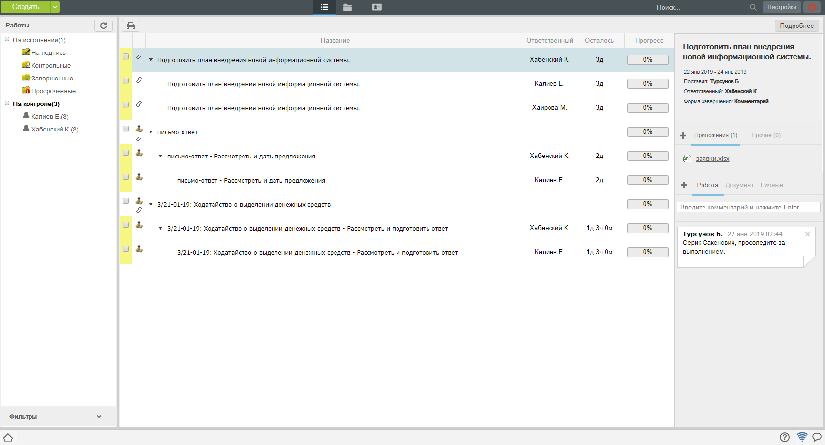
Рис. Модуль «Потоки работ»
На верхней панели модуля представлены:
- Кнопка «Создать»
- Панель переключения между модулями
- Панель поиска
- Персональные настройки пользователя
- Кнопка выхода из системы

1.2. Создание работы
Для создания новой работы, необходимо:
- На верхней панели нажать кнопку «Создать»
- Откроется окно создания работы.
- На первом шаге ввести основные параметры:
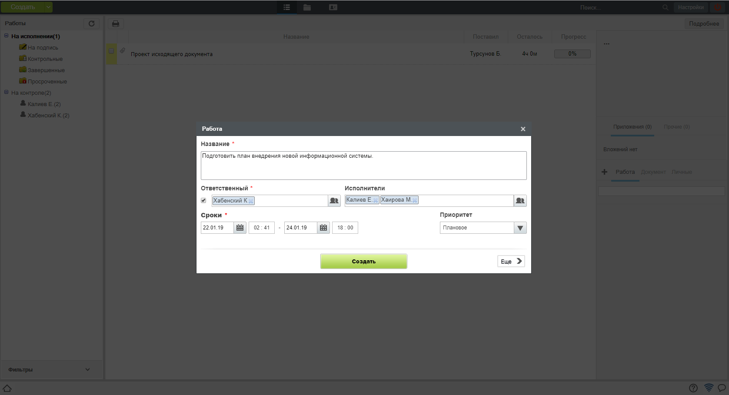
Рис. Создание работы. Шаг1
- На втором шаге ввести дополнительные параметры:
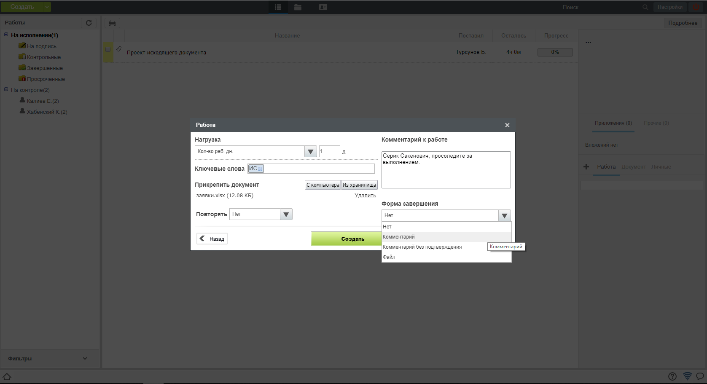
Рис. Создание работы. Шаг2
Одним из дополнительных параметров является - форма завершения. Форма завершения определяет способ закрытия работы, который будет требоваться от исполнителя, при попытке выставить 100% прогресс. Возможные варианты: файл, комментарий и другие.
В дополнительных параметрах также можно задать период повторения: По дням недели, по дням месяца, ежегодно.
- После заполнения всех необходимых параметров, созданная работа отобразится в фильтре «На контроле» и подфильтре по фамилии исполнителей.

1.3. Перепоручение работы
Для того, чтобы перепоручить работу необходимо:
- Выделить работу в списке работ и вызвать меню правой кнопкой мыши:
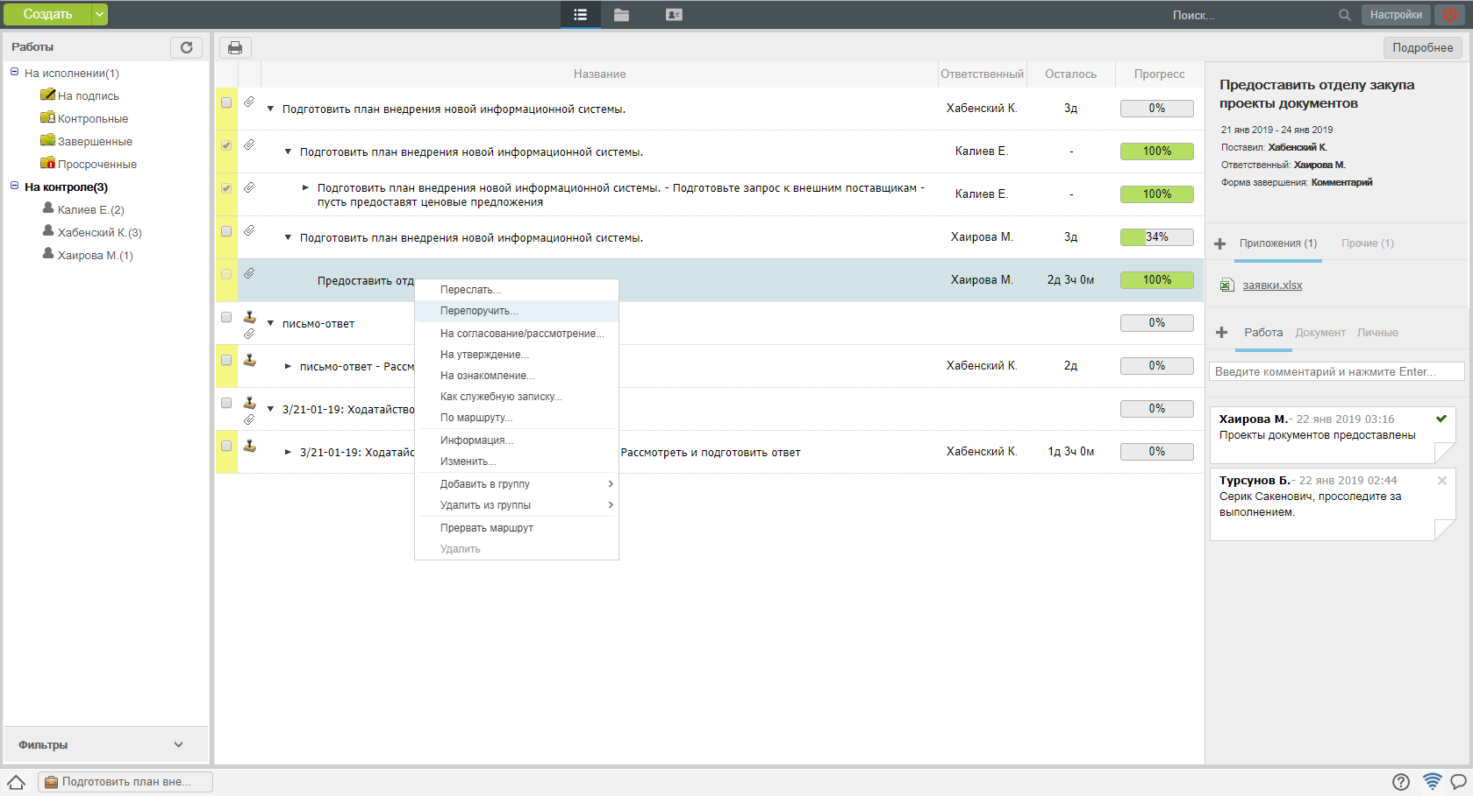
Рис. Меню работы
- Выбрать пункт «Перепоручить работу»
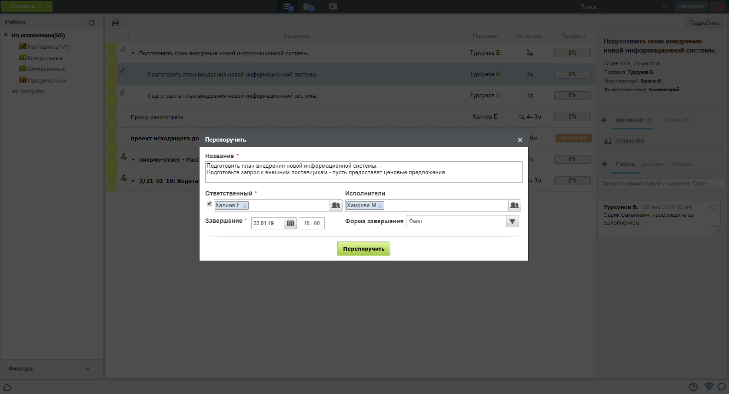
Рис. Перепоручение работы
- В открывшемся окне заполнить параметры и нажать «Перепоручить»

2.1. Рабочее место исполнителя
Основное рабочее место исполнителя - модуль «Потоки работ» - представлено:
- Навигатором со списком фильтров работ
- Основной рабочей областью со списком работ
- Панелью дополнительной информации по выделенной в списке работе
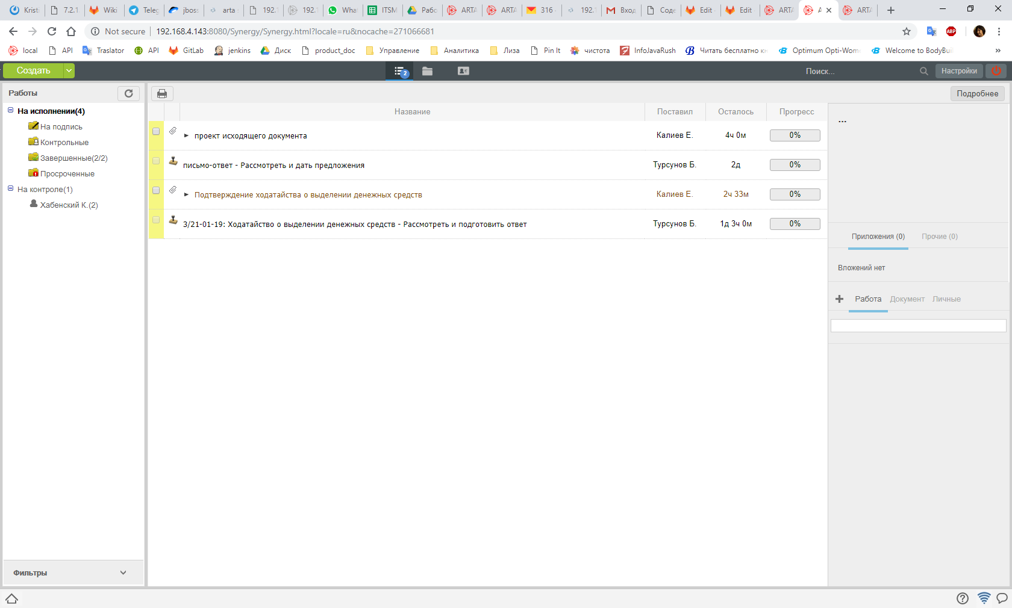
Рис. Модуль «Потоки работ»
На верхней панели модуля представлены:
- Кнопка «Создать»
- Панель переключения между модулями
- Панель поиска
- Персональные настройки пользователя
- Кнопка выхода из системы

2.2. Просмотр полученной работы
Для просмотра подробной информации о полученной работе, необходимо:
- Выделить работу в списке в основной рабочей области и открыть ее двойным кликом
- В появившемся окне представлено:
- На левой панели:
  - Кнопки переключения между информацией и комментариями
  - Описание работы
  - Кнопки доступных действий (в данном примере: Завершить, Отправить)
  - Кнопка открытия «Карточки по документу»
  - Список файлов в папках «Приложения» и «Прочие»
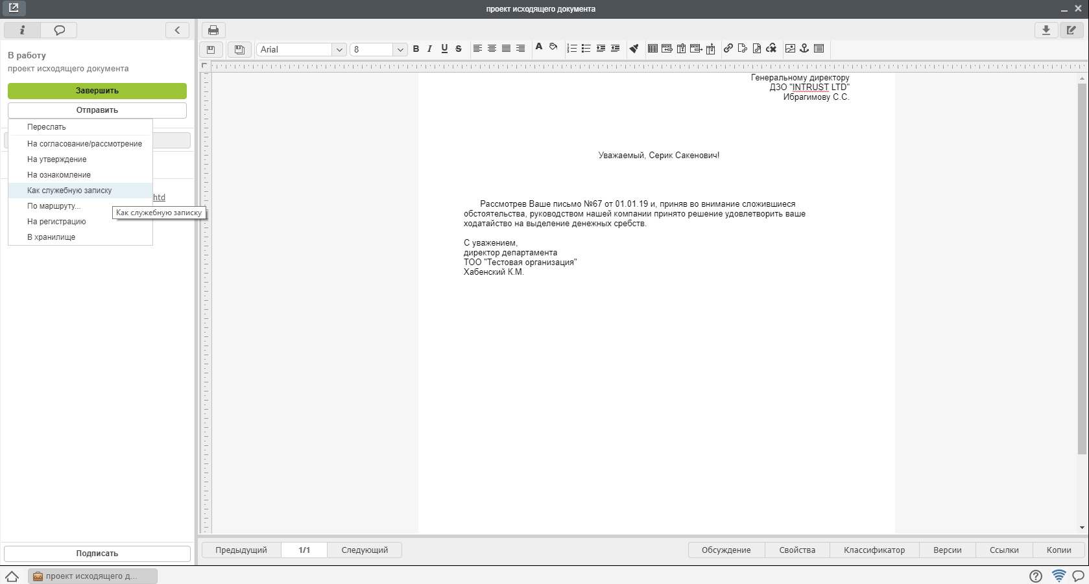
Рис. Окно просмотра работы/документа
- Для просмотра комментариев по документу нужно нажать кнопку
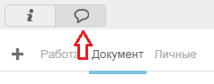
Рис. Отправка документа. меню
- Для просмотра дополнительной информации о работах, необходимо нажать на кнопку «Карточка».
- Карточка документа представлена следующими разделами:
- РКК
- Ход выполнения
- Изменения в документе
- Дочерние документы
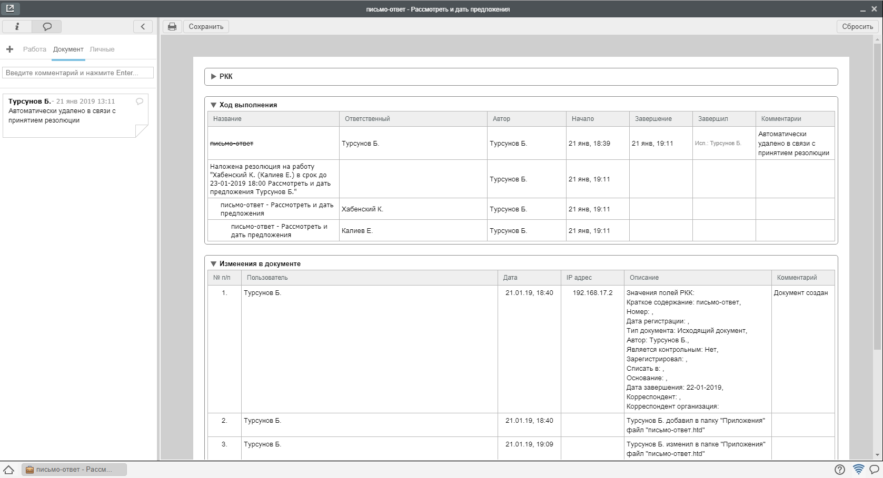
Рис. Подробная информация по документу

2.3. Завершение работы из окна просмотра
Для завершения работы, необходимо:
- Перейти в раздел Информации по документу:
- Нажать на кнопку «Завершить»
- В случае, если автор работы указал форму завершения, откроется окно для ввода результата работы:
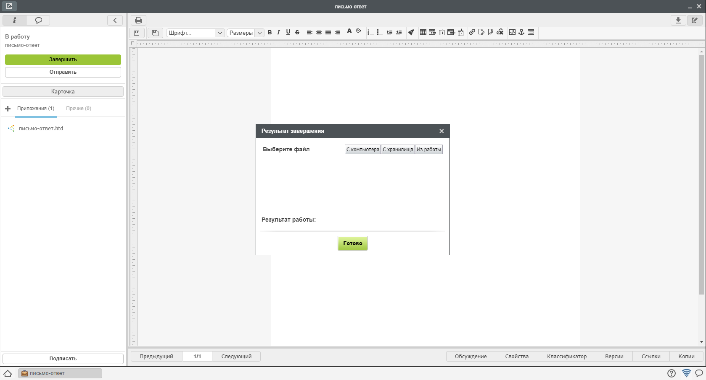
Рис. Завершение работы с формой завершения «Файл»
- После внесения результата работы, необходимо нажать кнопку «Готово»
- До подтверждения завершения автором работы (если это требуется), работа останется в фильтре «На исполнении» с указанным 100% прогрессом.
- После подтверждения завершения автором работы, работа отобразится в фильтре «Завершенные»

2.4. Завершение работы из модуля «Потоки работ»
Для завершения работы, необходимо:
- Выделить работу в списке работ в модуле «Потоки работ»
- Нажать на поле прогресс и выставить 100%
Рис. Прогресс работы
- В случае, если автор работы указал форму завершения, откроется окно для ввода результата работы:
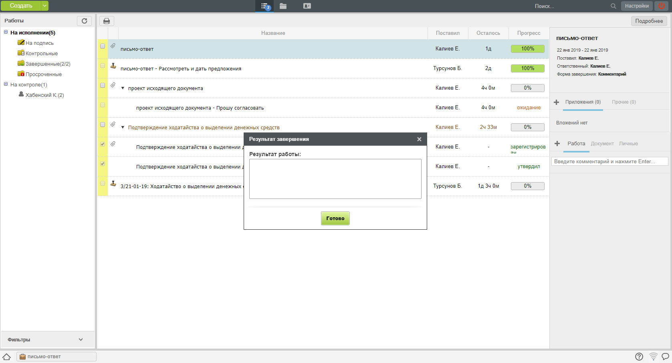
Рис. Завершение работы с формой завершения «Комментарий»
- После внесения результата работы, необходимо нажать кнопку «Готово»
- До подтверждения завершения автором работы (если это требуется), работа останется в фильтре «На исполнении» с указанным 100% прогрессом.
- После подтверждения завершения автором работы, работа отобразится в фильтре «Завершенные»

3.1. Создание протокола
Для создания протокола, необходимо:
- Нажать на стрелку рядом с кнопкой «Создать»
- В появившемся меню выбрать пункт «Протокол»
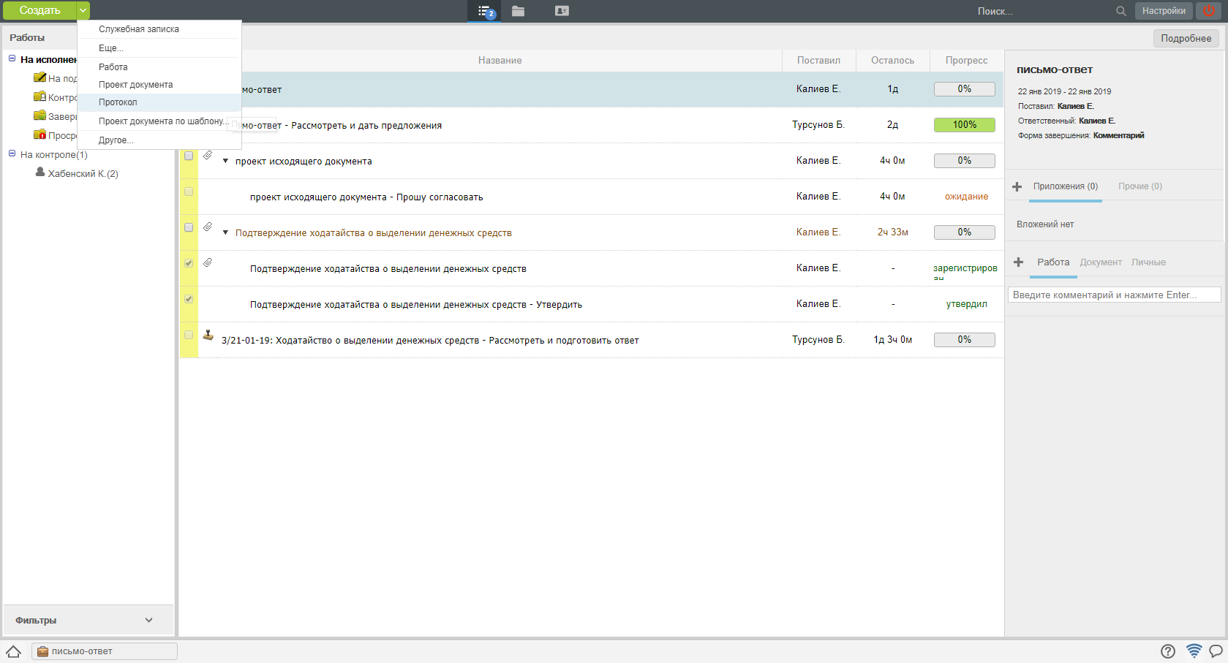
Рис. Меню. Пункт «Протокол»
- В появившемся окне внести данные по протоколу, нажать кнопку «Далее»
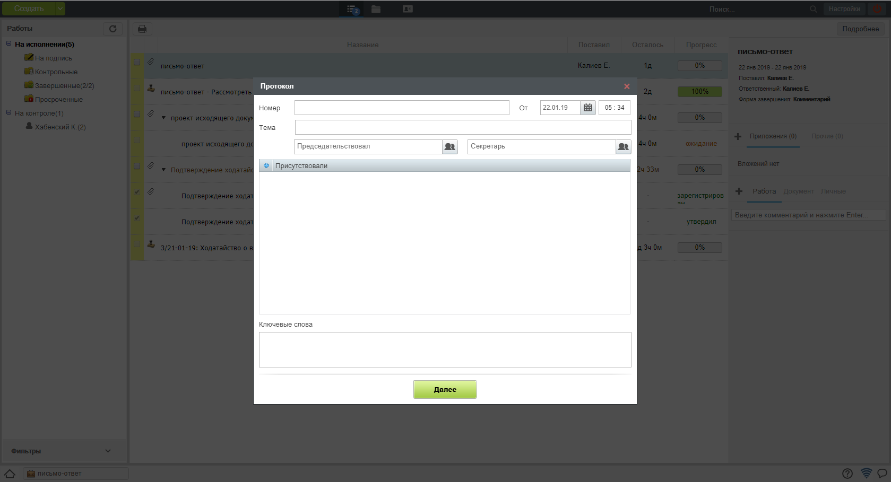
Рис. Создание протокола
- На втором шаге создания протокола внести Повестку и решение
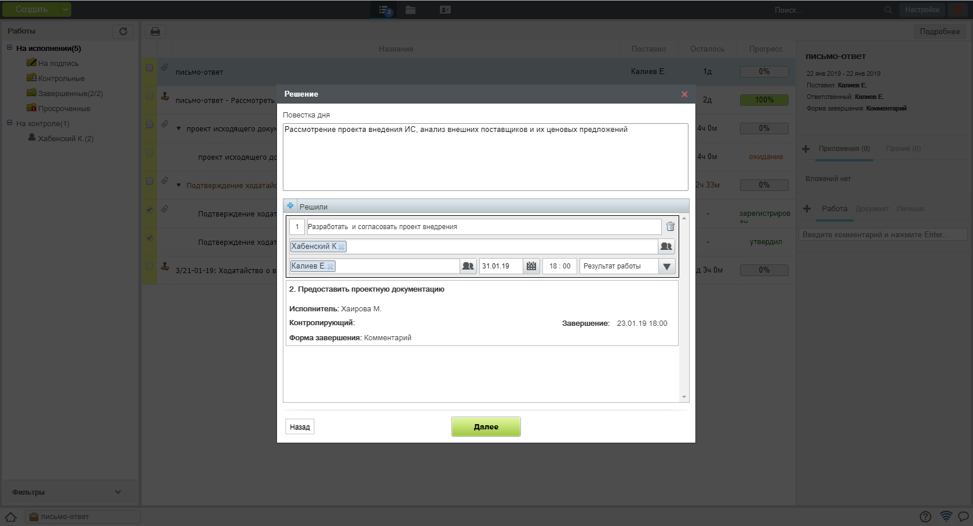
Рис. Повестка и решения по протоколу
- На третьем щаге - маршрут согласования и регистрации
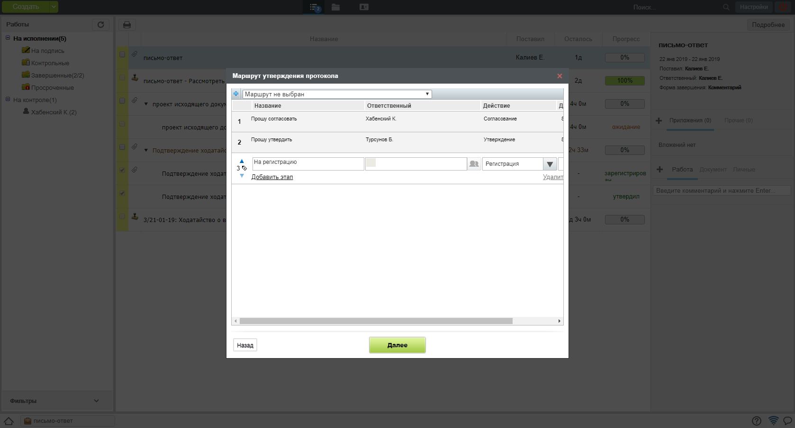
Рис. Маршрут согласования протокола
- На последнем шаге - проверить правильность оформления. Из этого окна доступно:
- Сохранить черновик
- Запустить протокол в работу
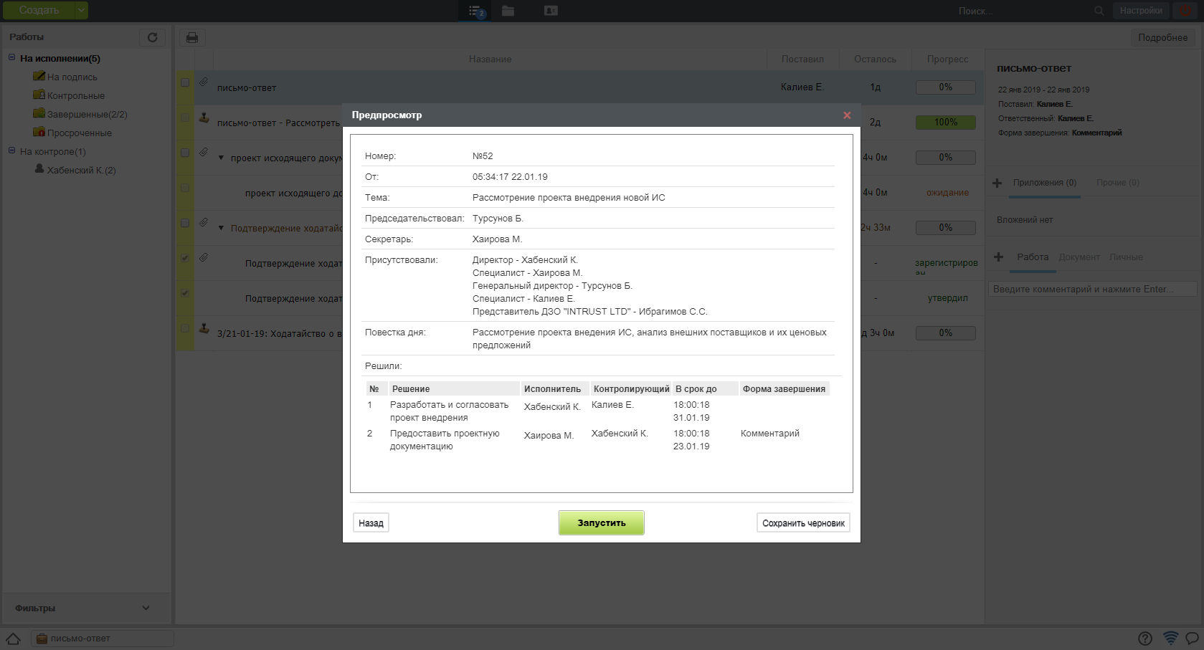
Рис. Проверка оформления протокола

3.2. Согласование и исполнение протокола
- В случае если, на третьем шаге создания протокола был указан маршрут его согласования, протокол не вступает в силу до завершения данного маршрута
- У автора протокола в модуле «Потоки работ» создается работа по утверждению протокола.
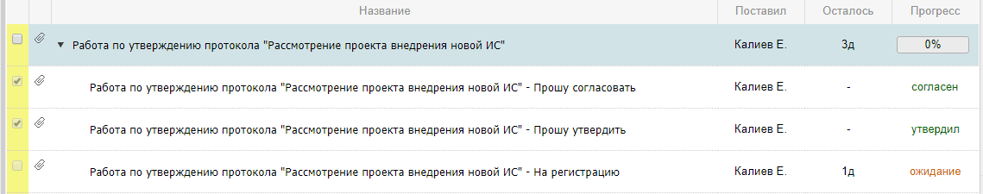
Рис. Утверждение протокола
- По завершению всего маршрута, автоматически будут созданы работы, указанные в разделе Решений на втором шаге.
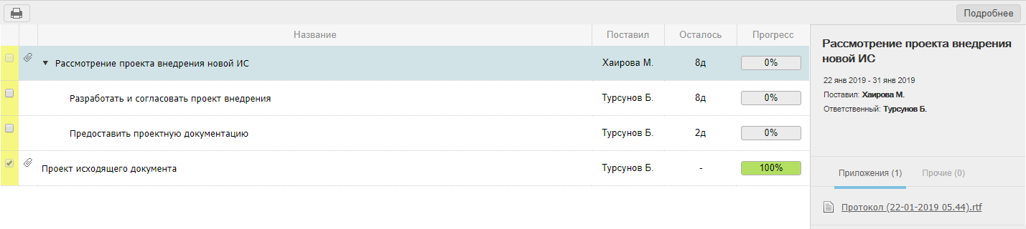
Рис. Работы по протоколу
- Просмотреть созданный протокол можно открыв его двойным кликом
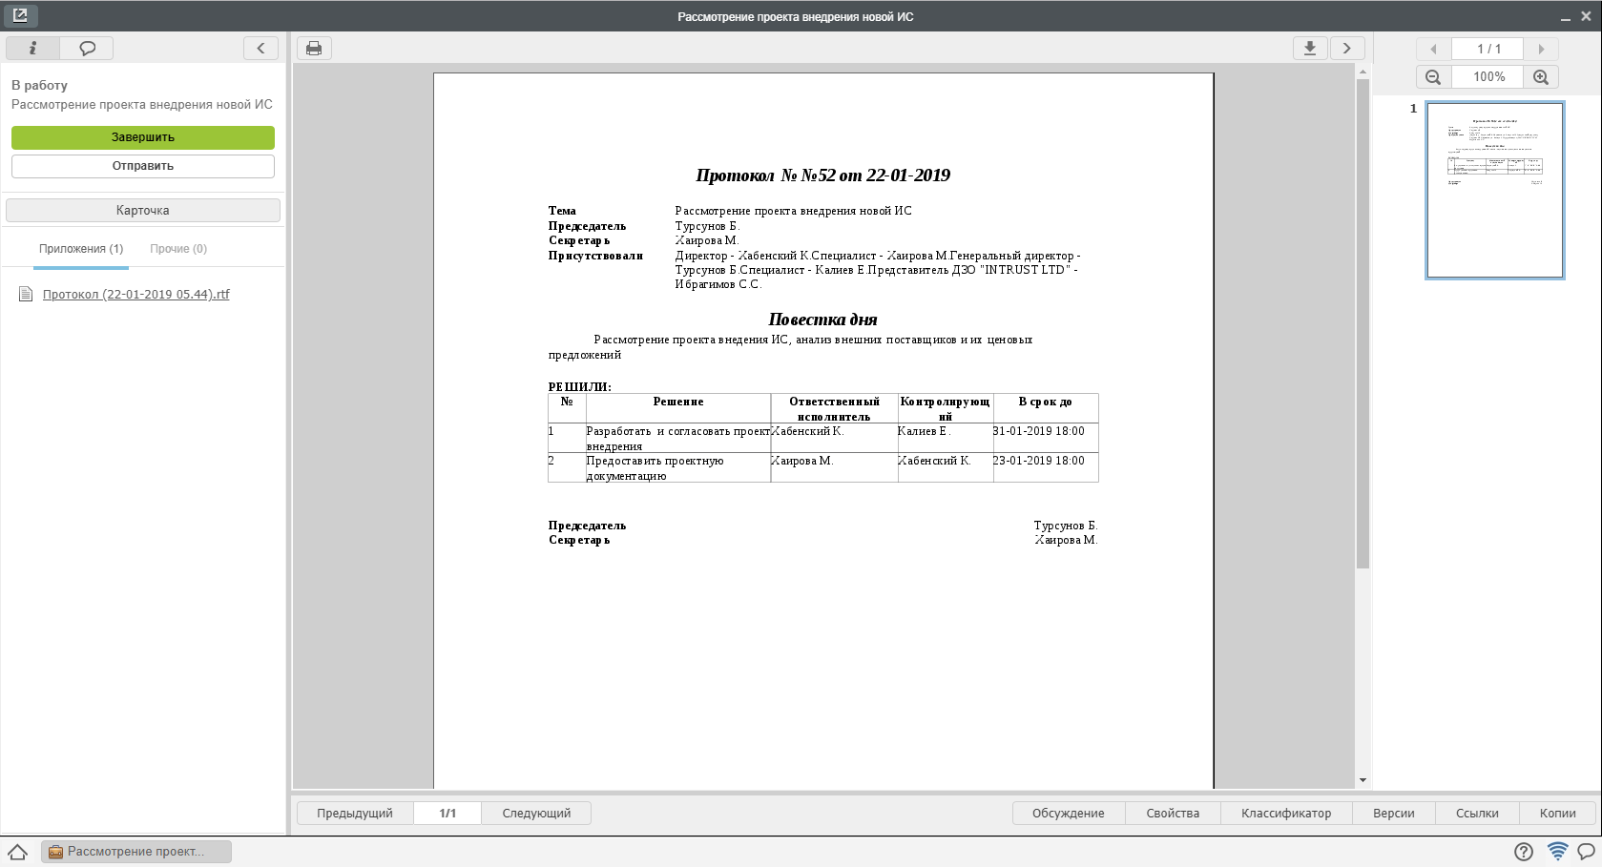
Рис. Просмотр протокола
- Исполнители завершают работы по протоколу аналогично завершению других работ.

Оглавление
- Сотрудник канцелярии
- Руководитель структурного подразделения
- Cотрудник
- Отправка писем через ЕСЭДО

1. Сотрудник канцелярии
- 1.1. Основное рабочее место
- 1.2. Регистрация входящего письма
- 1.3. Регистрация исходящего письма
- 1.4. Поиск и фильтрация документов

2. Руководитель структурного подразделения
- 2.1. Создание резолюции на документ
- 2.2. Согласование/Утверждение документа

3. Cотрудник
- 3.1. Подготовка проекта исходящего документа и отправка его по маршруту
- 3.2. Создание служебной записки и отправка адресату
- 3.3. Создание ответа на служебную записку
- 3.4. Табель учёта рабочего времени
- 3.5. Предварительная настройка табеля
- 3.6. Инициация сбора табелей учета рабочего времени
- 3.7. Табель за месяц
- 3.8. Табель за полмесяца

4. Отправка писем через ЕСЭДО
- 4.1. Отправка исходящего письма по ЕСЭДО
- 4.2. Предварительное согласование документа

1.1. Основное рабочее место
Основным рабочим местом сотрудника канцелярии является модуль «Хранилище» -> «Документы».
Рабочее место представлено Навигатором и основной рабочей областью.
Слева в навигаторе отображаются:
- Список всех настроенных журналов и их фильтры:
- Номенклатура дел
- Личные документы сотрудника канцелярии
Основная рабочая область представлена списком документов с отображением основной информации о каждом из них.
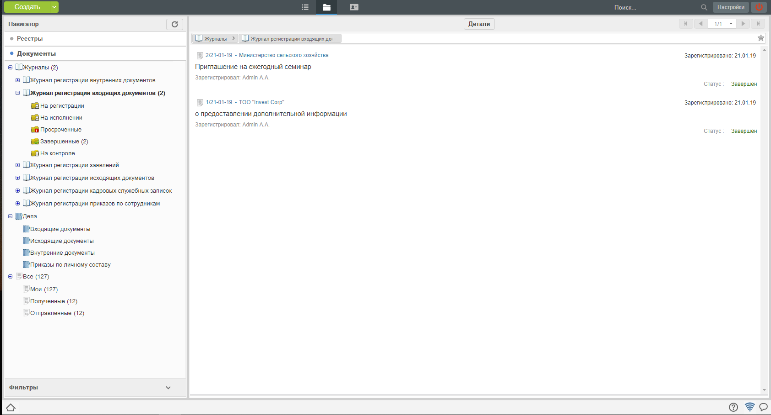
Рис. Рабочее место сотрудника канцелярии
На верхней панели представлены: * Кнопка «Создать» * Панель переключения модулей * Панель поиска по ключевым словам * Персональные настройки * Кнопка выхода

1.2. Регистрация входящего письма
Для того, чтобы зарегистрировать входящий документ, необходимо:
- Выбрать журнал входящих документов в навигаторе, нажать кнопку «Создать» на верхней панели.
- В открывшемся окне, на первом шаге регистрации, внести основные данные по документу и нажать «Далее».
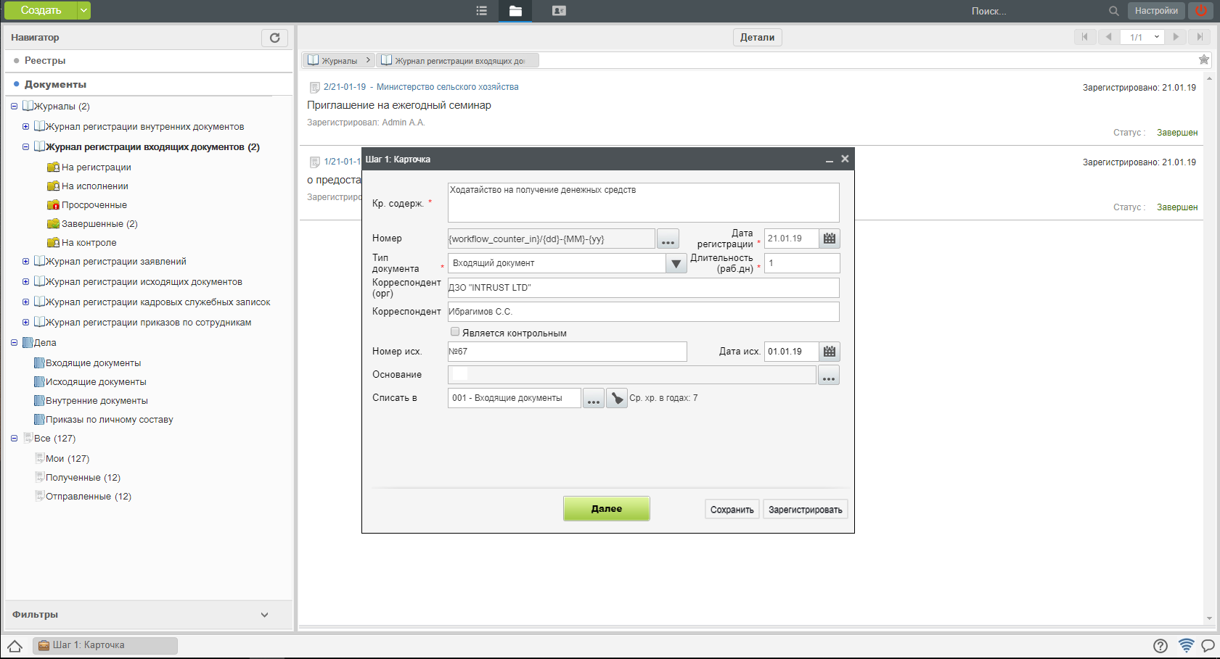
Рис. Регистрация входящего документа. Шаг 1
- На втором шаге регистрации, прикрепить вложения одним из представленных способов и нажать «Далее».
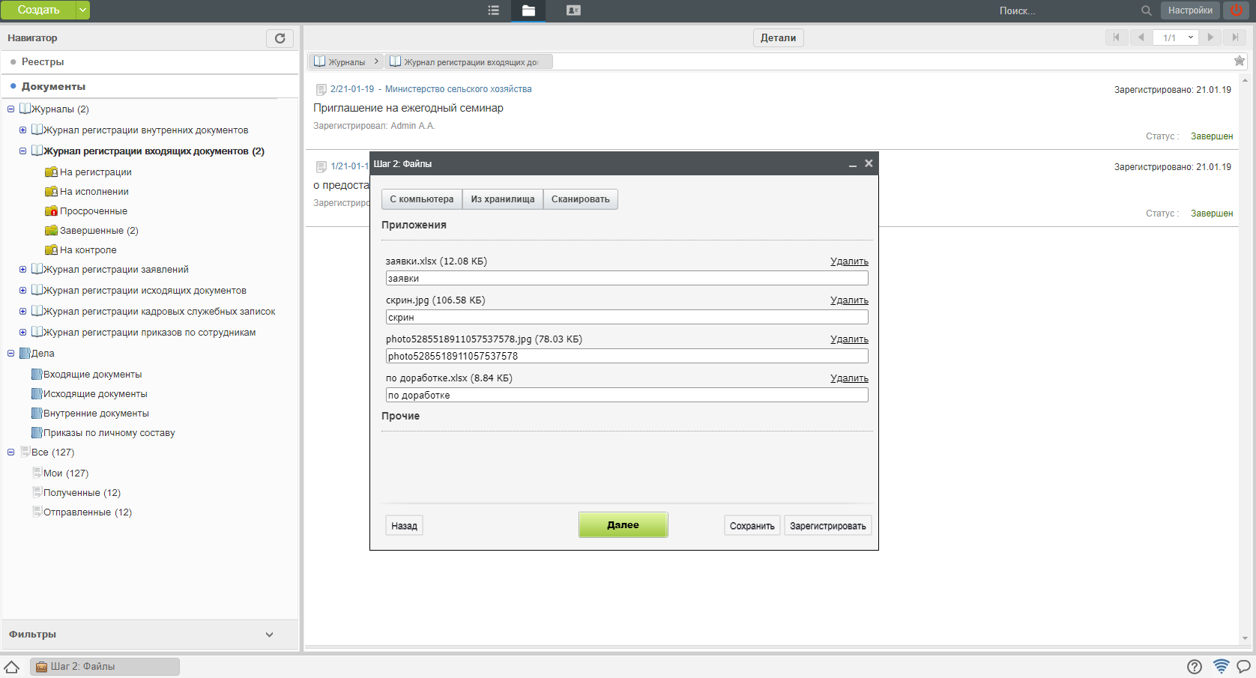
Рис. Регистрация входящего документа. Шаг 2
- На третьем шаге регистрации выбрать исполнителя по документу и/или, если заранее известно, внести маршрут исполнения и нажать «Зарегистрировать».
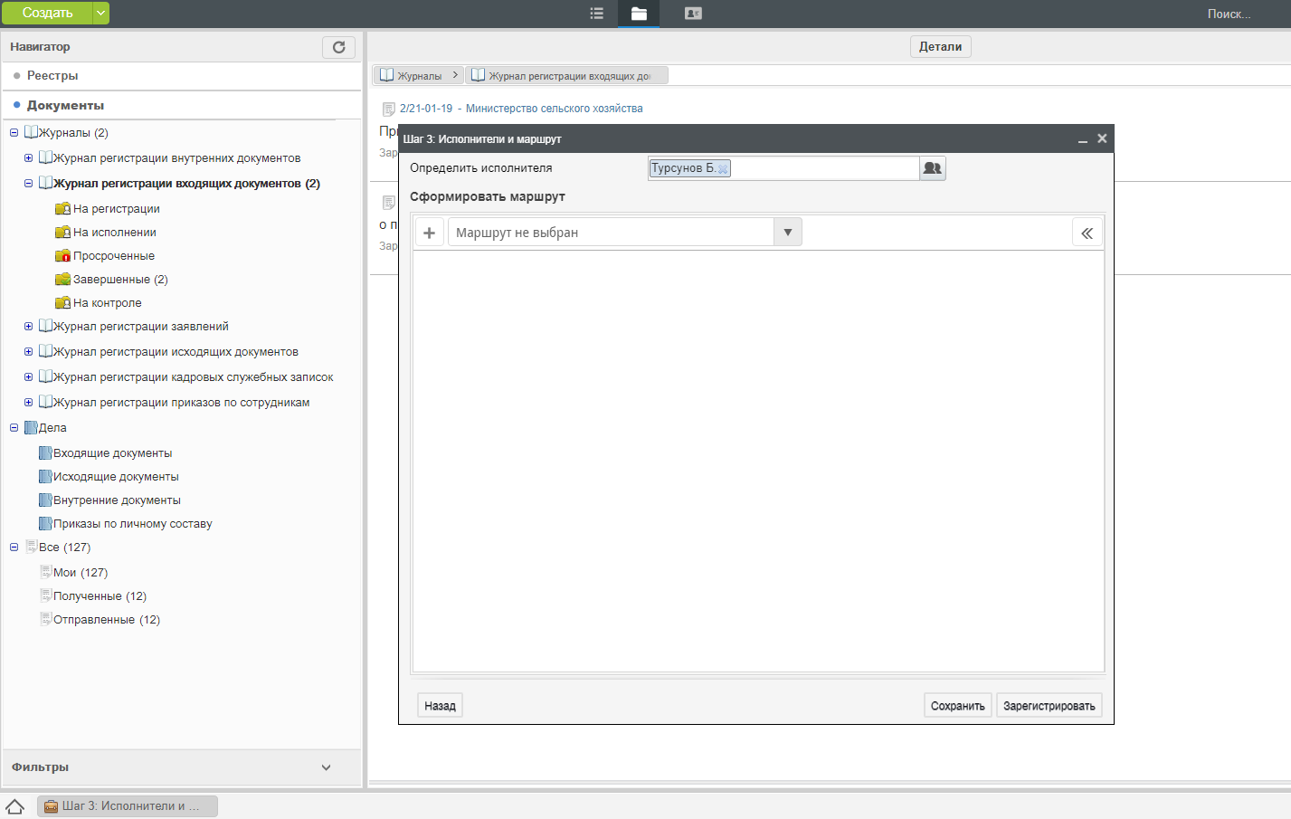
Рис. Регистрация входящего документа. Шаг 3
- После регистрации, новый документ отобразится в списке входящих документов в Журнале. Работа по документу появится в модуле «Потоки работ» у указанного исполнителя.

1.3. Регистрация исходящего письма
Для того, чтобы зарегистрировать исходящий документ, полученный на регистрацию от исполнителя, необходимо:
- Выбрать журнал исходящих документов в навигаторе, полученные на регистрацию документы - выделены жирным:
- В открывшемся окне, на первом шаге регистрации, проверить данные по документу, проверить подписи.
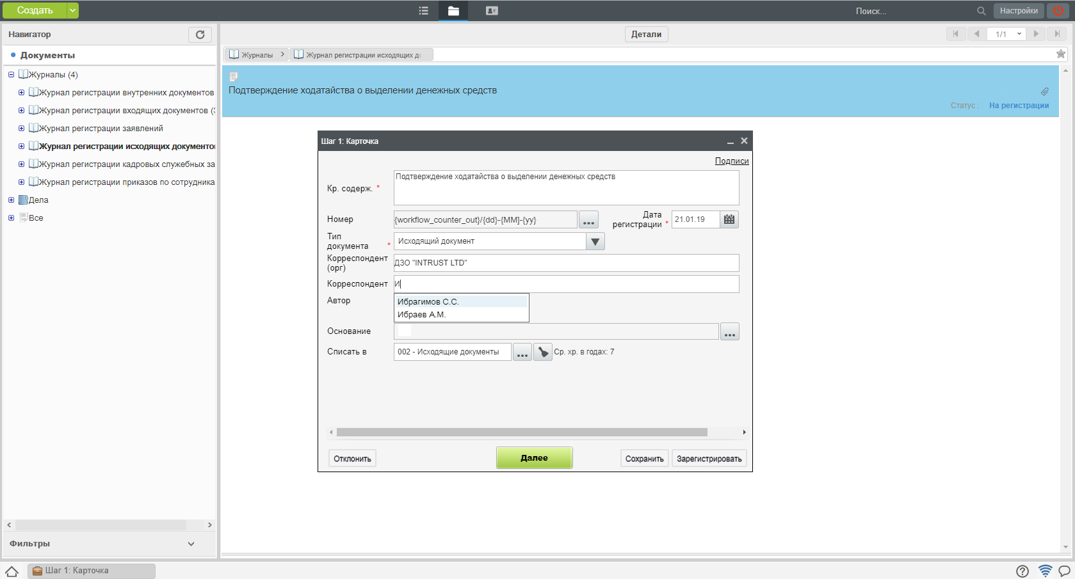
Рис. Регистрация иcходящего документа. Шаг 1
- На втором шаге регистрации, просмотреть вложения и нажать «Зарегистрировать».
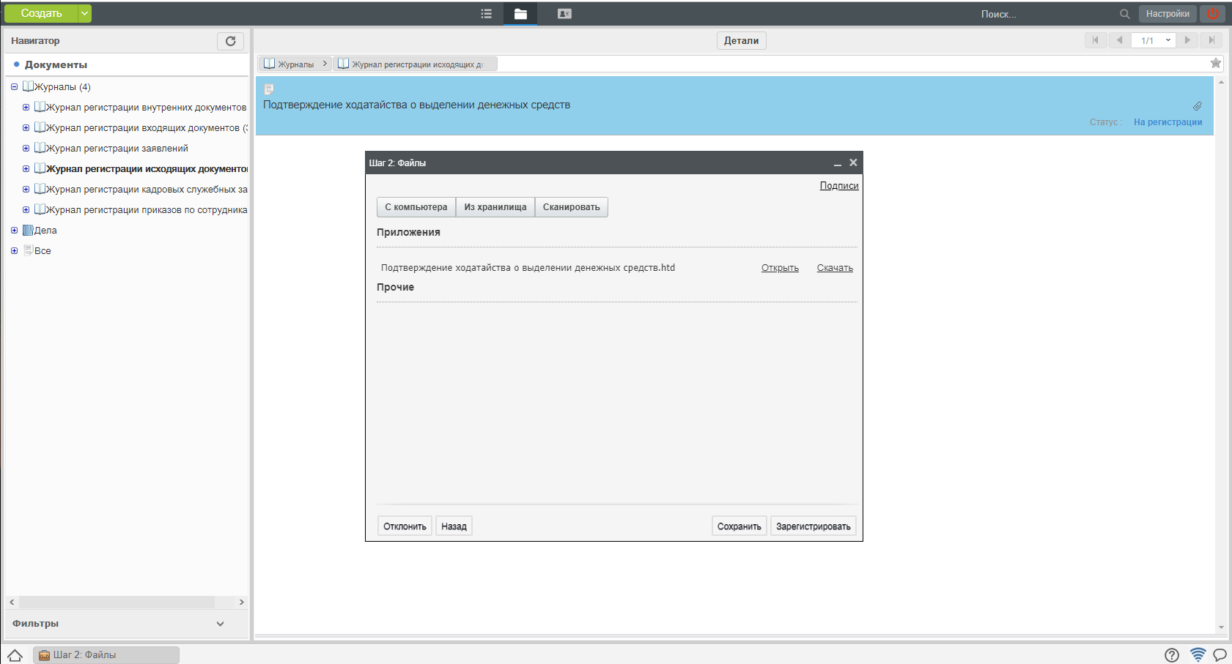
Рис. Регистрация входящего документа. Шаг 2
- После регистрации, новый документ отобразится в списке исходящих документов в Журнале.
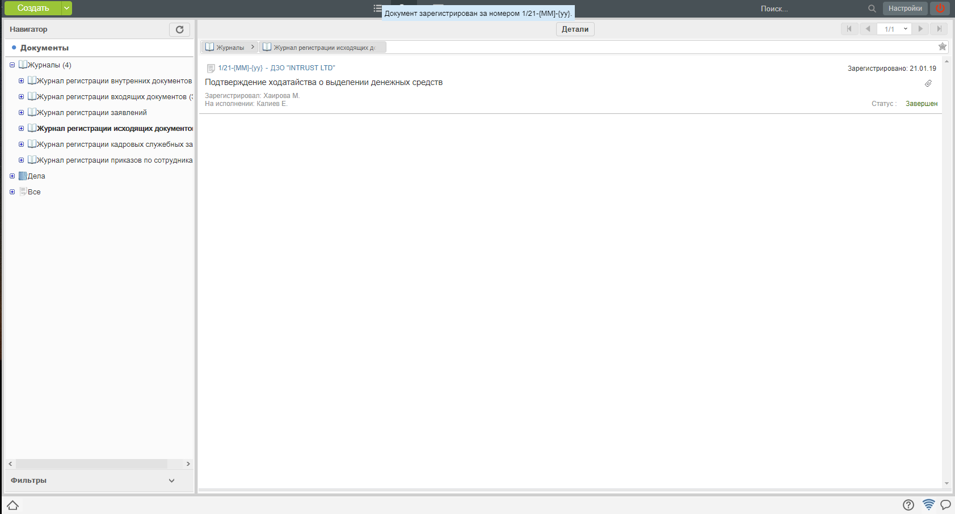
Рис. Журнал регистрации исходящих документов

1.4. Поиск и фильтрация документов
1. Сотруднику канцелярии доступна функция быстрого поиска по ключевым словам (поле поиска на верхней панели). А также сортировка результатов по параметрам, представленным на правой панели.
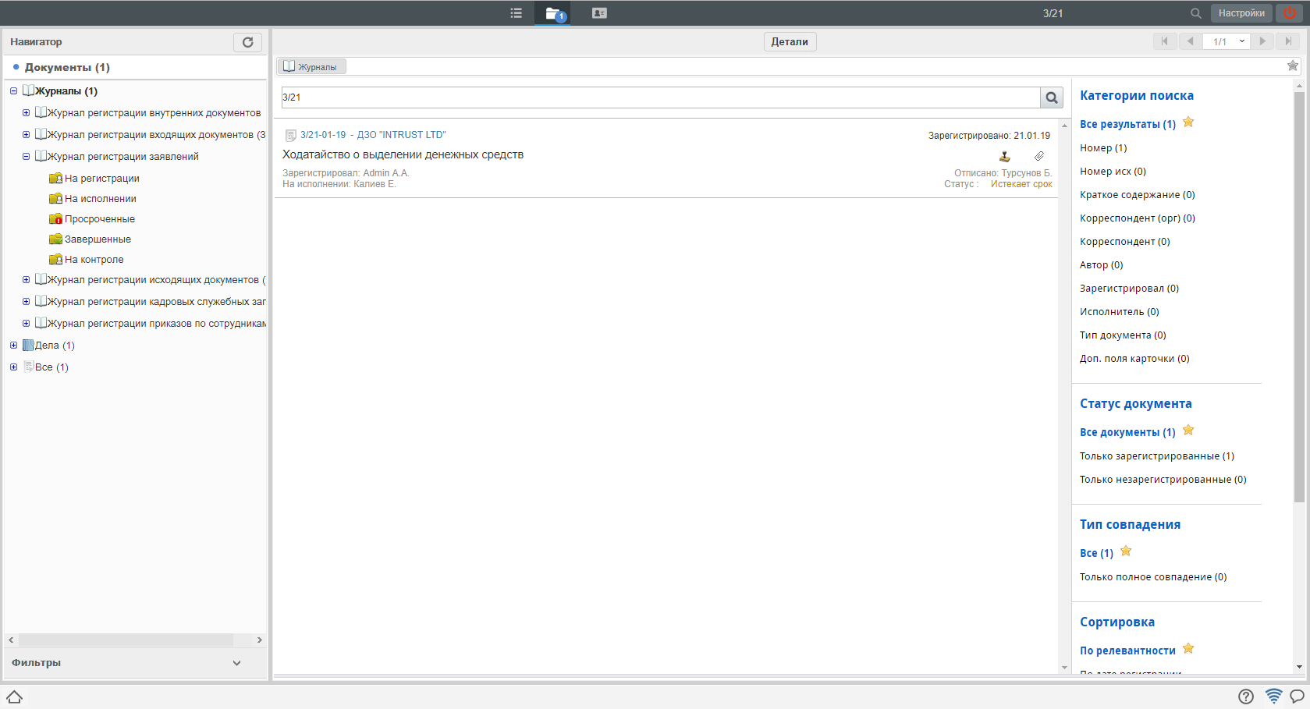
Рис. Поиск в журнале документов
2. Также сотрудник канцелярии может настроить персональный фильтр, путем произвольной комбинации условий. Для создания нового фильтра, необходимо:
2.1 Выбрать журнал
2.2. Правой кнопкой мыши вызвать меню и выбрать пункт «Добавить фильтр»
2.3 В появившемся окне ввести сочетание условий и нажать сохранить
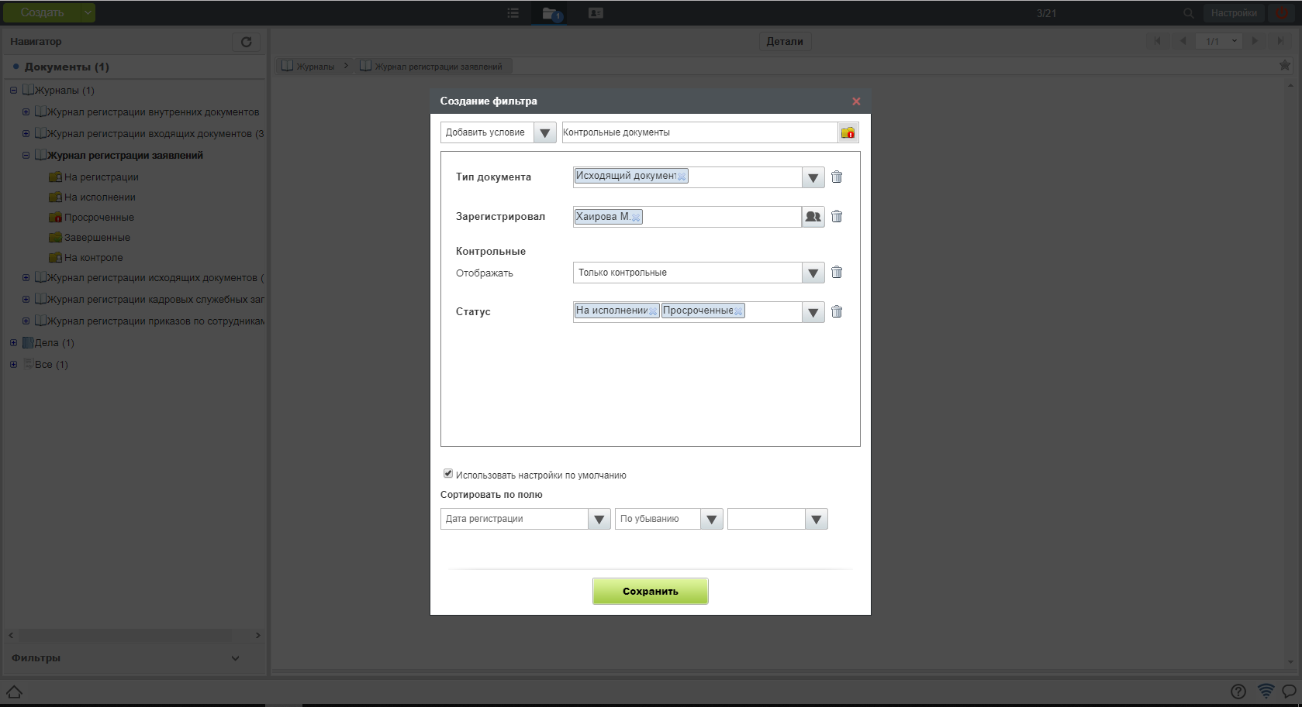
Рис. Создание фильтра документов
2.4. Созданный фильтр отобразится в навигаторе.

2.1. Создание резолюции на документ
Для создания резолюции к документу, необходимо:
- Перейти в модуль «Потоки работ» и открыть документ.
- Нажать кнопку «Резолюция»
- Ввести параметры: текст поручения, исполнителей, сроки
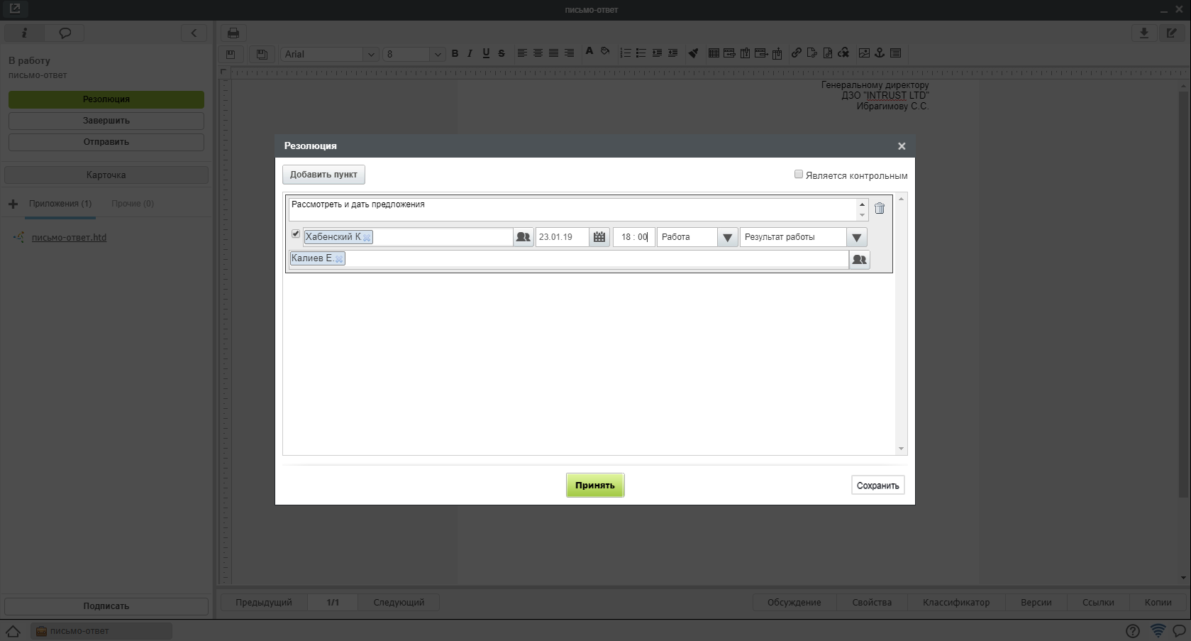
Рис. Создание резолюции
- Нажать кнопку «Принять»
- Созданная резолюция отобразится на документе следующим образом:
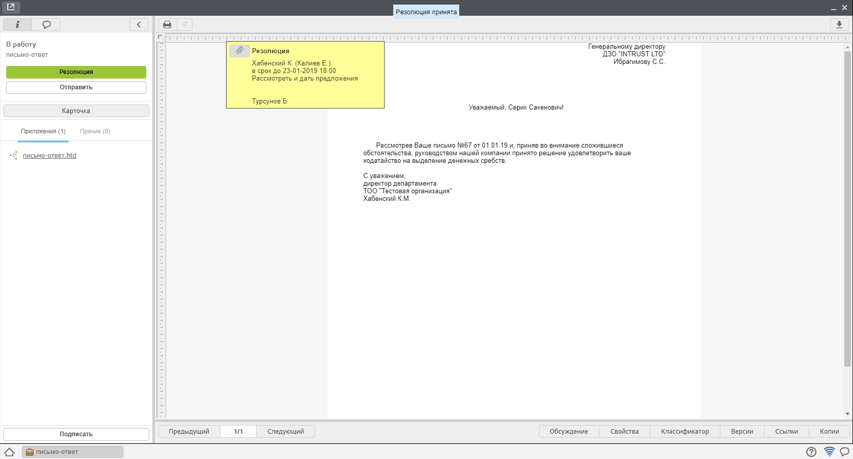
Рис. Просмотр резолюции

2.2. Согласование/Утверждение документа
Для согласования/утверждения документа, необходимо:
- Перейти в модуль «Потоки работ» и открыть документ.
- Нажать кнопку «Согласовать»/»Утвердить»
- В появившемся окне ввести комментарий и выбрать действие:
- Согласовать или не согласовать
- Утвердить или не утвердить
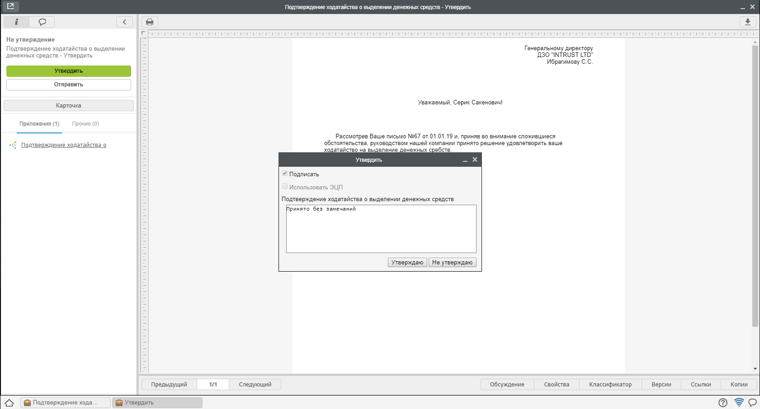
Рис. Утверждение документа

3.1. Подготовка проекта исходящего документа и отправка его по маршруту
Для создания нового исходящего документа, необходимо:
- В модуле «Потоки работ», нажать на стрелку рядом с кнопкой «Создать»
- В меню выбрать пункт «Проект документа»
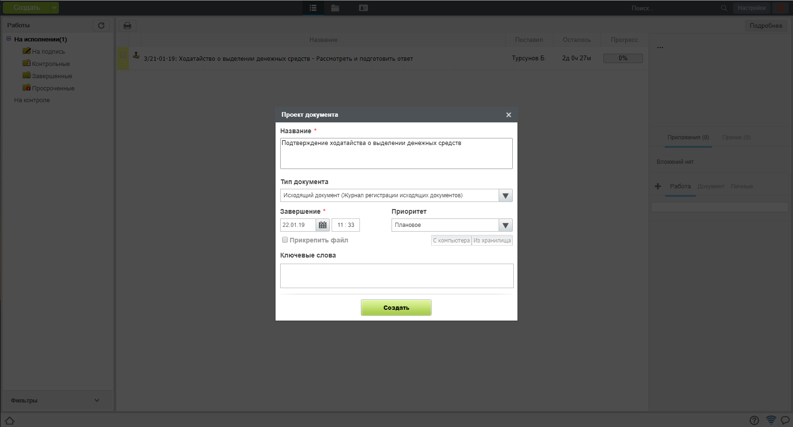
Рис. Создание проекта исходящего документа
- При наличии созданного на локальном компьютере пользователя файла, активировать опцию «Прикрепить файл».
- В противном случае, будет создан файл внутрисистемного формата с возможностью онлайн-редактирования
- После заполнения содержания документа, необходимо нажать кнопку «Отправить»
- В открывшемся меню выбрать одно из доступных действий
Рис. Отправка документа. меню
7. Для действий «На согласование», «На ознакомление», «На утверждение», «Как служебюную записку» достаточно выбрать получателей и нажать «Отправить»
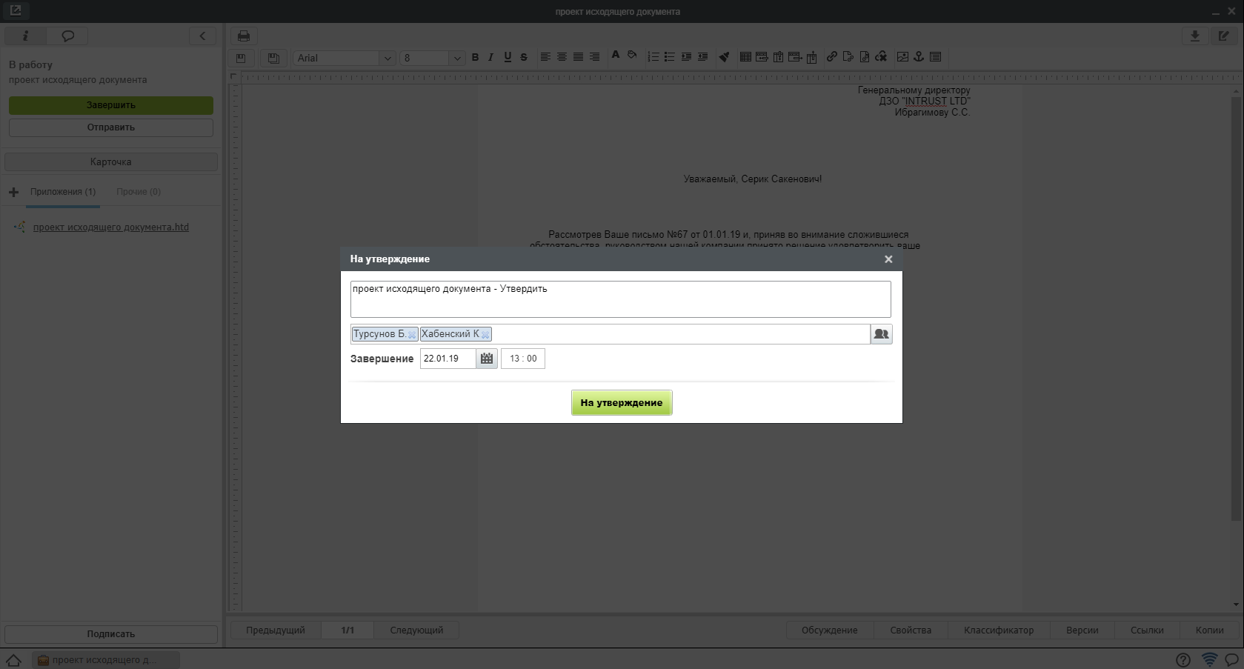
Рис. Отправка на утверждение проекта документа
- Для составного маршрута, необходимо выбрать пункт меню кнопки «Отправить» - «По маршруту»
- В появившемся окне можно составить маршрут из последовательных и параллельных этапов.
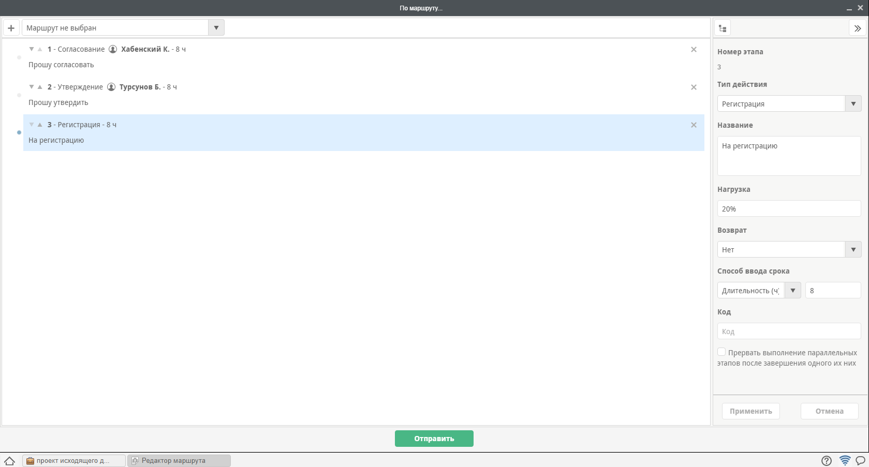
Рис. Отправка по маршруту проекта документа
note
Перед отправкой на регистрацию, убедитесь, что для вашего документа указан тип в карточке документа
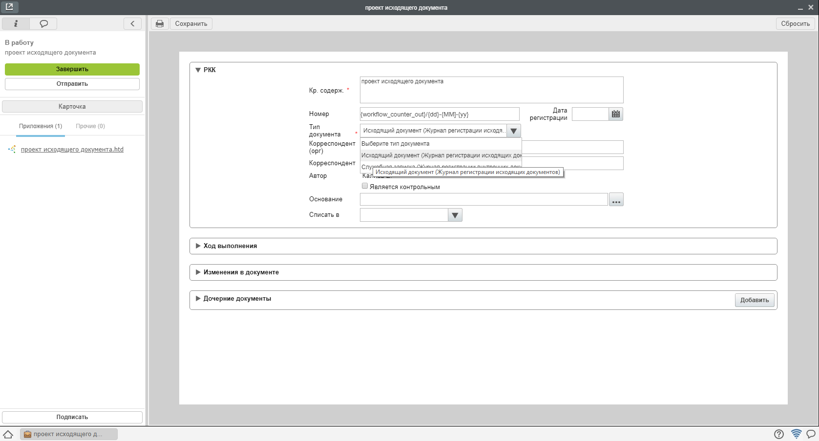
Рис. Карточка документа

3.2. Создание служебной записки и отправка адресату
Для создания нового исходящего документа, необходимо:
- В модуле «Потоки работ», нажать на стрелку рядом с кнопкой «Создать»
- В меню выбрать пункт «Проект документа»
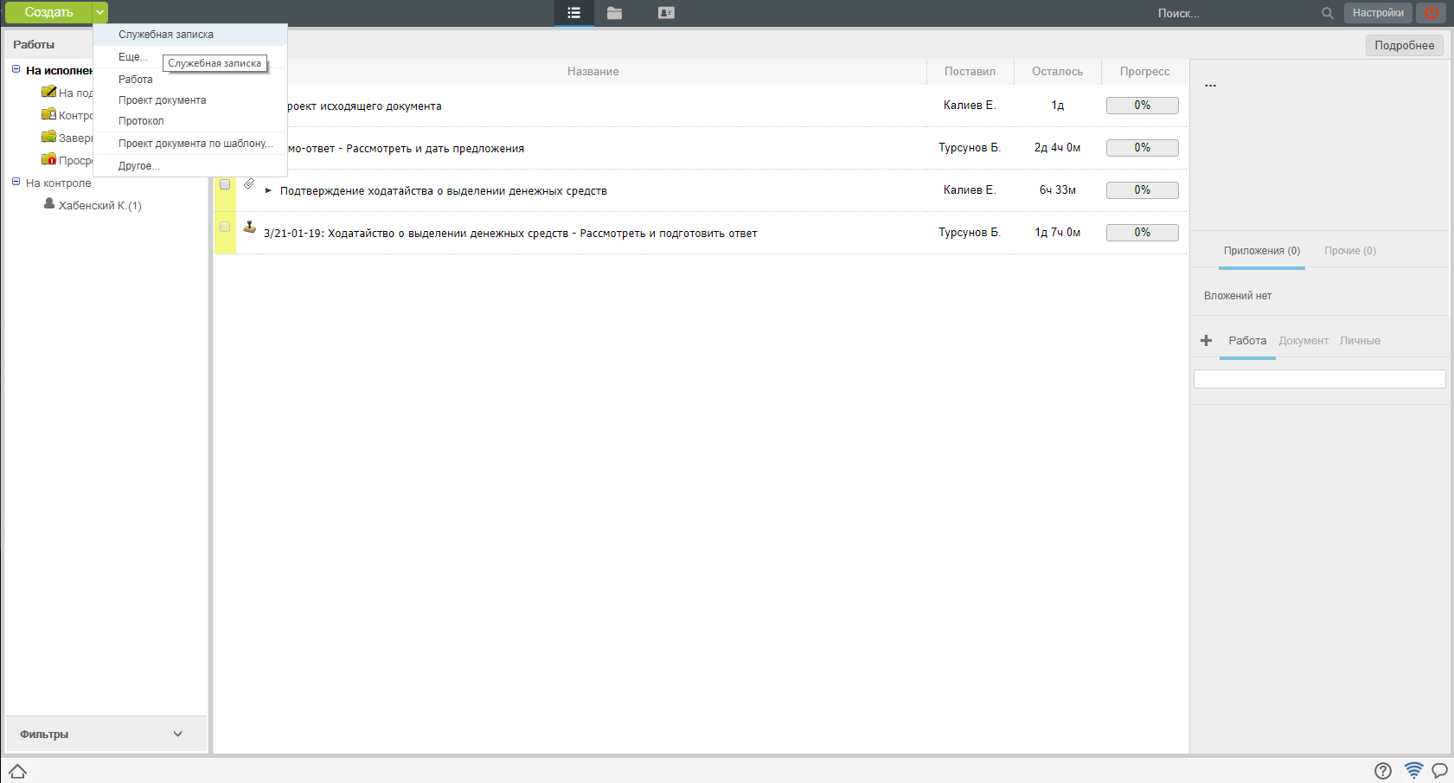
Рис. Создание служебной записки
- В появившейся форме заполнить поля: Получатель, Описание
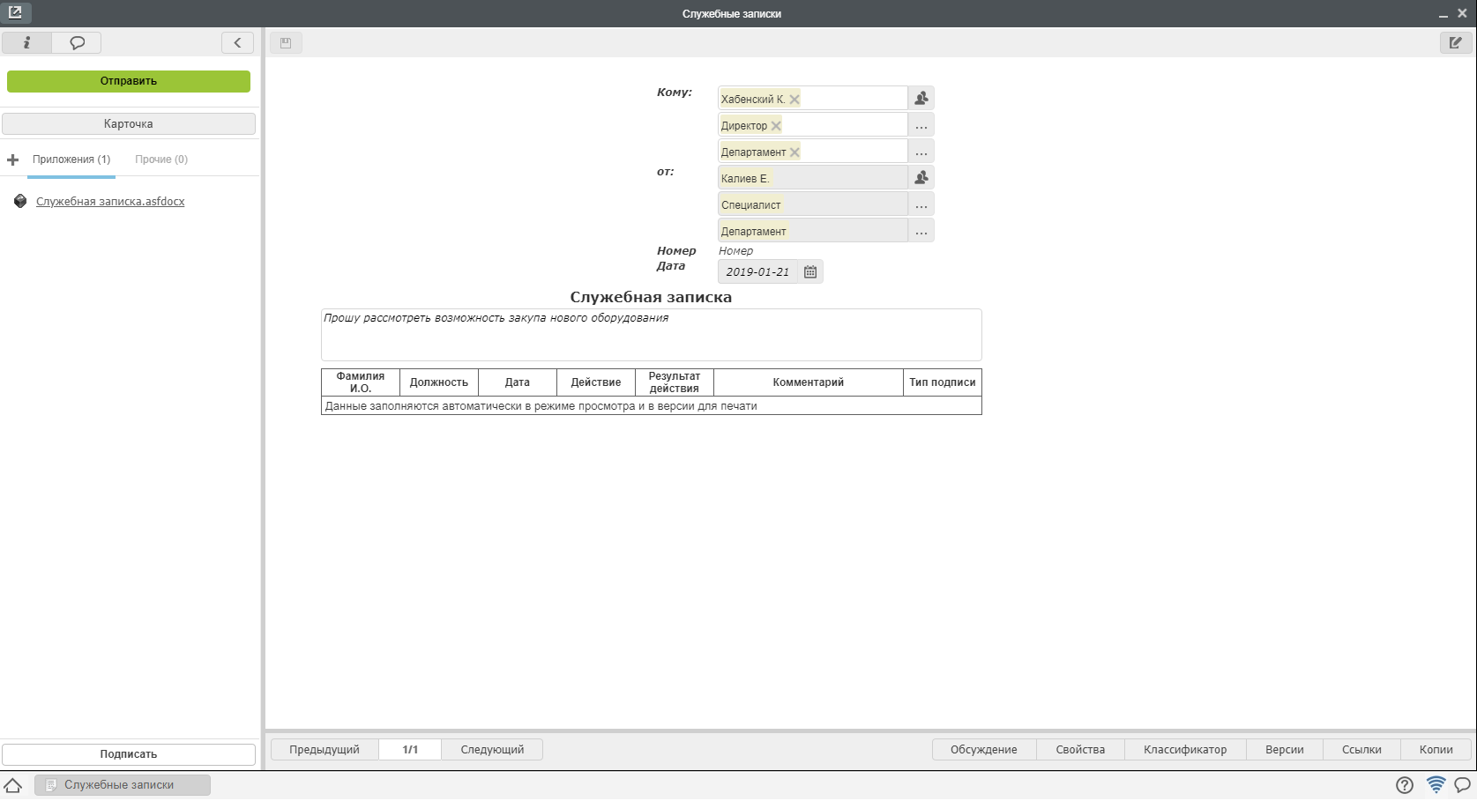
Рис. Заполнение формы служебной записки
- Сохранить значение, нажать кнопку «Отправить»
- В открывшемся окне можно добавить предварительное согласование, при необходимости.
- Преднастроенный маршрут направит служебную записку на автоматическую регистрацию и после - получателю.
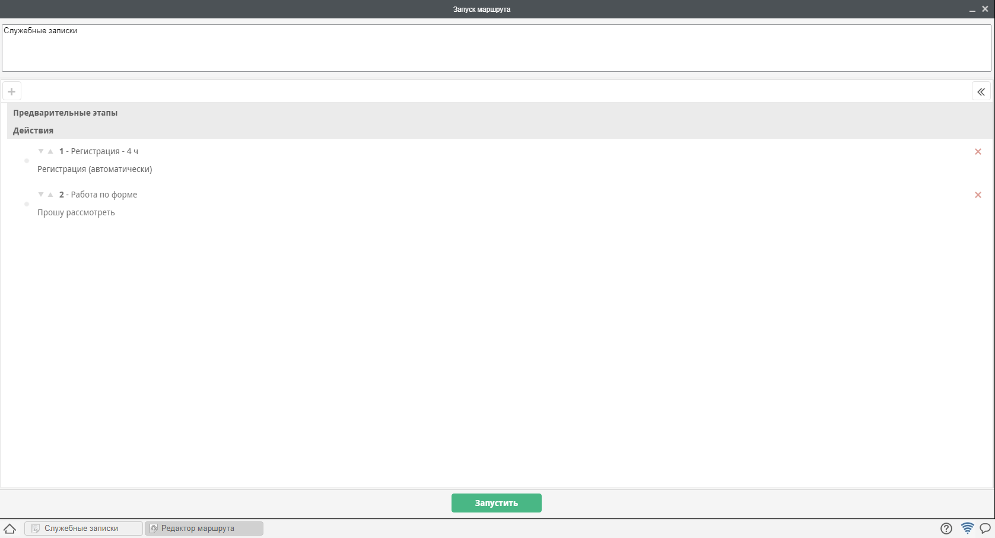
Рис. Маршрут служебной записки

3.3. Создание ответа на служебную записку
Для создания ответа на служебную записку, необходимо
- В модуле «Потоки работ», открыть полученную служебную записку на рассмотрение
- В появившемся окне, нажать кнопку «Создать ответ»
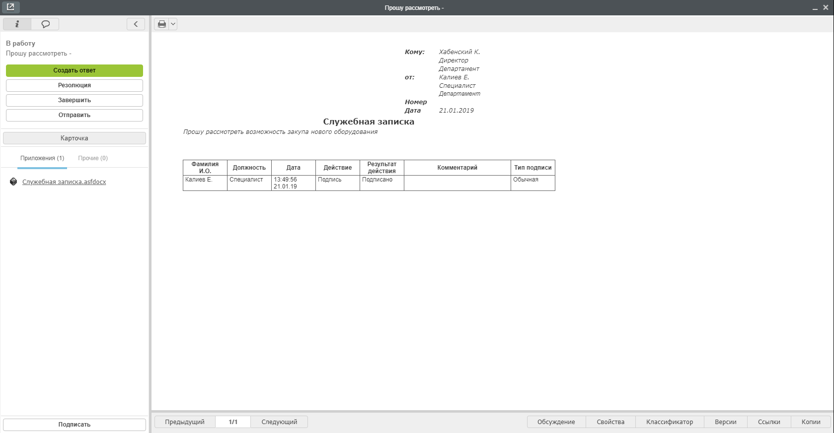
Рис. Маршрут служебной записки
- Дальнейшие действия аналогичны процессу «Создание служебной записки»

3.4. Табель учёта рабочего времени

3.5. Предварительная настройка табеля
- В первую очередь, необходимо создать записи для каждого года, на которые планируется заполнять табель (1год = 1 запись реестра)
Для этого нужно в списке реестров выбрать Справочник праздников и создать новую запись:
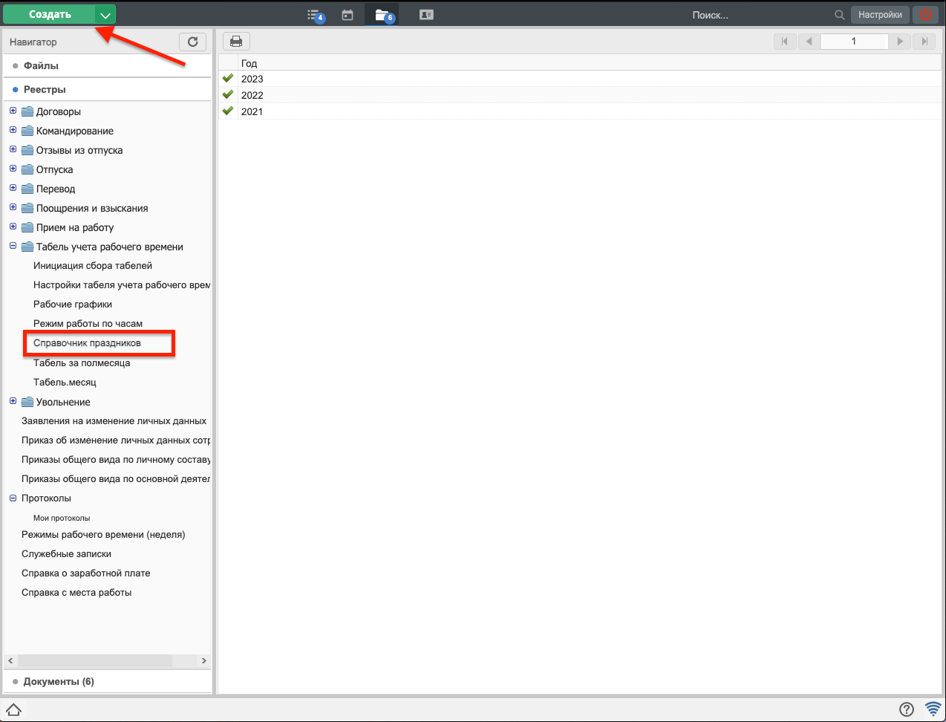
Рис. Выбор реестра для создания записи
В открывшемся окне выбрать год, на который создаётся справочник. По нажатию на кнопку «Заполнить значениями по умолчанию» справочник автоматически заполняется основными праздниками, согласно Законодательству РК. Также есть возможность добавлять и удалять праздники вручную:
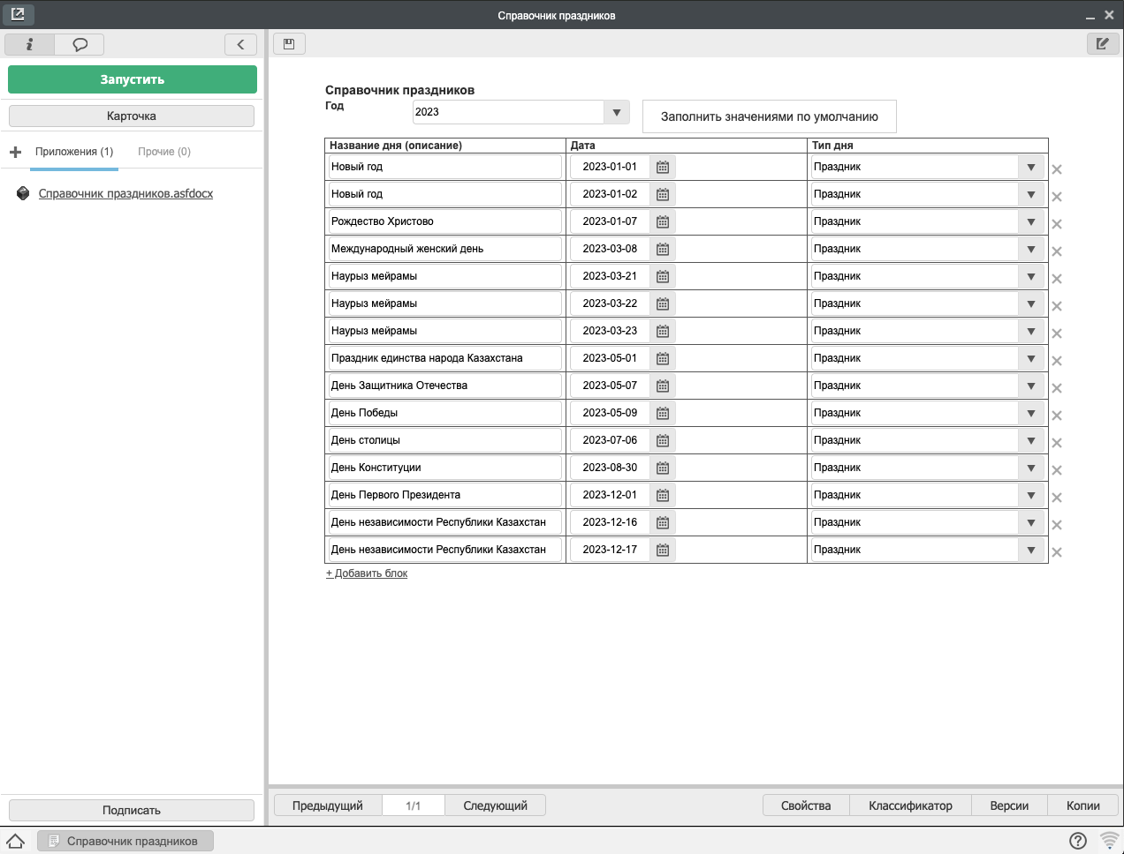
Рис. Заполненная таблица в реестре Справочник праздников
Сохранить запись, нажав кнопку «Запустить».
- Добавить записи в реестр «Настройки табеля учёта рабочего времени» для каждого приказа, который должен учитываться в Табеле:
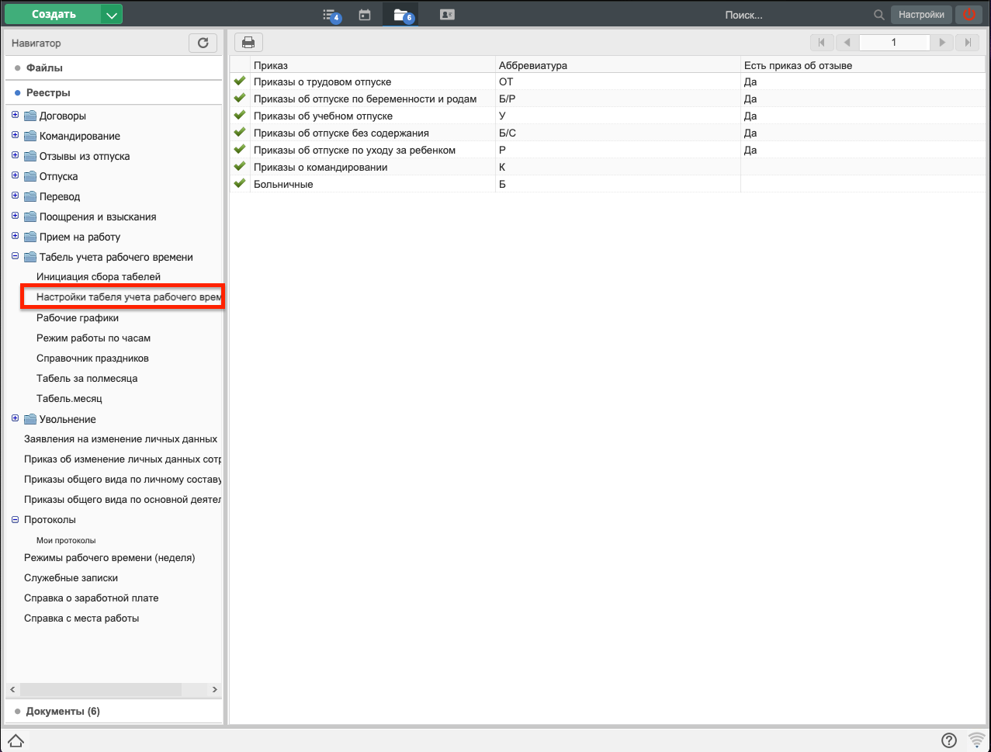
Рис. Список Приказов в реестре «Настройки табеля учёта рабочего времени»
Пример создания новой записи:
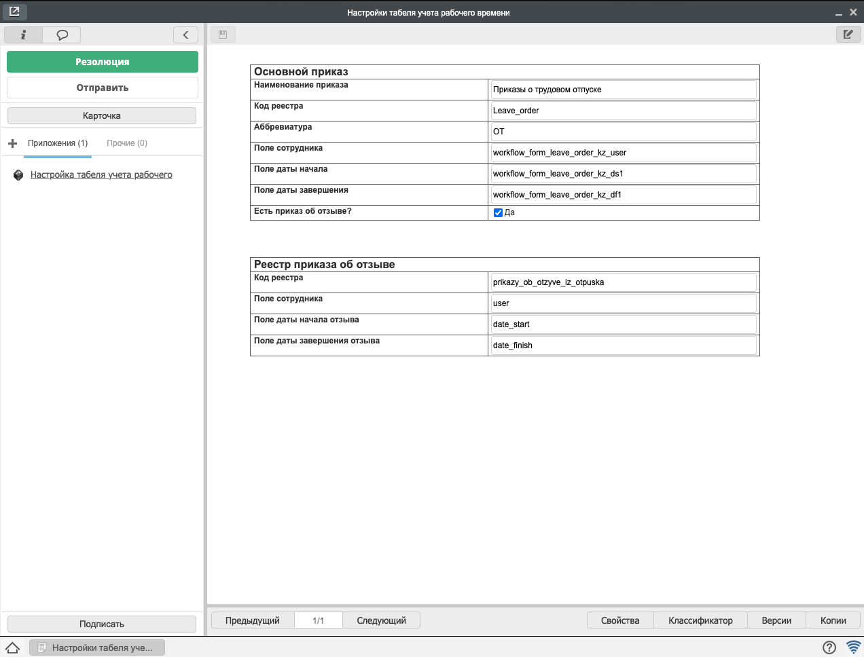
Рис. Заполненная форма добавления Приказа
Коды реестров и компонентов («поле сотрудника», «поле даты начала», и т.д.) для заполнения данных необходимо скопировать из соответствующей формы Приказа в конфигураторе.
Сохранить запись, нажав кнопку «Создать».

3.6. Инициация сбора табелей учета рабочего времени
После всех предварительных настроек отвественный запускает Инициацию сбора табелей, создав запись в соответствующем реестре.
В текущей реализации доступны два варианта табеля: за полный месяц и за первую половину месяца.
Пользователь выбирает нужный вариант табеля, месяц и год. Также необходимо выбрать подразделение и ответственного за его заполнение.
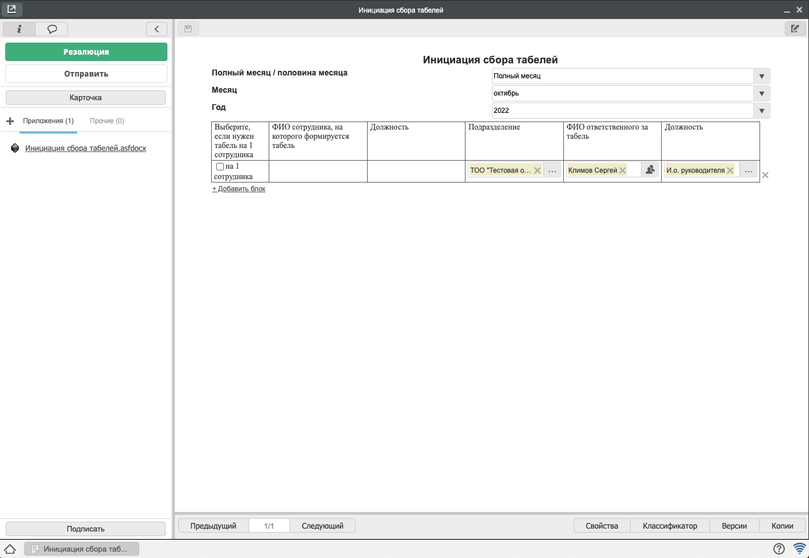
Рис. Инициация сбора табелей на всё подразделение
При выборе варианта «табель на 1 сотрудника» необходимо также выбрать соответствующего сотрудника.
Если необходимо заполнить несколько табелей на отдельных сотрудников, нужно добавить новый блок и заполнить все данные аналогично. Каждый табель сохранится отдельной записью в реестре «Табель.месяц» или «Табель за полмесяца»
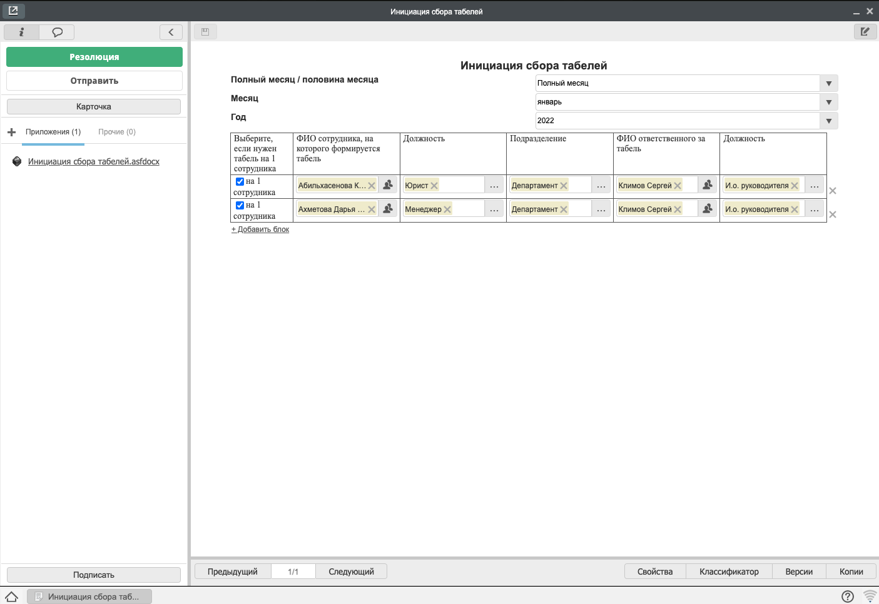
Рис. Инициация сбора табелей на 1 сотрудника
Сохранить запись реестра, нажав кнопку «Инициировать сбор табелей»

3.7. Табель за месяц
После Инициации в реестре Табель.месяц создается запись с предзаполненным табелем. В Потоках работ у отвестственного за табель создается соответствующая работа.
Ответственному необходимо открыть работу, перейти в режим редактирования, сверить все данные, заполнить все необходимые поля.
При внесении изменений (например, если один из рабочих дней был пропущен сотрудником, в соответствующей графе цифру «8» заменяют на «О»), необходимо нажать кнопку «Пересчитать итоги».
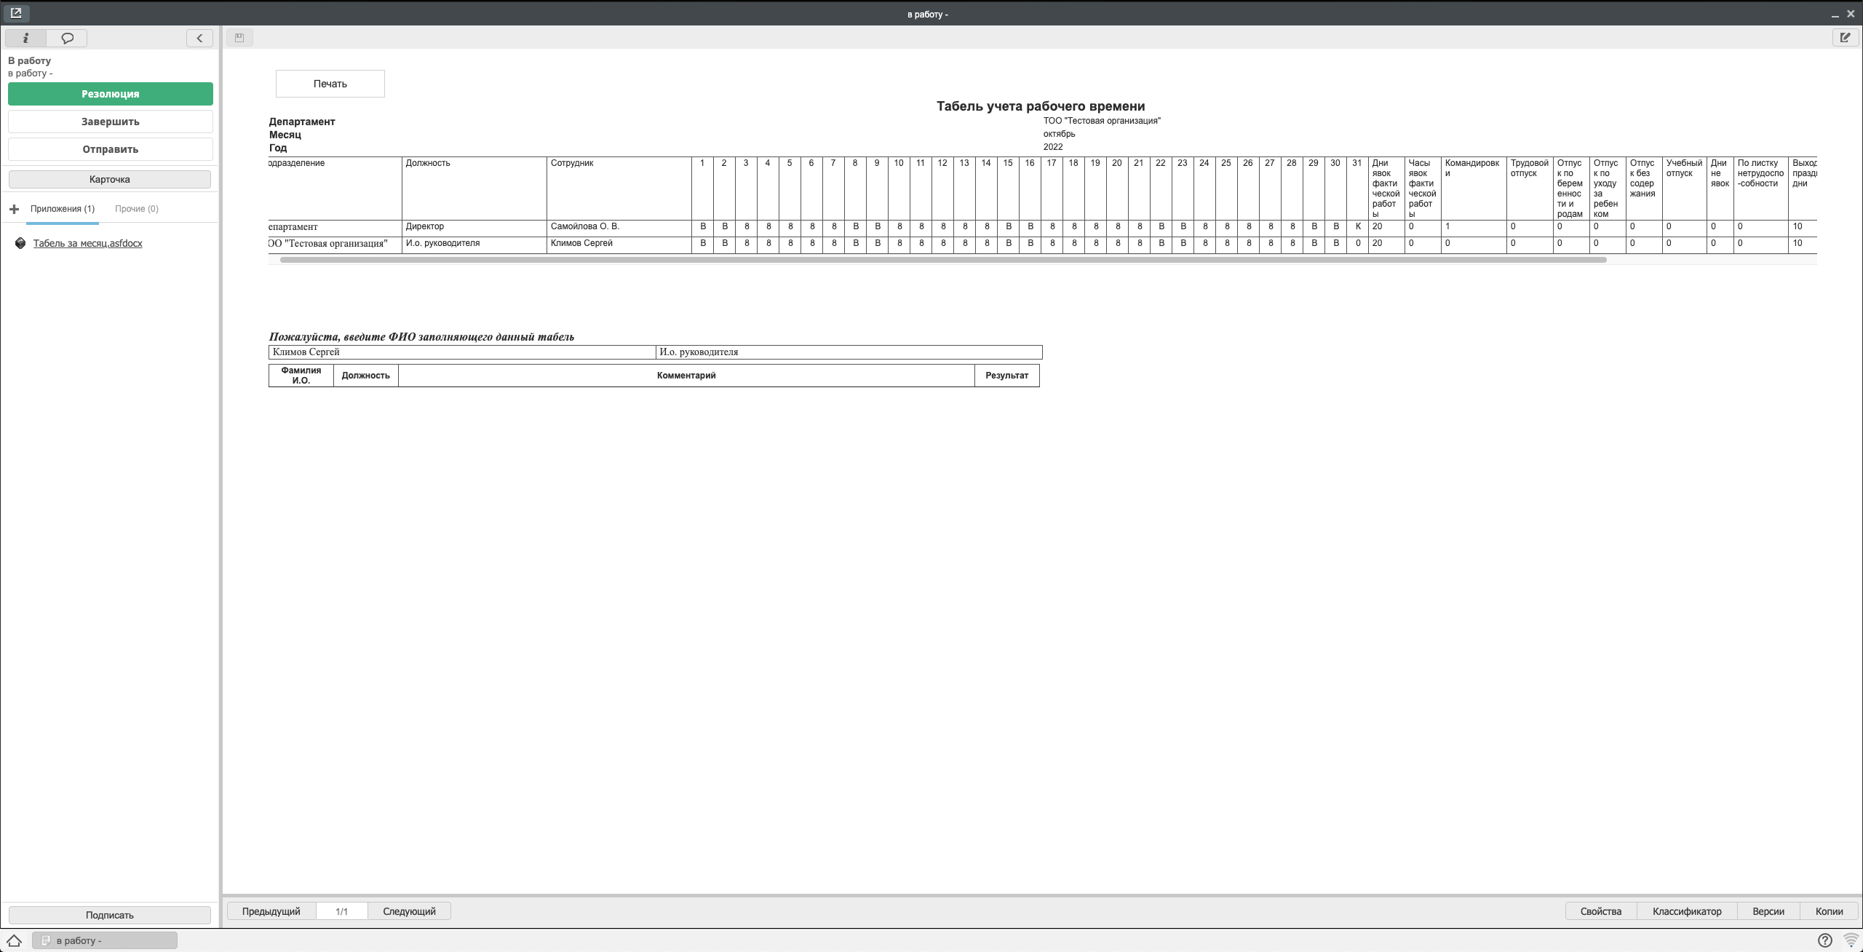
Рис. Пример заполненного табеля за месяц
Сохранить запись. При переходе в режим просмотра доступна кнопка «Печать» - по нажатию которой на ПК выгружается печатная версия табеля.

3.8. Табель за полмесяца
Табель за полмесяца заполняется в соответствующем реестре аналогично Табелю за месяц.
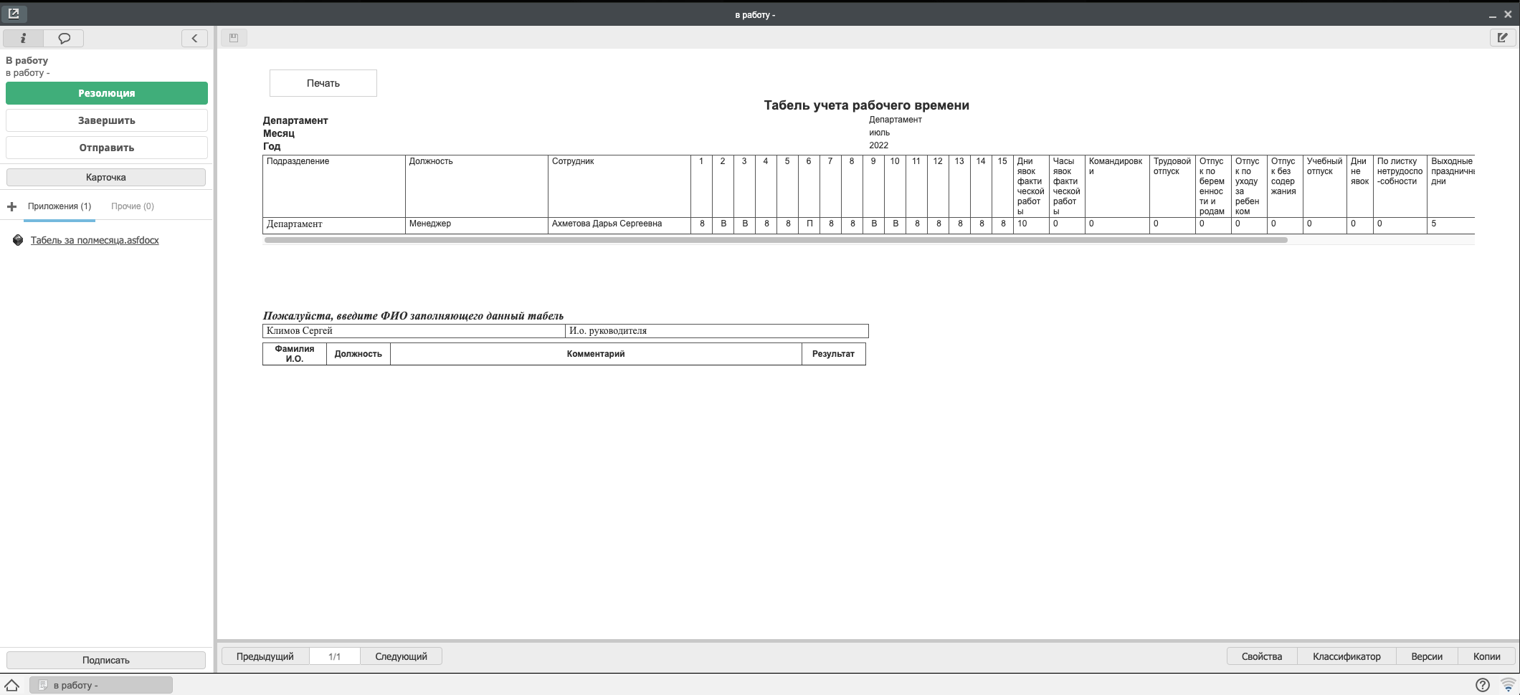
Рис. Пример заполненного табеля за полмесяца.

4.1. Отправка исходящего письма по ЕСЭДО
Для отправки исходящего письма необходимо перейти в Хранилище - Реестры - папка «ЕСЭДО»:
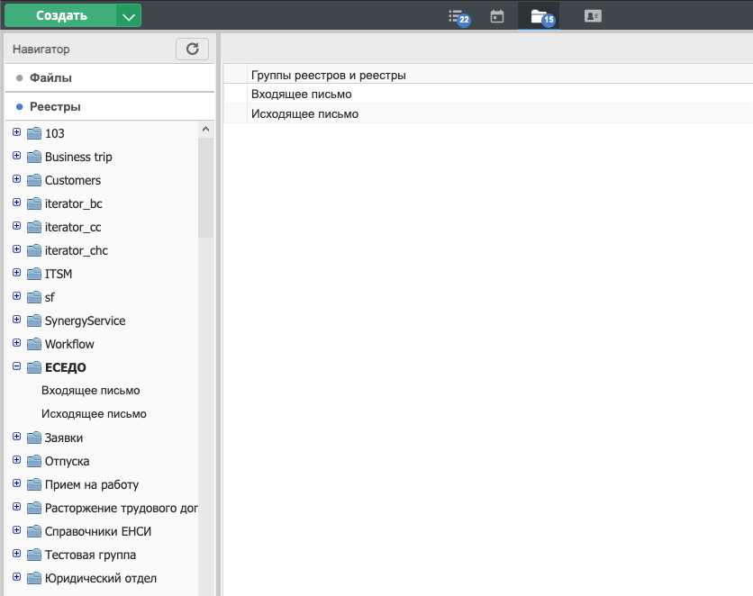
Рис. Выбор реестра «Исходящее письмо»
По нажатию кнопки «Создать» открывается форма создания исходящего письма.
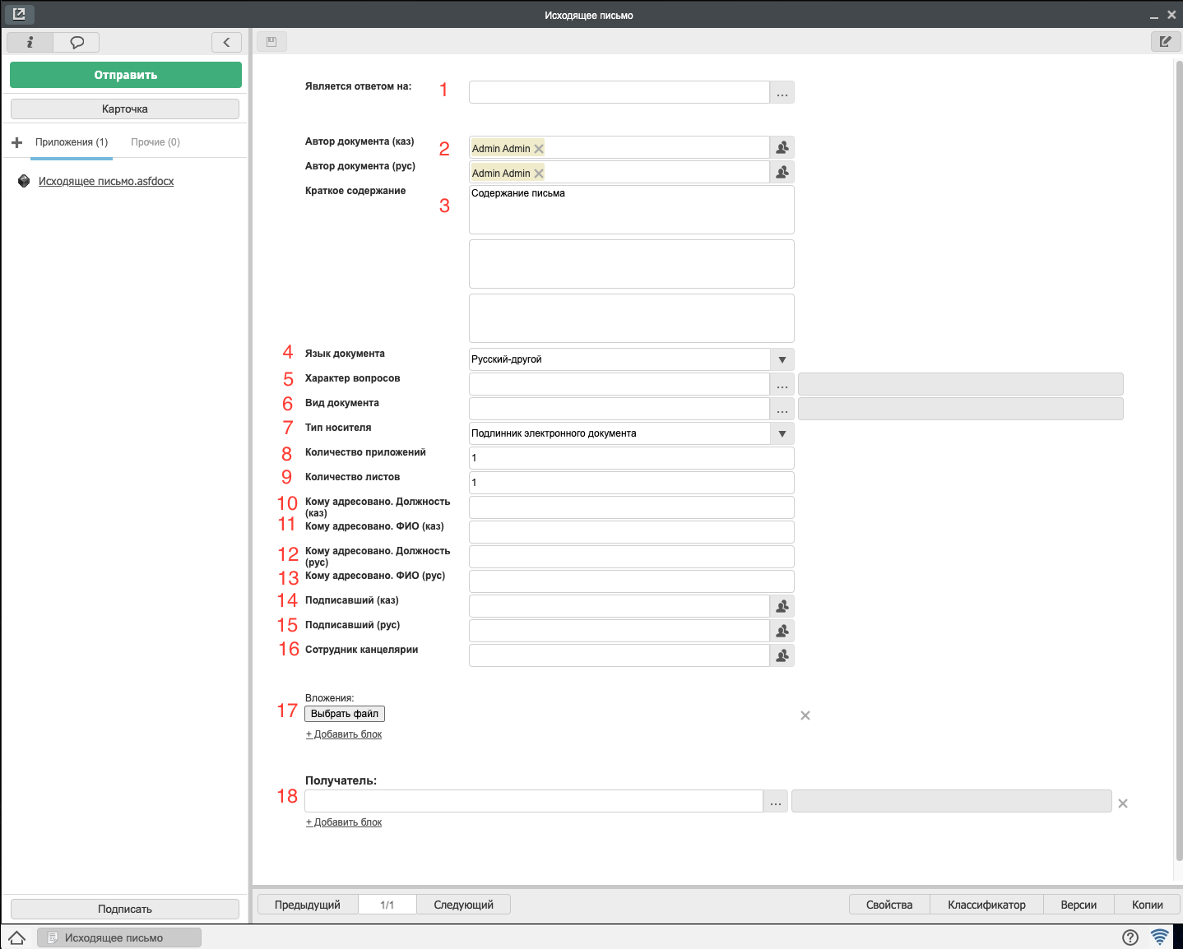
Рис. Форма создания исходящего письма
В данной форме необходимо заполнить поля:
1 - можно выбрать письмо из списка, если данное письмо является ответом на письмо, которое поступило по системе ЕСЭДО
2 - автор документа, заполняется автоматически авторизованным пользователем
3 - краткое содержание письма (это поле может содержат не более 255 символов и остальное будет удалено при сохранении)
4 - выбор языка документа
5 - характер вопросов. Если нет точного определения, можно выбрать приблизительное значение
6 - выбор вида документа
7 - выбор типа носителя: Подлинник электронного документа или Электронная копия бумажного документа
8 - количество приложенных документов
9 - количество листов в документе
10 - должность адресата на казахском языке
11 - ФИО адресата на казахском языке
12,13 - аналогичные 10 и 11 полям, заполняются на русском языке
14 - пользователь, который будет подписывать документ при помощи ЭЦП (руководитель) на казахском языке
15 - аналогичное поле на русском языке
16 - сотрудник канцелярии, который будет регистрировать исходящее письмо при помощи ЭЦП. Не должен совпадать с пользователем, выбранным в поле «автор документа» и «подписавший»
17 - прикрепление документов к письму
18 - выбор получателя письма.

4.2. Предварительное согласование документа
После заполнения всех полей формы, необходимо отправить документ на подписание или предварительное согласование. Для этого необходимо нажать кнопку Отправить.
Работа поступает на согласование сотруднику:
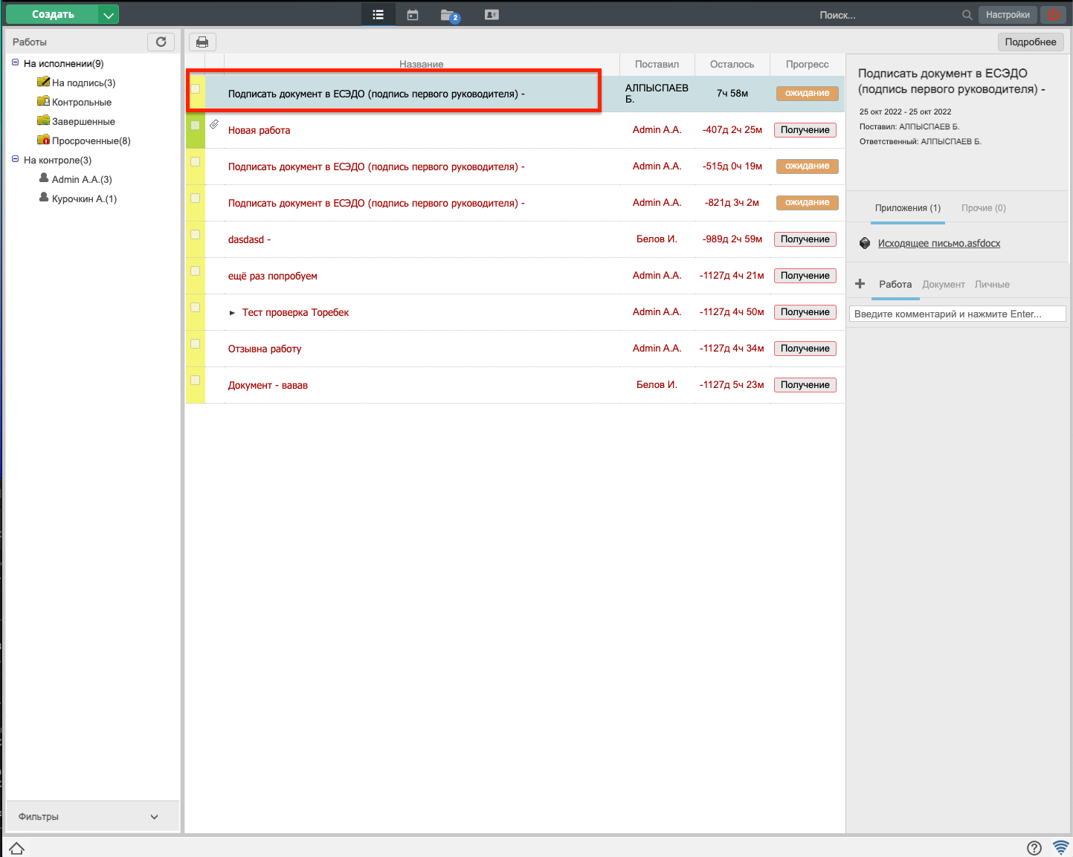
Рис. Новая работа, поступившая на согласование
Перед тем, как подписать документ, необходимо загрузить ЭЦП в SynergyAgent:
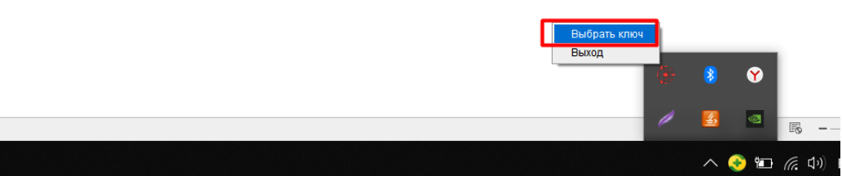
Рис. Загрузка ЭЦП в SynergyAgent
Далее необходимо выбрать ЭЦП GOSTK и Алиас ключа.
После этого у руководителя становится доступна функция подписания при помощи ЭЦП:
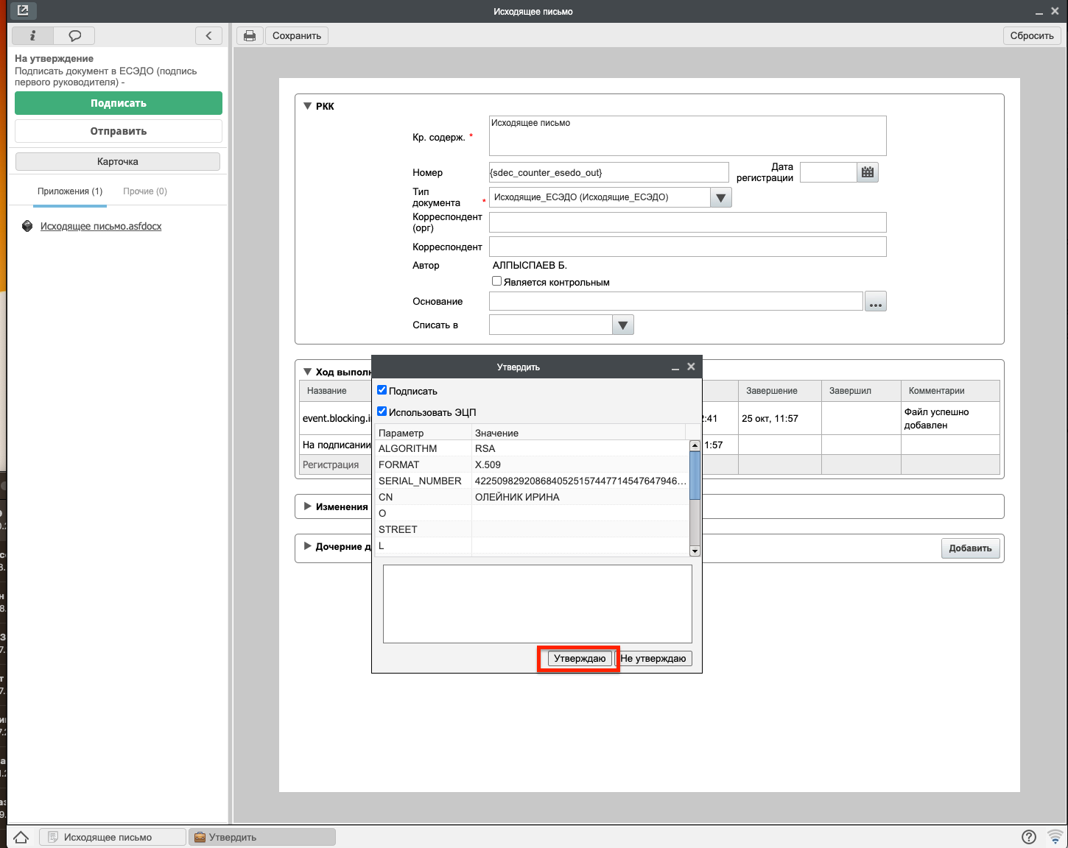
Рис. Подписание при помощи ЭЦП
Далее по маршруту документ попадает на регистрацию сотруднику канцелярии:
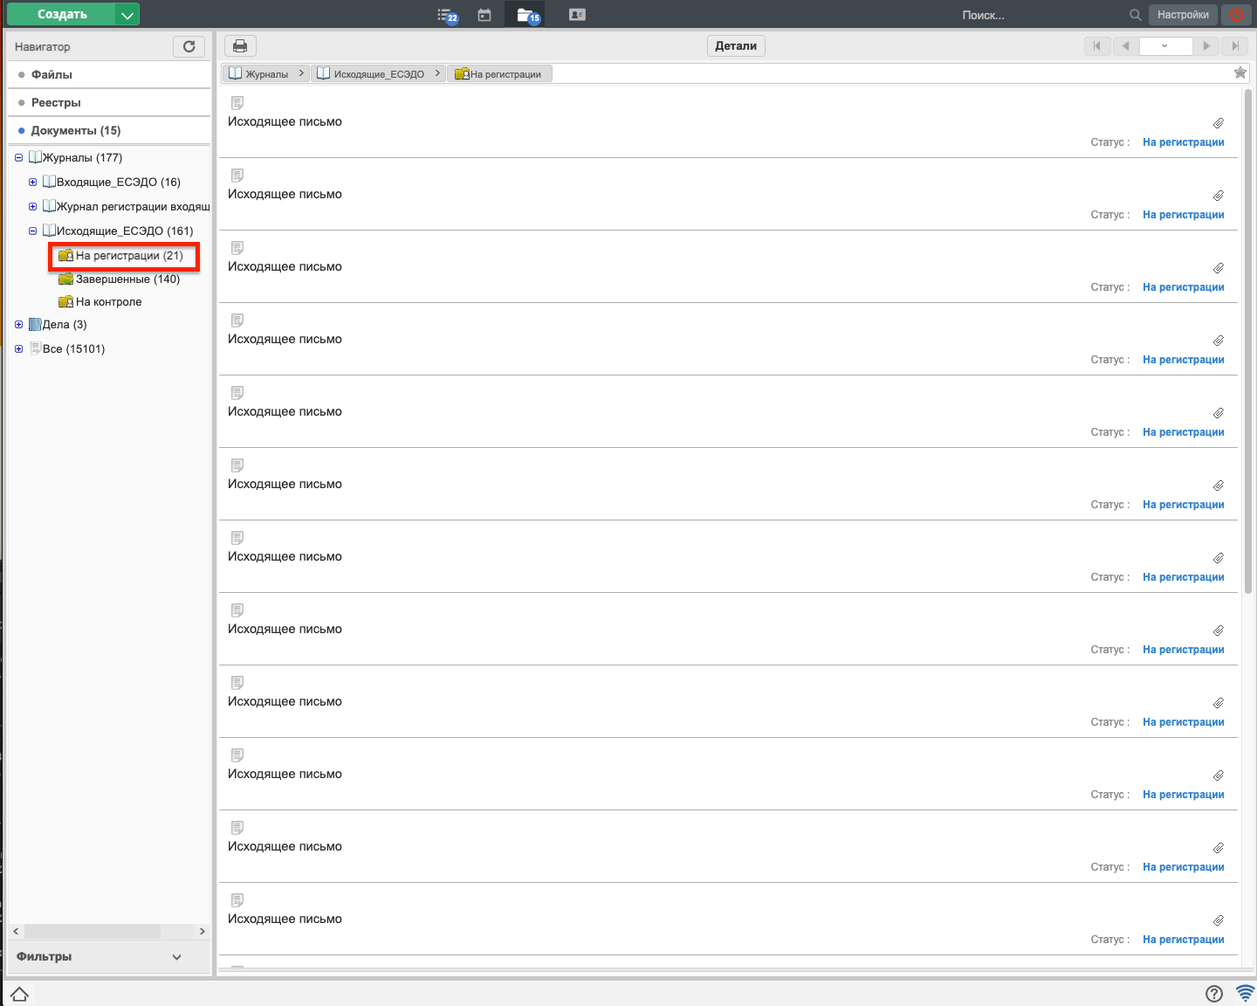
Рис. Журнал регистрации исходящих документов
При нажатии на письмо открывается форма регистрации:
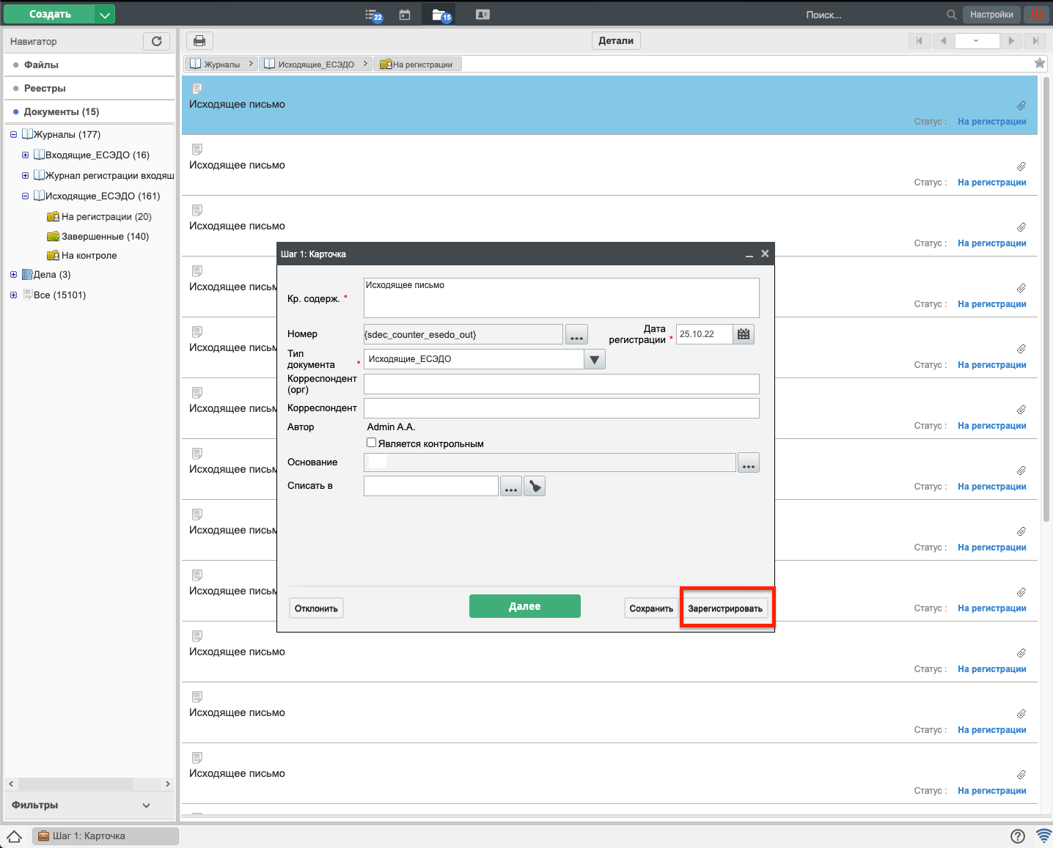
Рис. Форма регистрации исходящего письма
В конце регистрации сотрудник канцелярии подписывает письмо при помощи ЭЦП. Процесс аналогичен подписанию руководителем, описанным выше.
Примерно через 20 минут после регистрации письма, от сервера отправки писем приходит уведомление о доставке письма. Уведомление отобразится в карточке документа.

Оглавление
- Руководитель структурного подразделения
- Сотрудник отдела кадров
- Сотрудник

1. Руководитель структурного подразделения
- 1.1. Создание служебной записки на оформление нового сотрудника
- 1.2. Создание СЗ на завершение испытательного срока
- 1.3. Создание СЗ на командирование сотрудника

2. Сотрудник отдела кадров
- 2.1. Управление организационной структурой
  - 2.1.1. Администрирование подразделения
  - 2.1.2. Администрирование должности
  - 2.1.3. Администрирование профиля сотрудника
- 2.2. Процесс «Прием на работу»
  - 2.2.1. Согласование СЗ на оформление нового сотрудника
  - 2.2.2. Создание трудового договора
  - 2.2.3. Создание приказа о приеме на работу
- 2.3. Процесс «Перевод сотрудника на новую должность»
  - 2.3.1. Согласование служебной записки о переводе
  - 2.3.2. Создание приказа о переводе
  - 2.3.3. Регистрация приказа о переводе
- 2.4. Процесс «Увольнение сотрудника»
  - 2.4.1. Согласование заявления на увольнение
  - 2.4.2. Создание приказа об увольнении
  - 2.4.3. Регистрация приказа о переводе
- 2.5. Процесс «Командирование сотрудника»
  - 2.5.1. Создание приказа о командировании
- 2.6. Процесс «Отпуск сотрудника»
  - 2.6.1. Согласование заявления на отпуск
  - 2.6.2. Создание приказа на отпуск
  - 2.6.3. Регистрация приказа на отпуск
- 2.7. Реестры кадровых документов

3. Сотрудник
- 3.1. Создание служебной записки на перевод
- 3.2. Создание заявления на увольнение
- 3.3. Создание заявления на отпуск (все виды отпусков)

1.1. Создание служебной записки на оформление нового сотрудника
Процесс приема на работу нового сотрудника начинаетя с инициации служебной записки руководителем структурного подразделения, куда этот сотрудник должен быть нанят. Для создания служебной записки на оформление нового сотрудника, необходимо:
- В меню кнопки создать выбрать пункт «СЗ на оформление нового сотрудника»
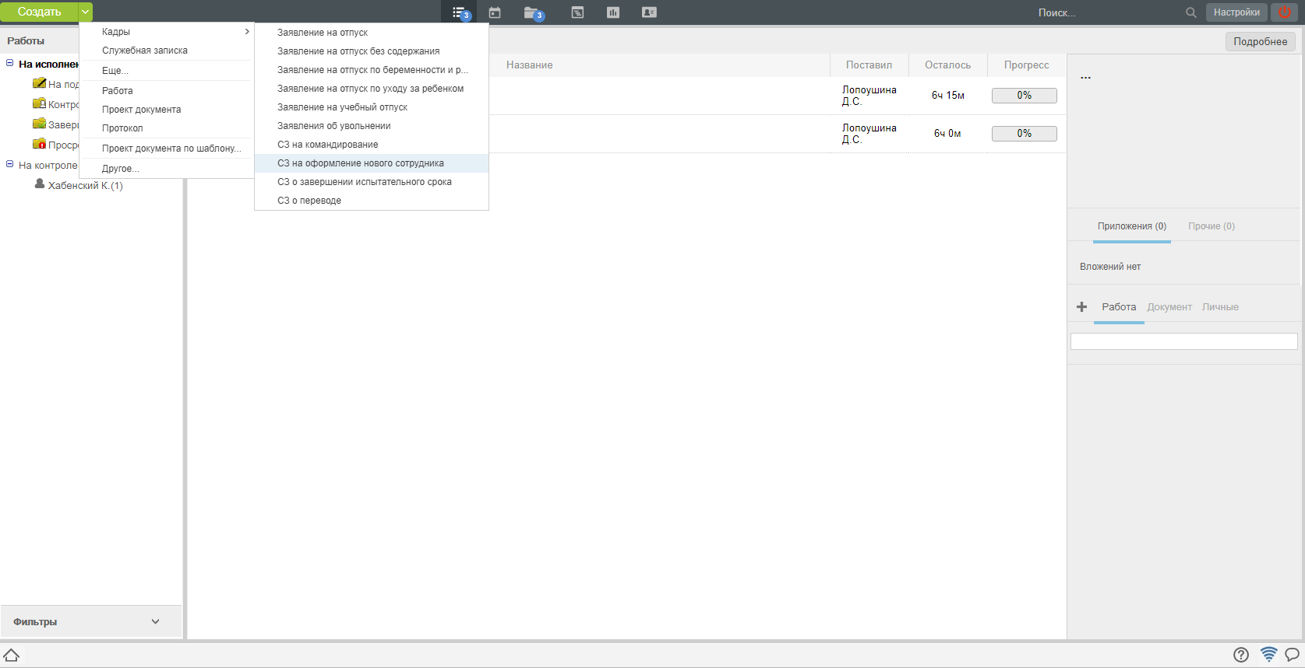
Рис. Создание СЗ на оформление нового сотрудника
- Заполнить форму служебной записки
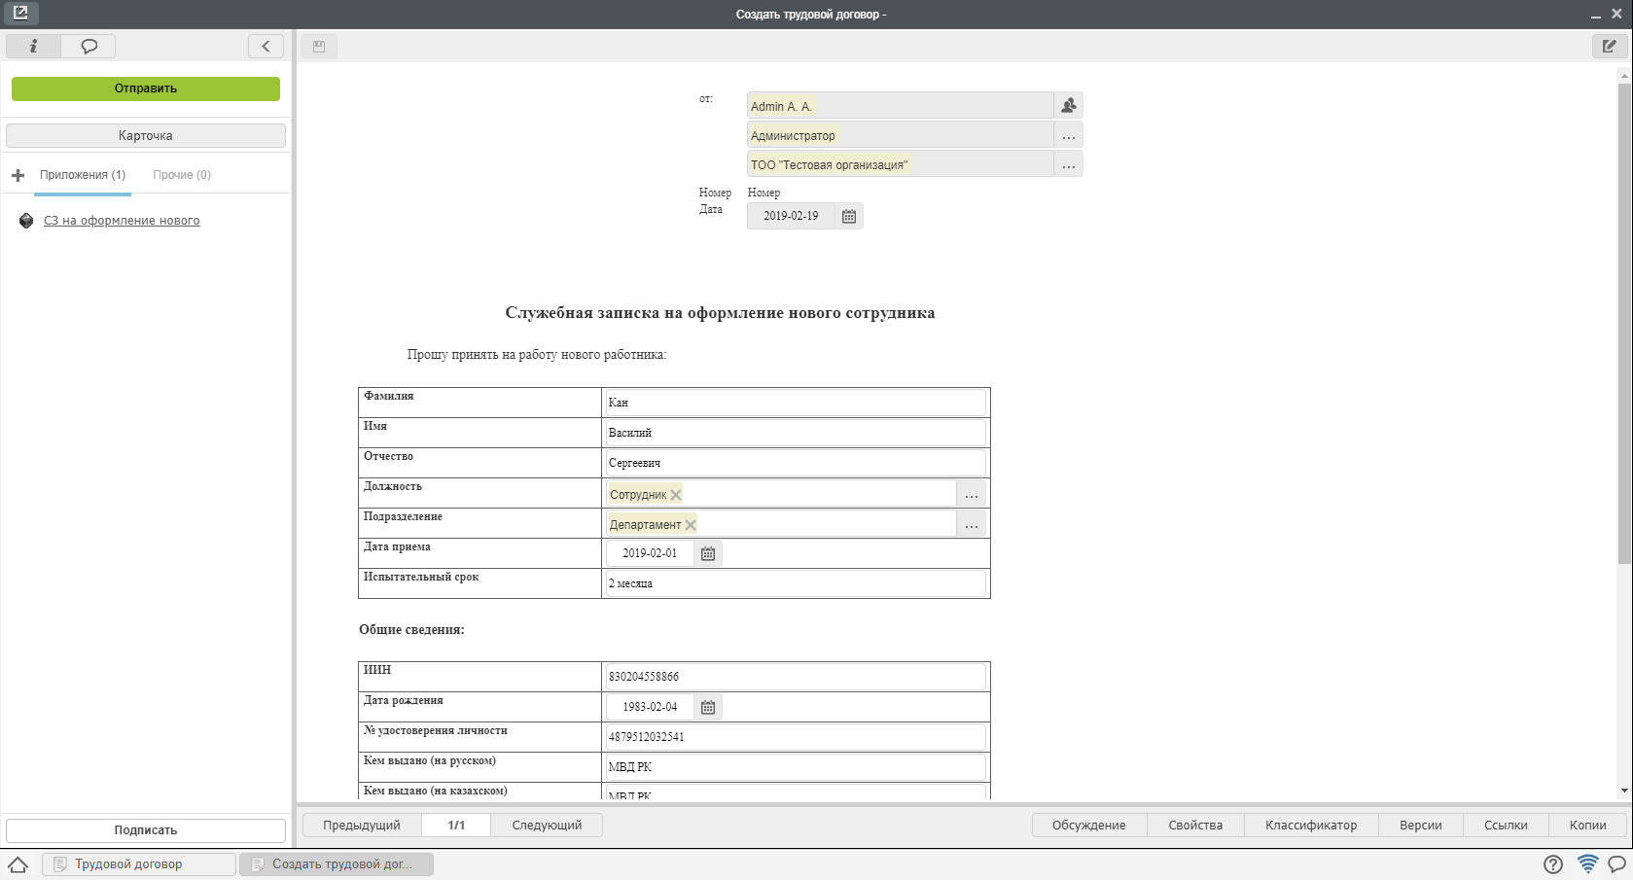
Рис. Заполнение формы
- Нажать кнопку Отправить. Запустить документ по маршруту.
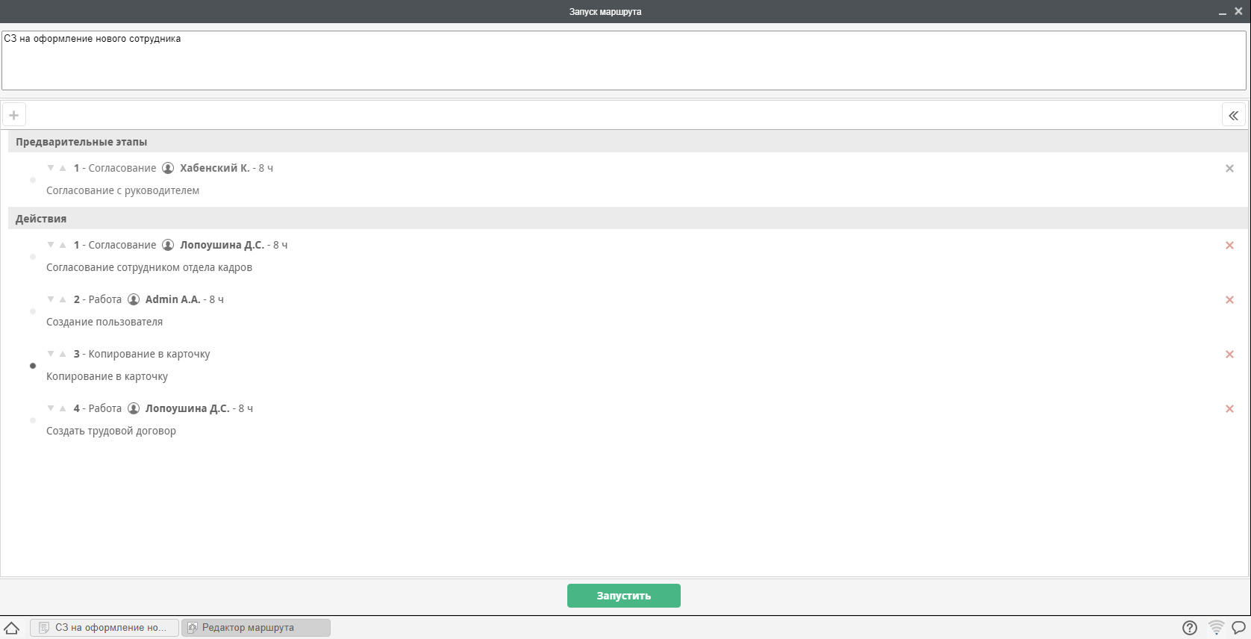
Рис. Запуск маршрута
- Все созданные документы, в дальнейшем можно найти в разделе «Хранилище»-«Документы».
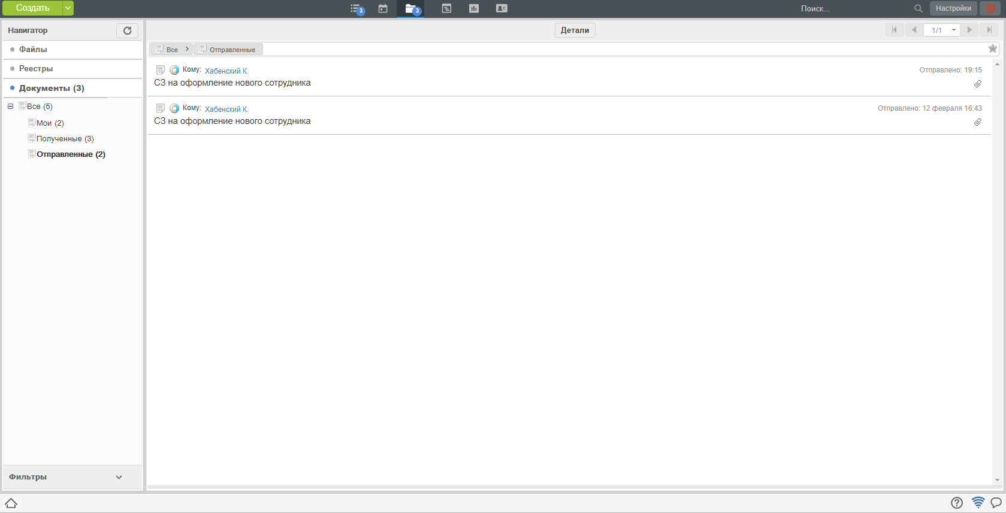
Рис. Созданный документ в Хранилище
- Посмотреть ход выполнения документа можно открыв «Карточку» в окне просмотра документа.
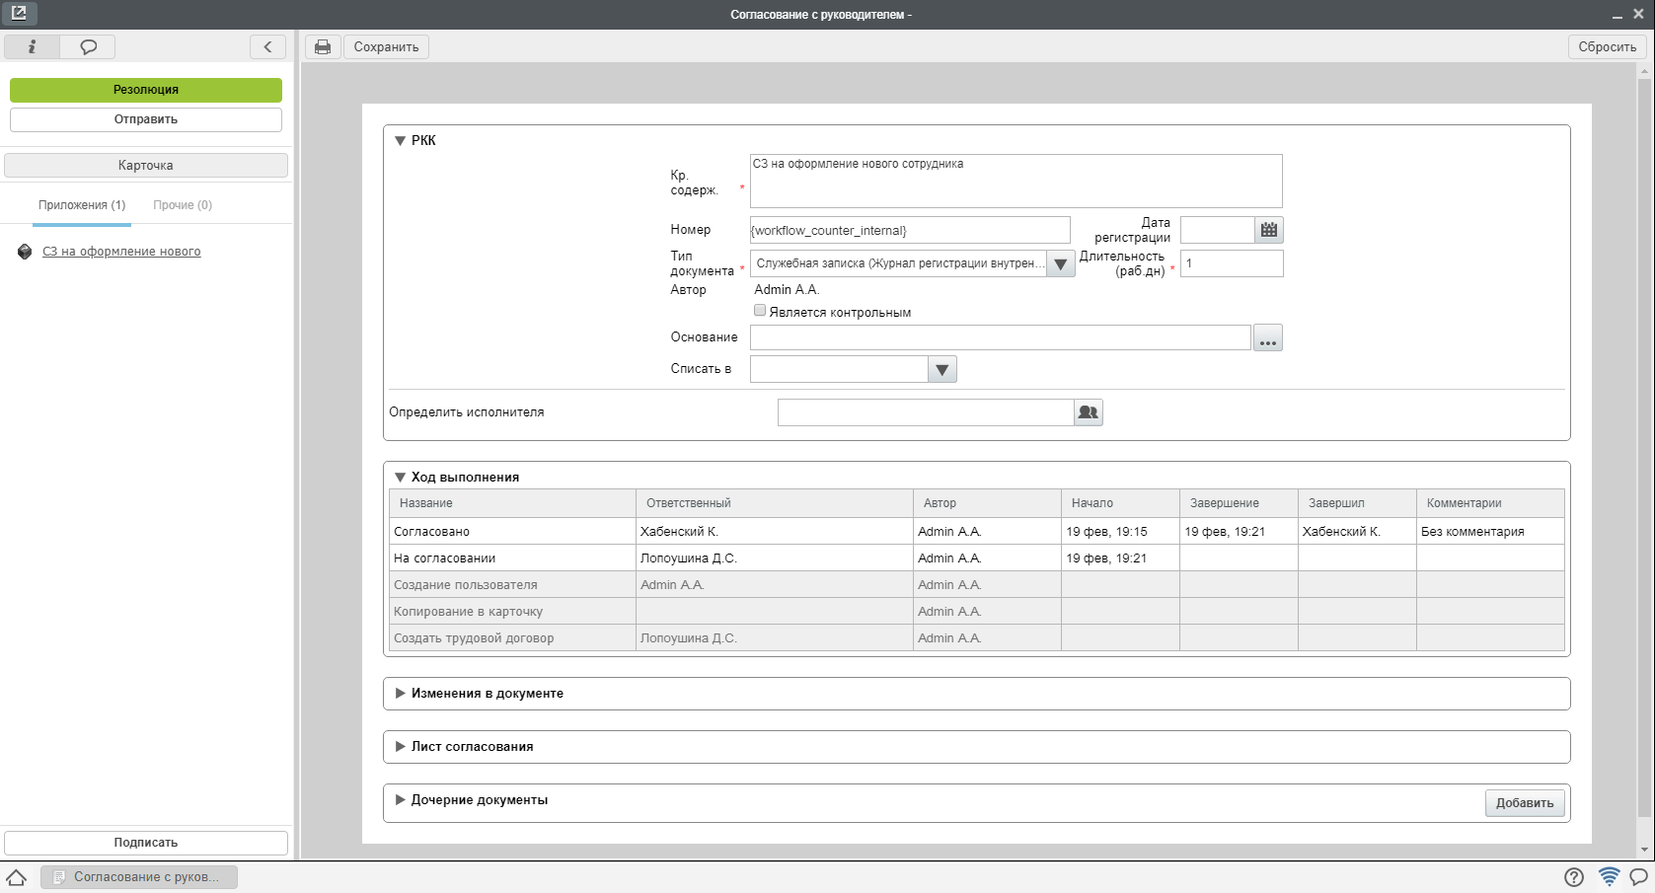
Рис. Ход выполнения документа

1.2. Создание СЗ на завершение испытательного срока
1. После завершения работ по созданию Трудового договора и Приказа о приеме на работу сотрудниками отдела кадров, автоматически будет запущен таймер, который за 5 дней до даты завершения испытательного срока создаст работу «Запустить СЗ о завершении испытательного срока».
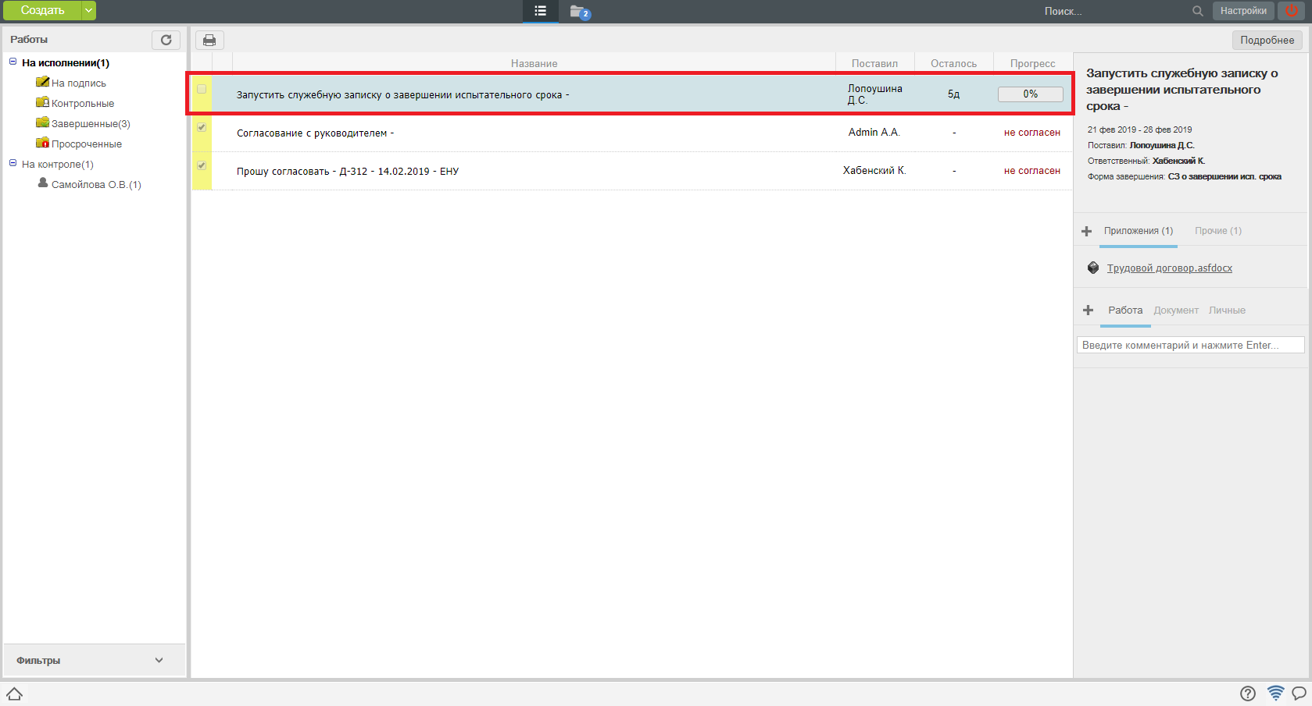
Рис. Создание СЗ о завершении испытательного срока
- Получив такую работу в потоки работ, необходимо ее открыть двойным кликом и нажать на кнопку «Создать СЗ о завершении испытательного срока»
- В открывшемся окне выбрать решение о прохождении испытательного срока данного сотрудника, указать причину и нажать кнопку «Отправить»
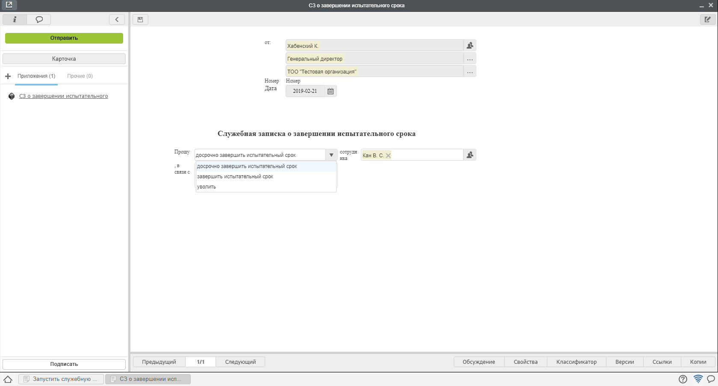
Рис. Решение по служебной записке
- Данная служебная записка будет направлена сотруднику отдела кадров.

1.3. Создание СЗ на командирование сотрудника
Для создания служебной записки на командирование сотрудника, необходимо:
- В меню кнопки создать выбрать пункт «СЗ на командирование».
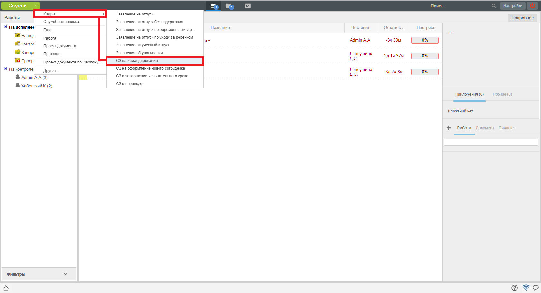
Рис. Создание СЗ на командирование
- В открывшемся окне заполнить список командируемых сотрудников, направление и другие поля и нажать кнопку «Отправить».
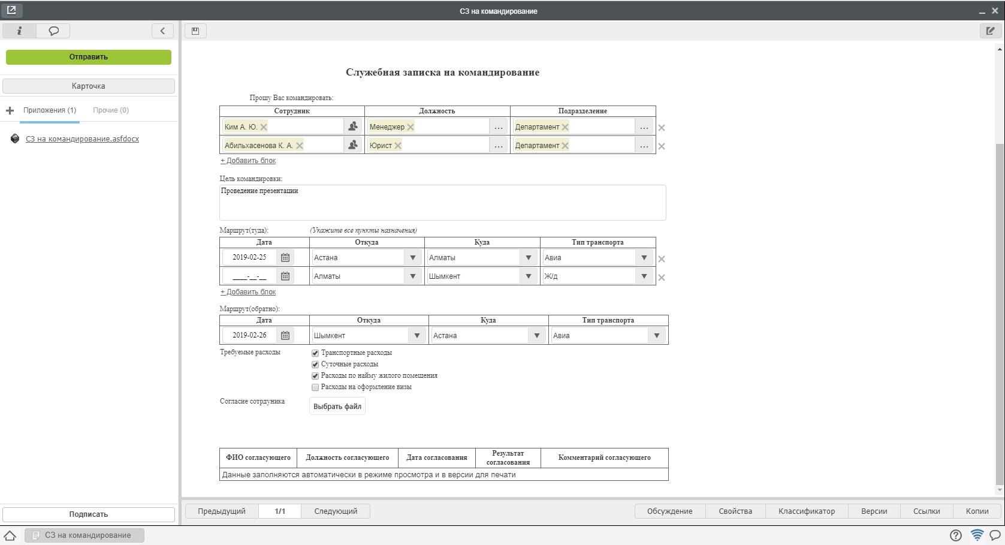
Рис. Заполнение формы
- Данная служебная записка будет направлена по маршруту согласования, затем сотруднику отдела кадров.

2.1. Управление организационной структурой
Основным рабочим местом сотрудника отдела кадров в системе Synergy Workflow является модуль Сотрудники.
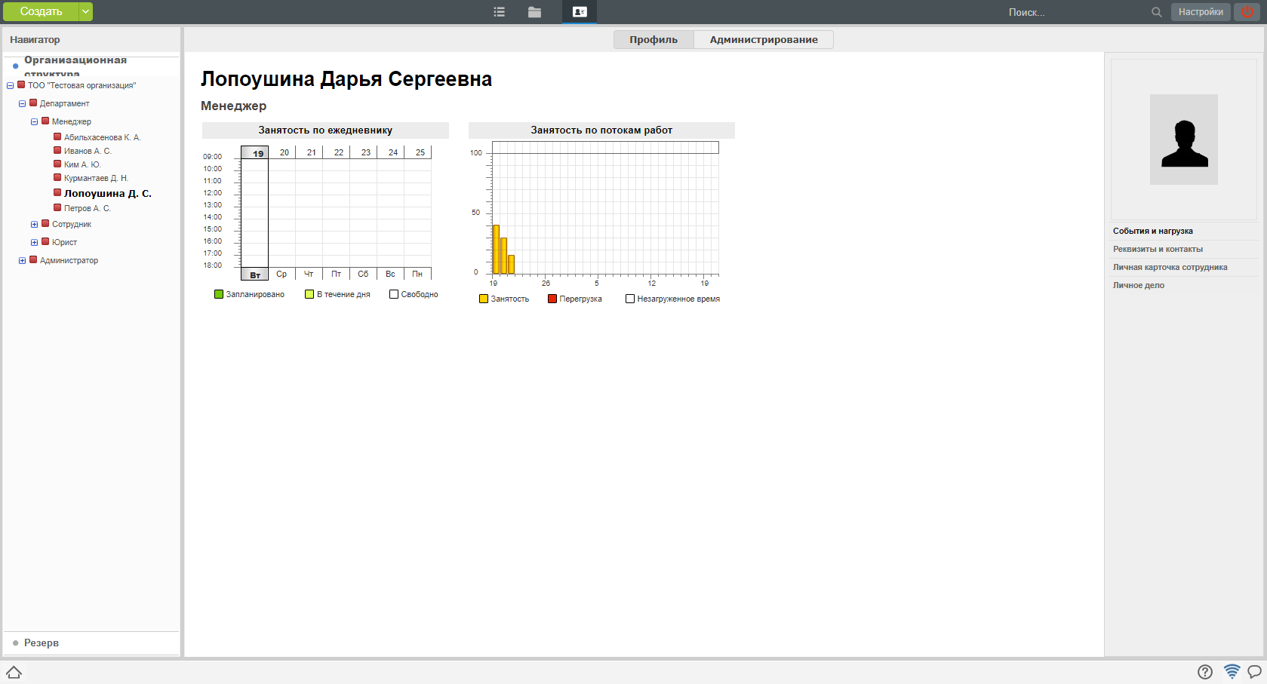
Рис. Модуль Сотрудники
На левой панели доступны к выбору два раздела:
- Организационная структура - здесь отображаются подразделения, должности и сотрудники, назначенные на эти должности.
- Резерв - здесь отображаются учетные записи пользователей, не назначенных на должности.
На верхней панели доступны к выбору два раздела:
- Профиль - Доступно всем пользователям. Здесь можно просмотреть общие сведения о сотруднике: фотографию, контакты и др. Сотруднику отдела кадров также доступны вкладки: личная карточка и личное дело пользоваетеля.
- Администрирование - Доступно только сотрудникам отдела кадров. Здесь происходит управление организационной структурой: администриование подразделений, должностей, профилей сотрудников.
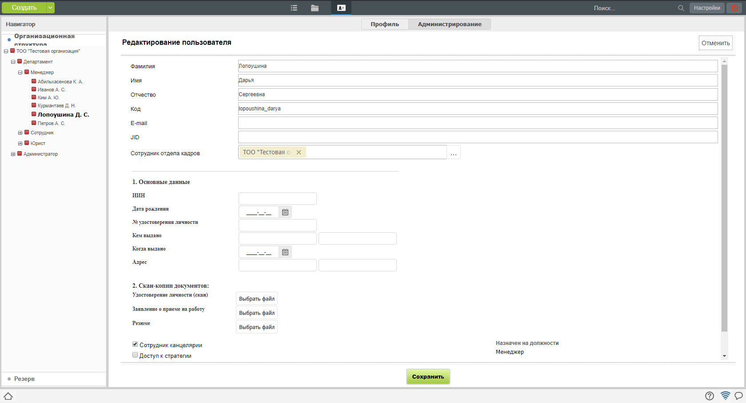
Рис. Профиль пользователя

2.1.1. Администрирование подразделения
- Для измения существующего подразделения необходимо: выделить его в навигаторе (на левой панели), нажать кнопку «Редактировать подразделение».
- Для создания нового подразделения необходимо: выделить в навигаторе родительское подразделение (куда будет добавлено данное), нажать кнопку «Добавить подразделение».
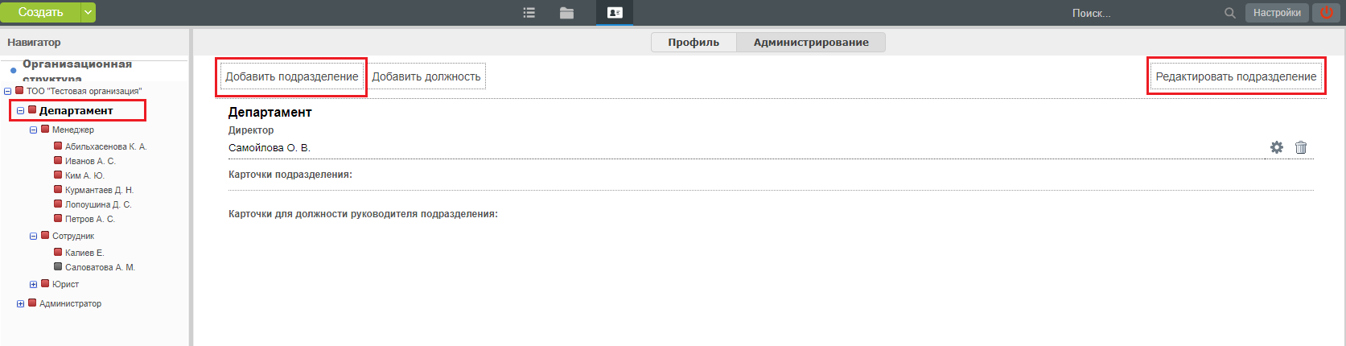
Рис. Создание нового подразделения
3. В появившемся окне доступны для редактирования основные данные по подразделению, а также информация о руководителях и заместителях (ручное назначение сотрудника на должность требуется только при первичном внесении организационной структуры, в дальнейшем, назначения будут осуществляться автоматически через приказ).
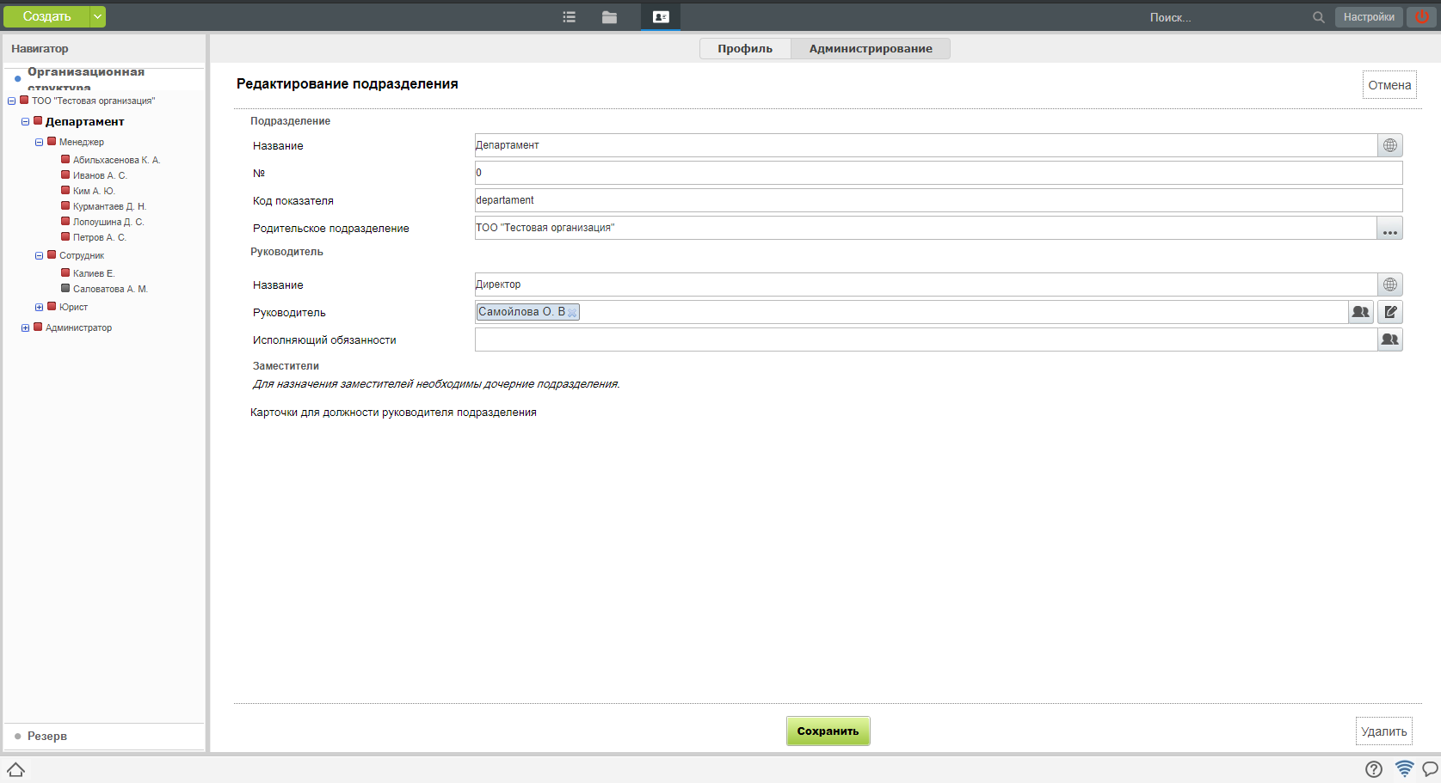
Рис. Информация о подразделении

2.1.2. Администрирование должности
- Для создания новой должности необходимо: выделить в навигаторе родительское подразделение (куда будет добавлена данная должность), нажать кнопку «Добавить должность».
- Для измения существующей должности необходимо: выделить еt в навигаторе (на левой панели), нажать кнопку «Изменить».
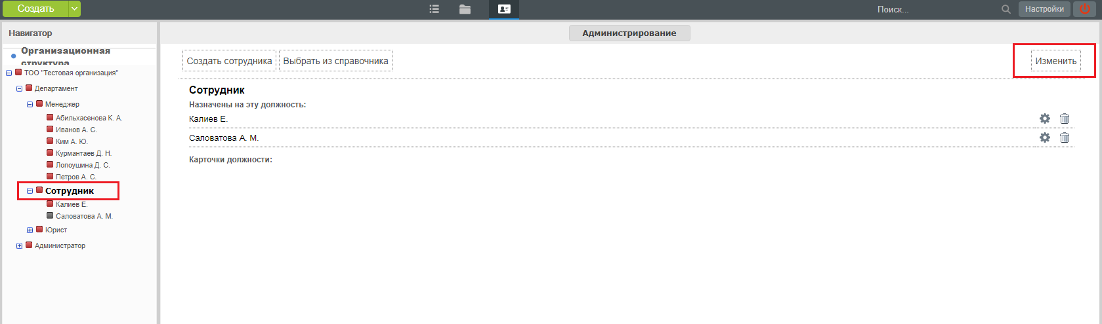
Рис. Выбор должности
- В появившемся окне доступны для редактирования основные данные по должности.
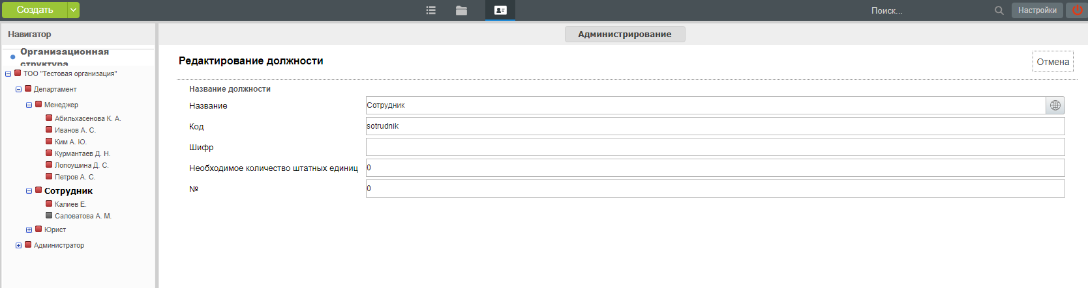
Рис. Редактирование должности
- Также, при выделении в навигаторе существующей должности, доступны функции:
- Создать сотрудника - здесь можно создать новую учетную запись, заполнив основные поля.
- Выбрать из справочника - здесь можно выбрать сотрудника, как из уже назначенных на какую-либо должность, так и из резерва.
(ручное назначение сотрудника на должность требуется только при первичном внесении организационной структуры, в дальнейшем, назначения будут осуществляться автоматически через приказ).

2.1.3. Администрирование профиля сотрудника
- При выделении в навигаторе сотрудника, назначенного на должность, в режиме «Администрирование» открывается окно редактирования основной информации о нем.
Рис. Редактирование информации о сотруднике
2. Также доступна возможность просмотреть отдельно Личную карточку пользователя и его личное дело. В личное дело могут быть оцифрованы уже существующие приказы, в дальнейшем, туда автоматически копируются заявления, приказы, служебные записки и трудовые договора по сотруднику, после их официального утверждения.
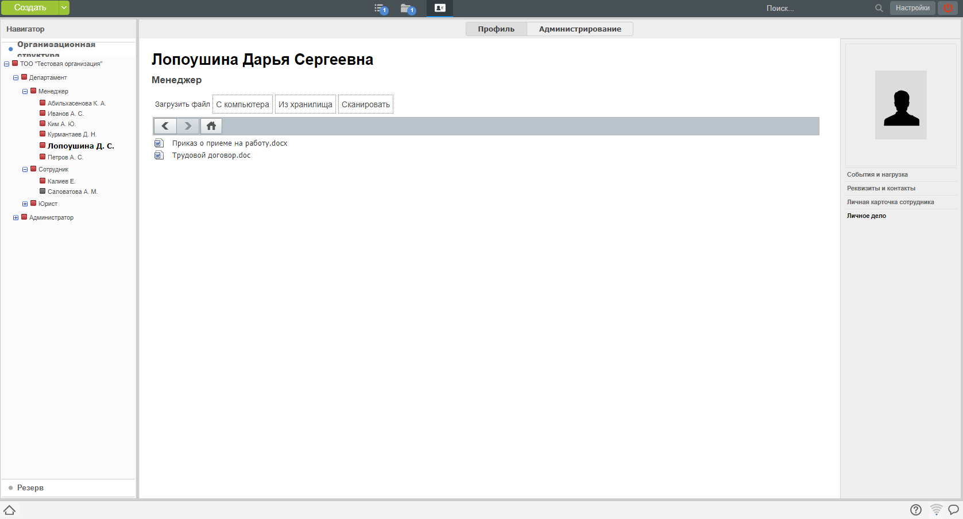
Рис. Личная карточка пользователя

2.2. Процесс «Прием на работу»
Процесс приема сотрудника на работу, в общем случае, выглядит следующим образом:
1. Руководитель структурного подразделения инициирует служебную записку на оформление нового сотрудника, заполняя при этом все необходимые данные: ФИО, паспортные данные, адрес м/ж и прочее согласно установленной формы.
2. Руководитель структурного подразделения направляет служебную записку на согласование всем заинтересованным лицам согласно предустановленному маршруту, в том числе, сотруднику отдела кадров для проверки правильности и полноты заполненных данных.
- После всех согласований будет автоматически создан профиль пользователя в разделе Резерв с заполненными Фамилия, Имя, Отчетсво.
- После создания учетной записи и завершения соответствующего этапа маршрута происходит копирование данных в личную карточку пользователя.
- Следующим этапом служебная записка попадает к сотруднику отдела кадров для создания трудового договора.
- Созданный трудовой договор отправялется по маршруту согласования.
- После всех согласований трудового договора и его регистрации, сотрудинку отдела кадров создается работа «Создать приказ».
- Приказ, созданный на основании трудового договора, направляется по маршруту согласования.
- После всех согласований приказа и его регистрации, пользователь автоматически назначается на должность.

2.2.1. Согласование СЗ на оформление нового сотрудника
- Все поступившие на согласования или в работу сотруднику отдела кадров документы, отображаются в модуле «Потоки работ».
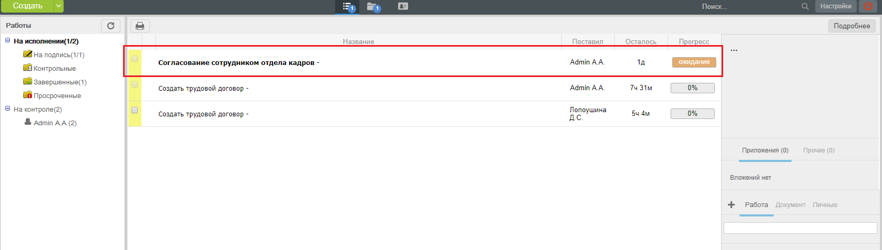
Рис. модуль Потоки работ
2. Открыв документ двойным кликом, при требуемом согласовании, доступна кнопка «Согласовать», по нажатию на которую откроется окно для ввода комментария и выбора результата согласования.
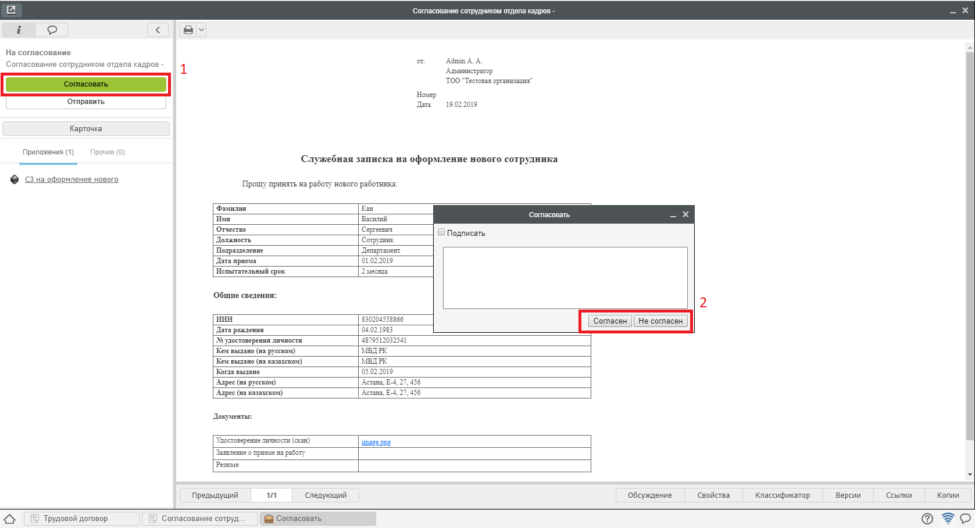
Рис. Согласование
3. В случае отказа в согласовании, служебная записка вернется на доработку инициатору. В случае успешного согласования, автоматически будет создан Профиль пользователя с заполненными данными, сотруднику отдела кадров придет работа «Создать трудовой договор».

2.2.2. Создание трудового договора
- При получении работы «Создать трудовой договор», сотруднику отдела кадров необходимо открыть двойным кликом документ и нажать кнопку «Создать трудовой договор».
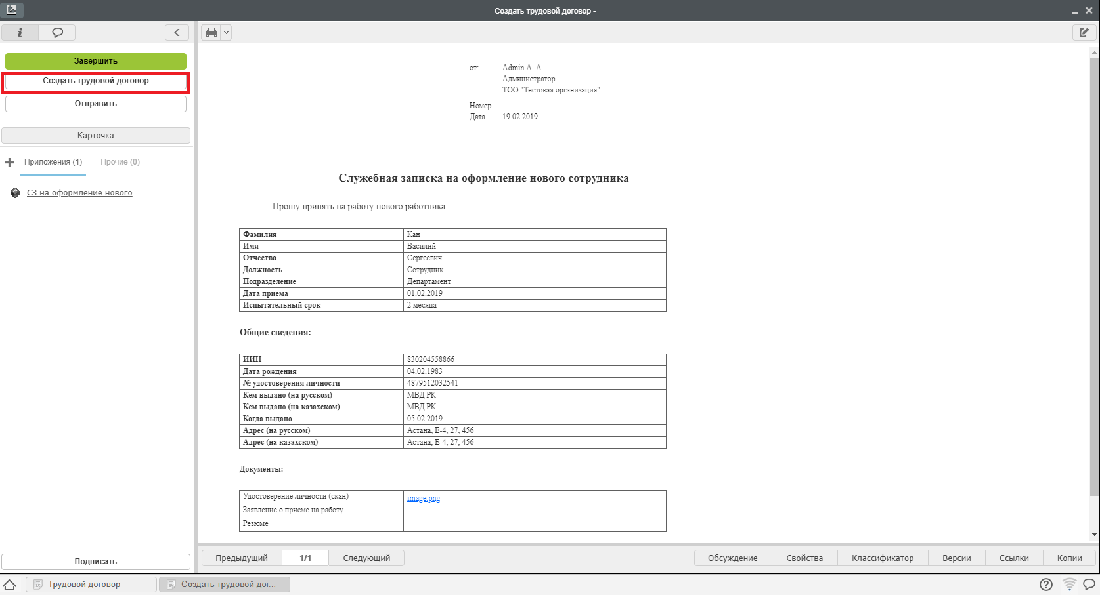
Рис. Создание трудового договора
- Откроется форма создания трудового договора, где будет автоматически предзаполненны данные сотрудника.
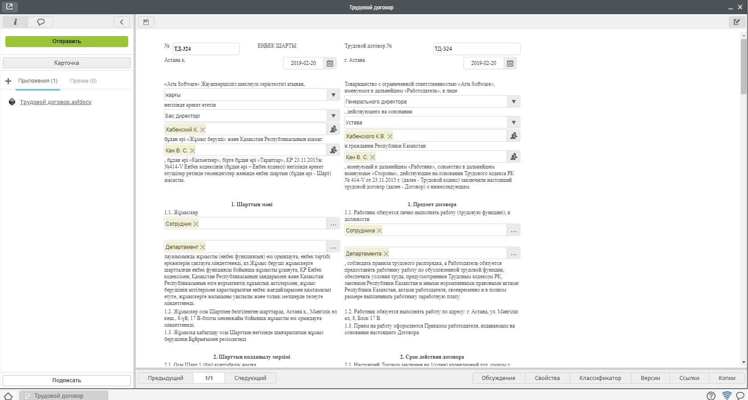
Рис. Форма трудового договора
- Сотрудник отдела кадров проверяет, дозаполняет данные, нажимает кнопки «Сохранить» и «Отправить».
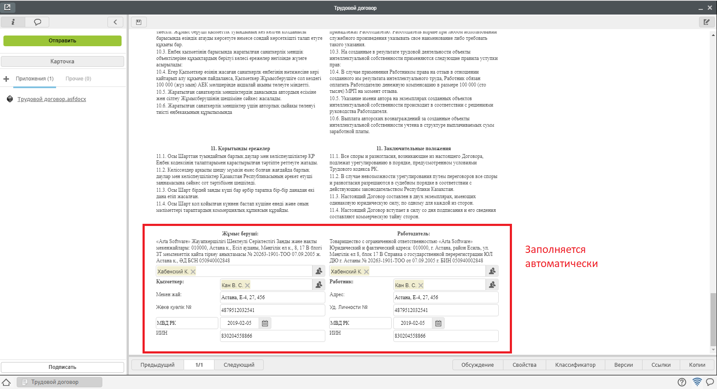
Рис. Заполненная форма
- Трудовой договор запускается по маршруту.
- Сотруднику отдела кадров приходит работа: «Распечатать, подписать, приложить скан-копию».
- После выполнения всех этих действий, сотрудник отдела кадров может завершить работу, нажав на кнопку завершить.
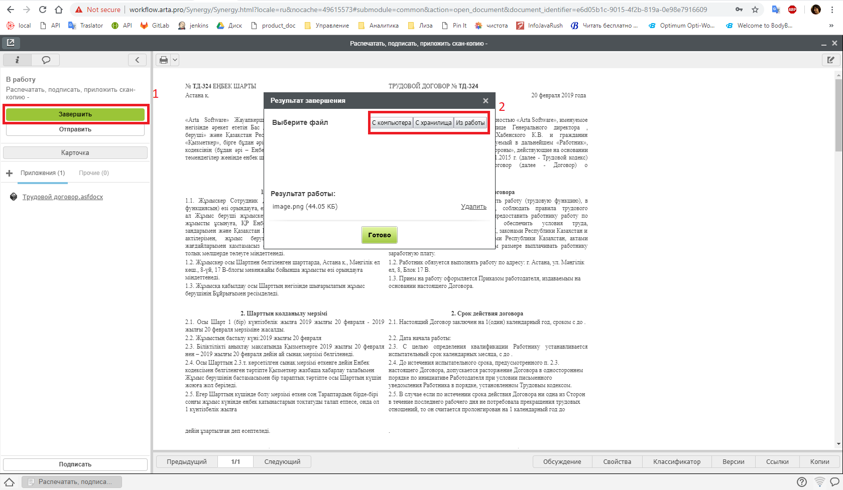
Рис. Завершение работы
Здесь пользователю доступен выбор либо уже прикрепленных файлов к работе, либо выбор файла отсканированного трудового договора с компьютера.
- После этого произойдет автоматическое копирование Трудового договора в личное дело пользователя.
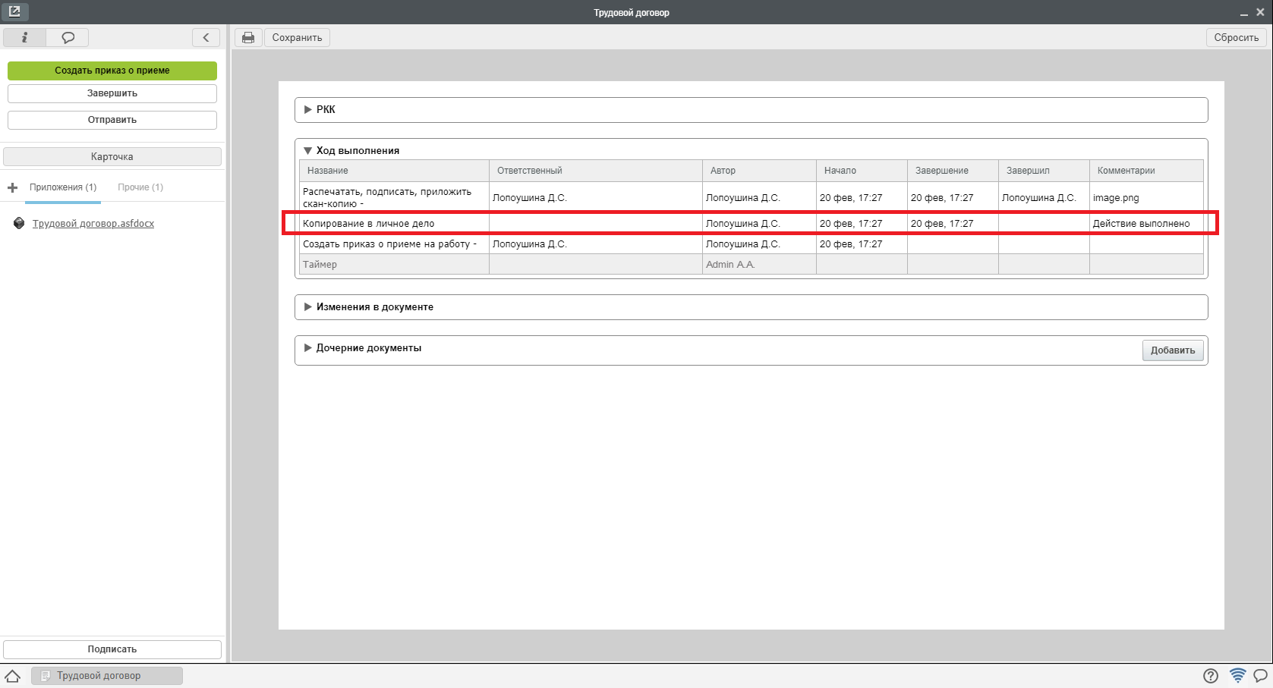
Рис. Копирование трудового договора в личное дело
- Затем трудовой договор будет направлен на создание приказа о приеме на работу.

2.2.3. Создание приказа о приеме на работу
- При получении работы «Создать приказ о приеме на работу» в потоках работ, необходимо открыть двойным кликом документ и нажать кнопку «Создать приказ о приеме».
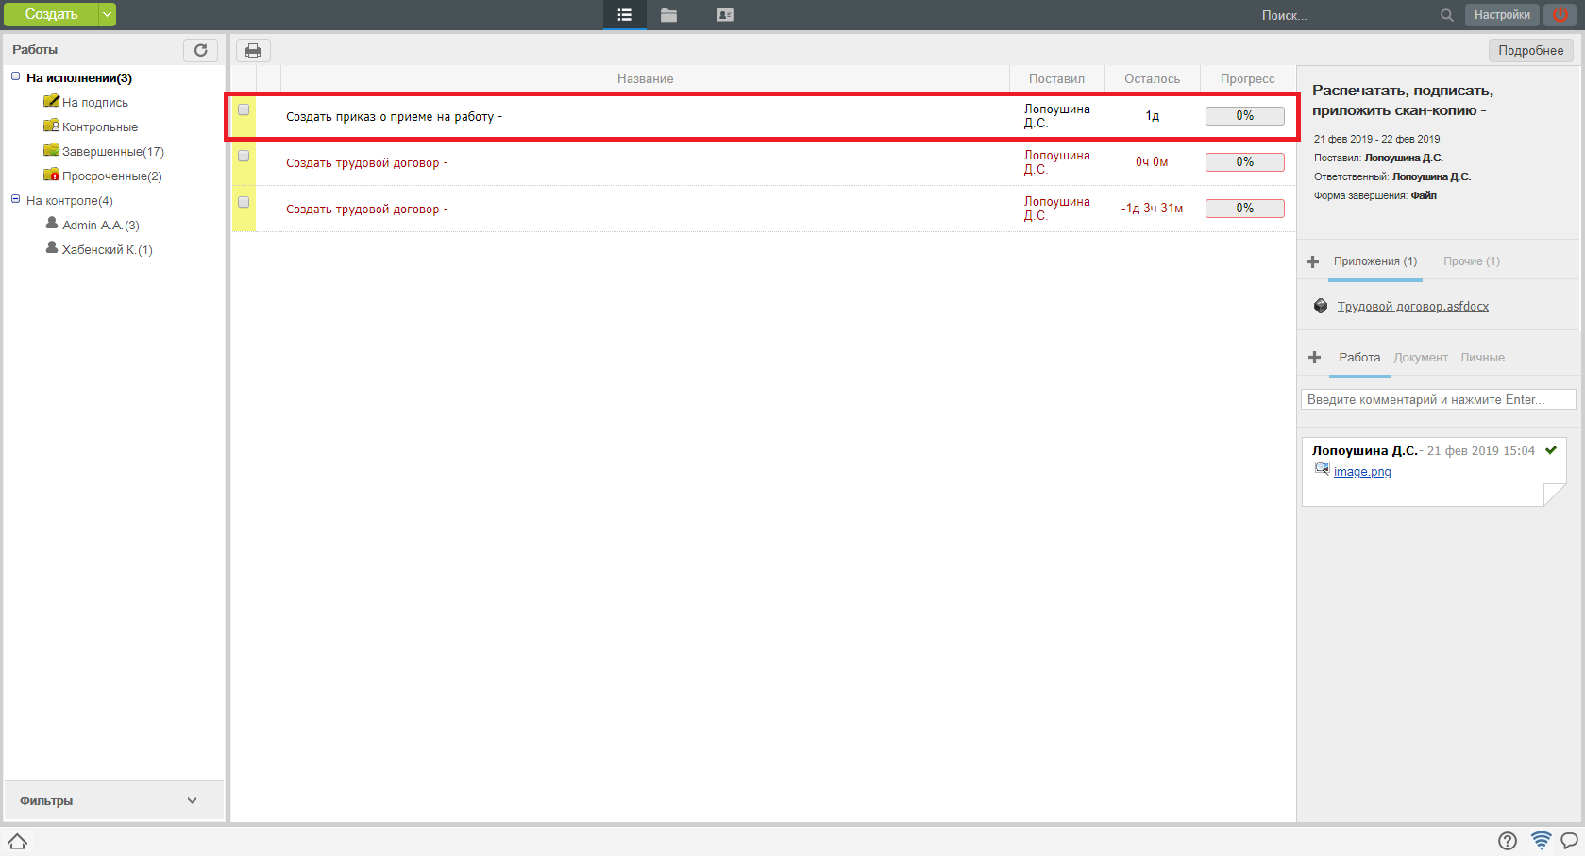
Рис. Создание приказа о приеме на работу
- В открывшемся окне заполнить поля, которые не были заполнены автоматически, нажать кнопку «Отправить».
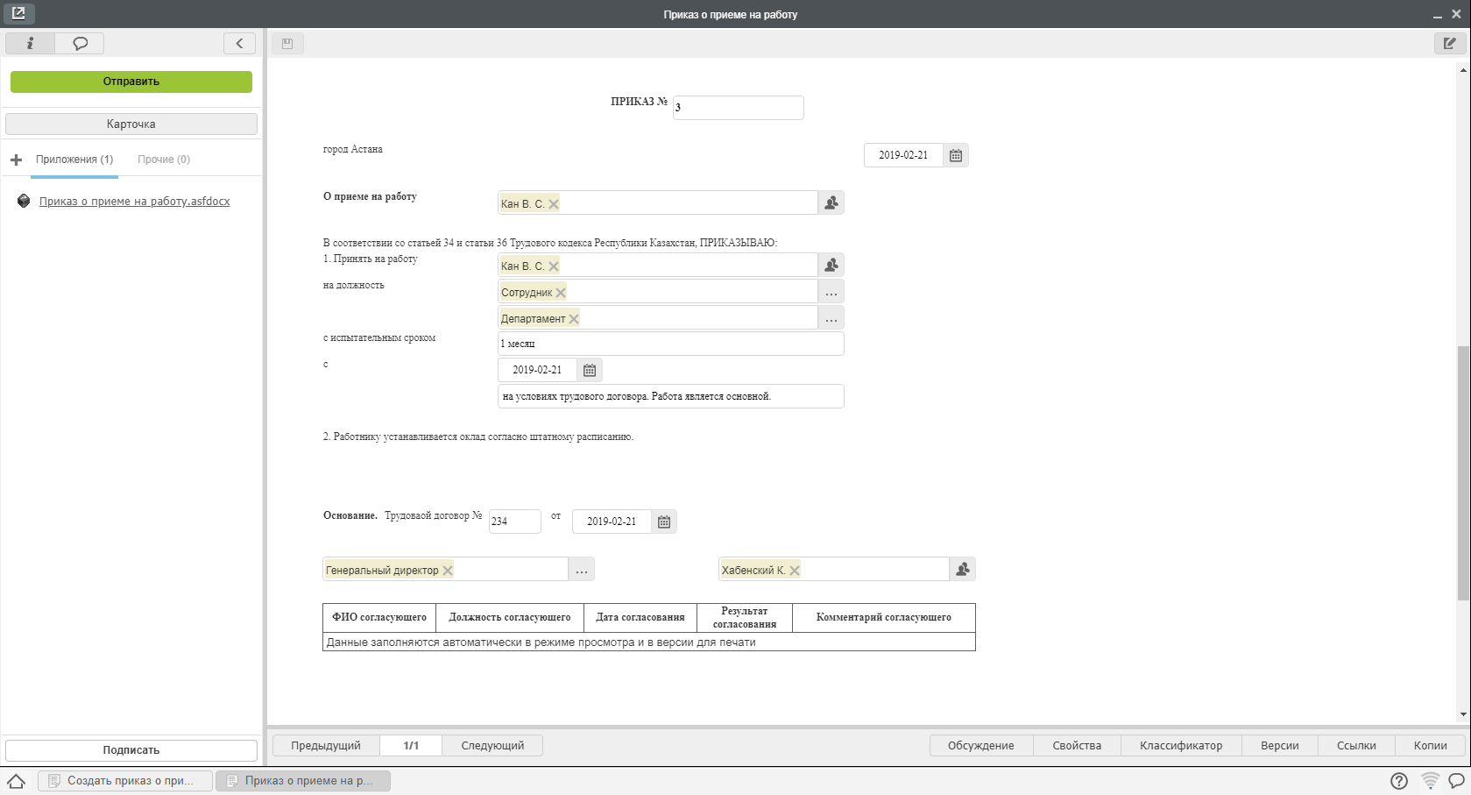
Рис. Заполненная форма
- По нажатию «Отправить», запускается маршрут согласования.
- Подписи отображаются в листе подписей на приказе.
- После всех согласований сотруднику отдела кадров создается работа «Распечатать, подписать, приложить скан-копию».
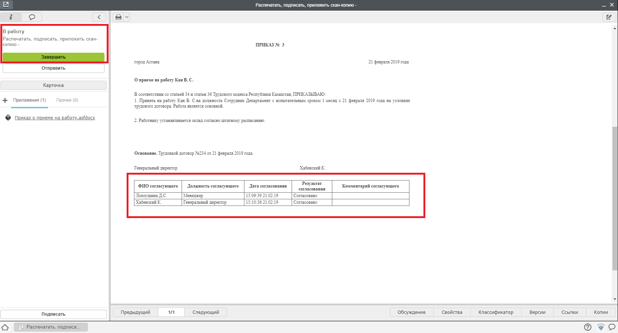
Рис. Созданная работа
- После выполнения всех этих действий, сотруднику отдела кадров может завершить работу, нажав кнопку «Завершить».
- В открывшеся окне пользователь выбирает скан-копию подписанного приказа.
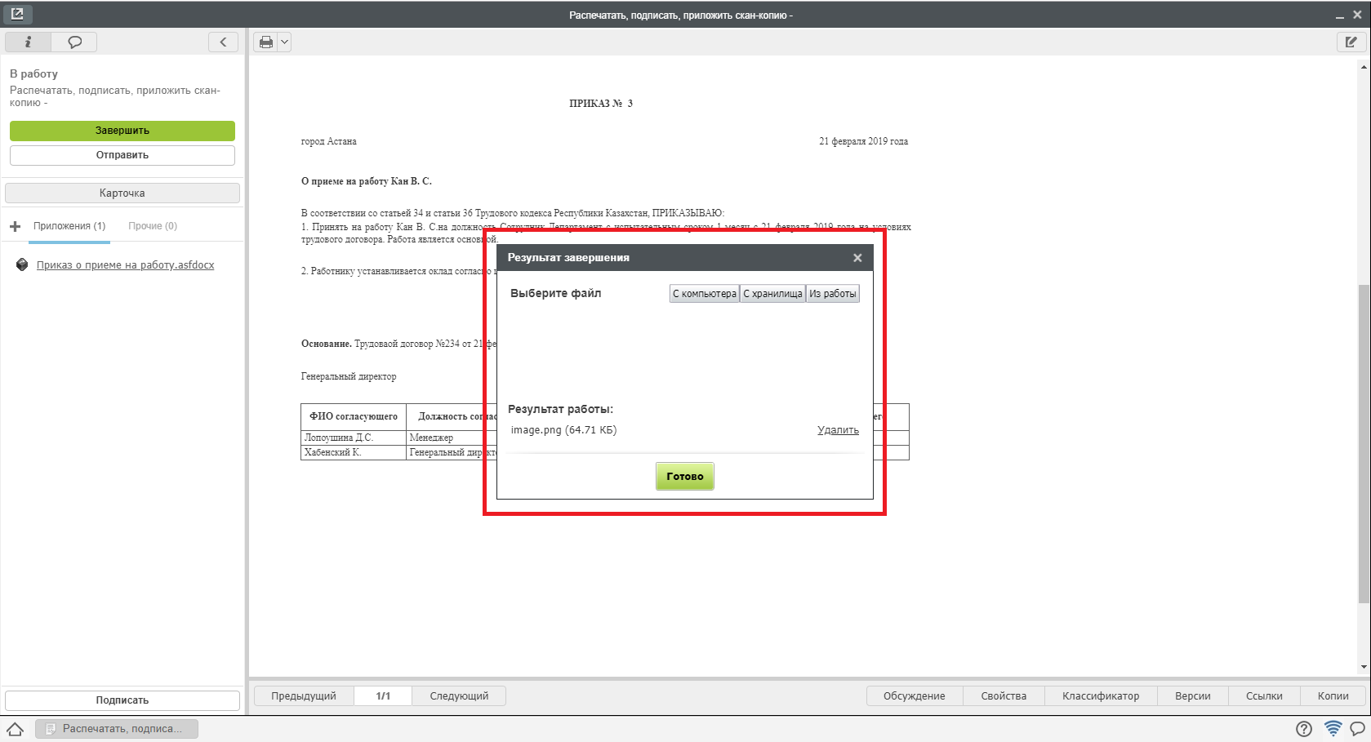
Рис. Подписанный приказ
- Далее документ регистрируется в журнале регистрации приказов по сотрудникам. Для этого необходимо:
- Открыть модуль «Хранилище» - «Документы»
- Выбрать нужный журнал
- В списке отобразится документ полученный на регистрацию.
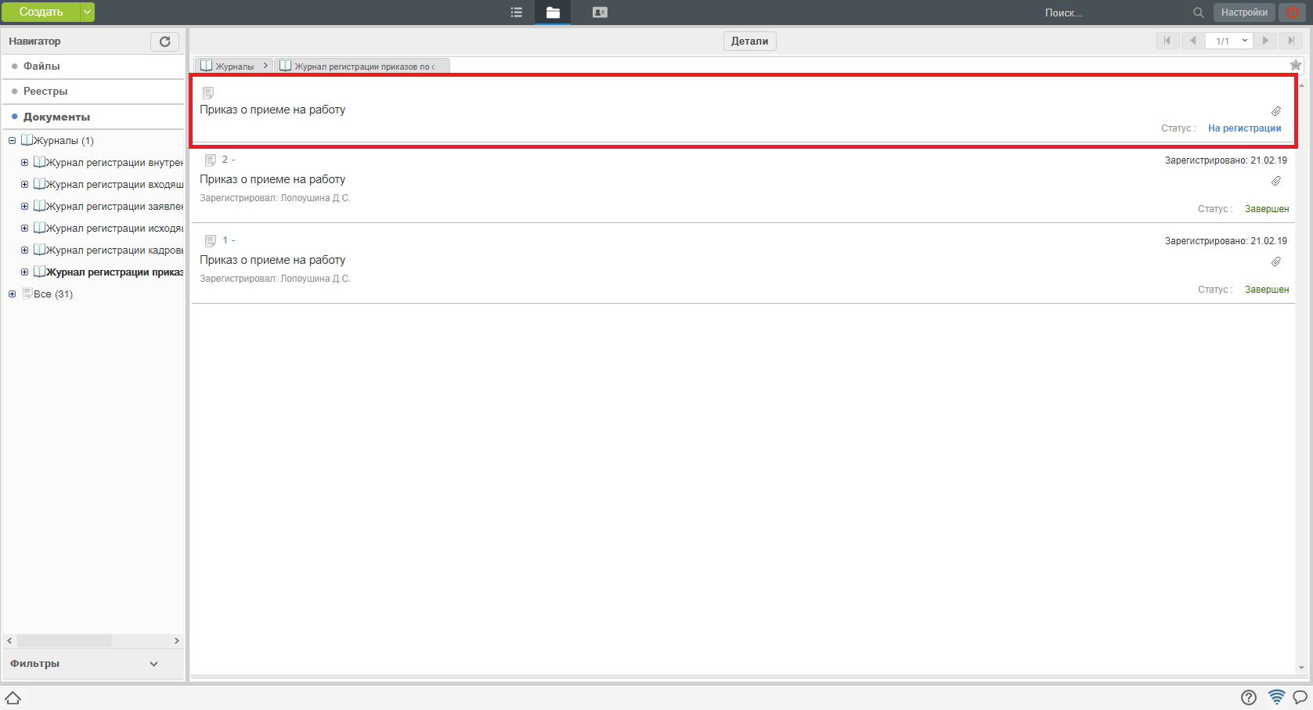
Рис. Документ на регистрации
- По нажатию двойным кликом на документ открывается окно регистрации документа. Сотруднику отдела кадров необходимо нажать кнопку «Зарегистрировать».
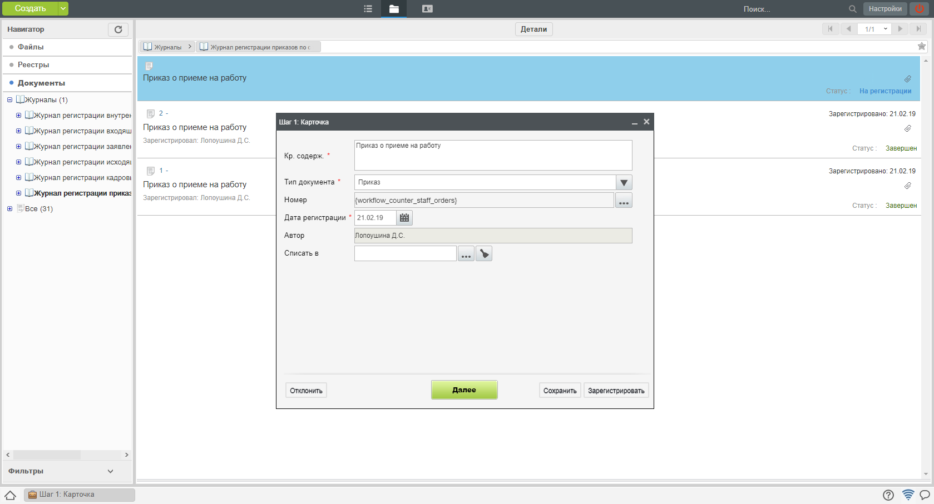
Рис. Окно регистрации документа
- Далее автоматически:
- Приказ о приеме на работу будет скопирован в Личное дело
- Сотрудник будет назначен на должность.
- После выполнения всех действий сотрудник, отдела кадров может завершить работу «Создать приказ о приеме» в своих потоках работ.
- Для этого необходимо открыть двойным кликом документ и нажать кнопку «Завершить».
- В появившемся окне, в меню указать ссылку на созданный приказ о приеме на работу и нажать кнопку «Готово».
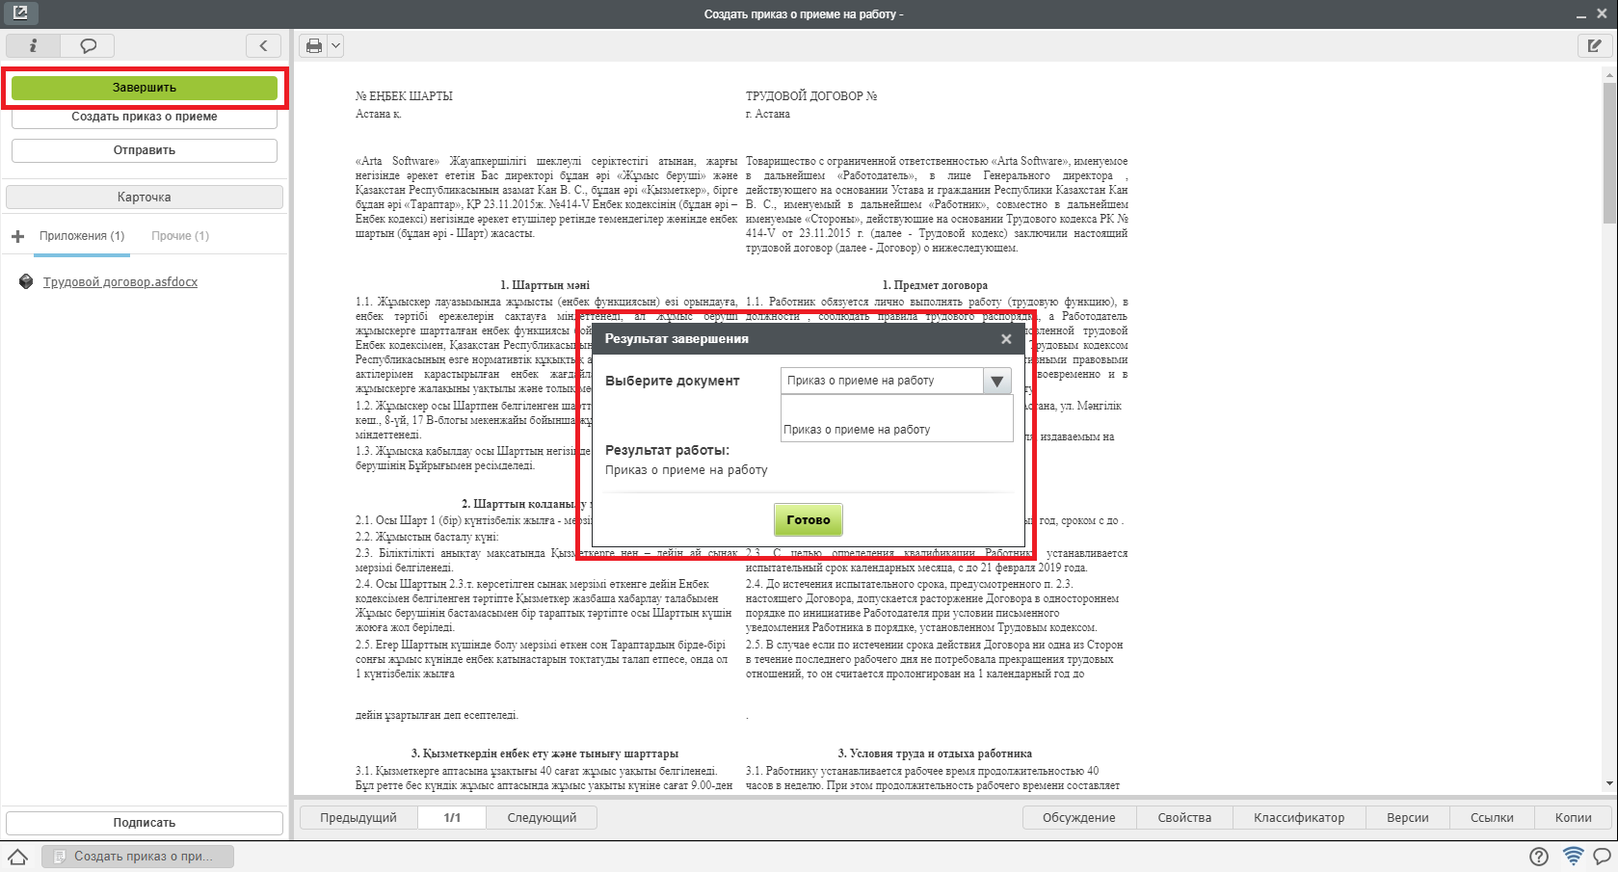
Рис. Созданный приказ
14. После завершения работы «Создать приказ о приеме» автоматически будет запущен таймер, который за 5 дней до даты завершения испытательного срока создаст руководителю структурного подразделения работу «Запустить СЗ о завершении испытательного срока».

2.3. Процесс «Перевод сотрудника на новую должность»

2.3.1. Согласование служебной записки о переводе
Процесс перевода инциируется сотрудником или руководителем структурного подразделения с письменного согласия сотрудника (отсканированный вариант подписанного вручную заявления) путем создания служебной записки о переводе.
Служебная записка о переводе, предварительно утвержденная согласующими лицами, попадает на согласование сотрудинку отдела кадров:
- Для согласования служебной записки о переводе, необходимо открыть полученный в Потоках работ документ двойным кликом.
- В открывшемся окне нажать кнопку «Согласовать»
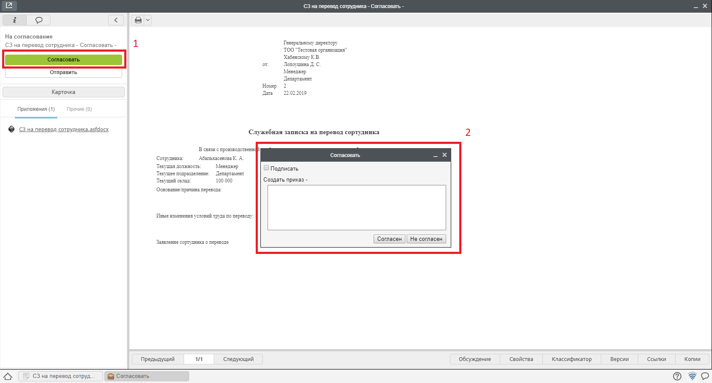
Рис. Согласование перевода
- После этого документ будет автоматически зарегистрирован в журнале кадровых служебных записок и направлен сотруднику отдела кадров на создание Приказа о переводе.

2.3.2. Создание приказа о переводе
- Полученную в потоках работ работу «Создать приказ о переводе» необходимо открыть двойным кликом и в открывшемся окне нажать кнопку «Создать приказ о переводе».
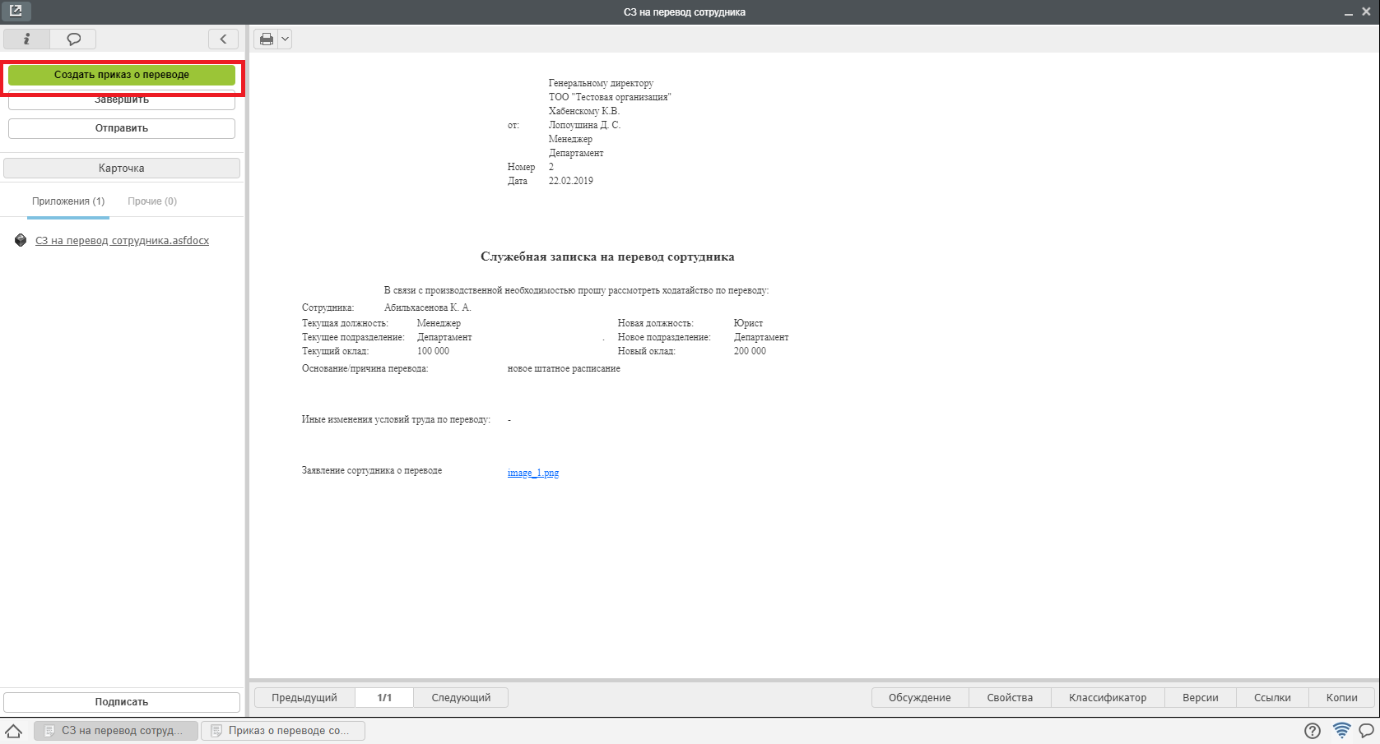
Рис. Создание приказа
- В открывшемся окне заполнить недостающие поля и нажать кнопку «Отправить».
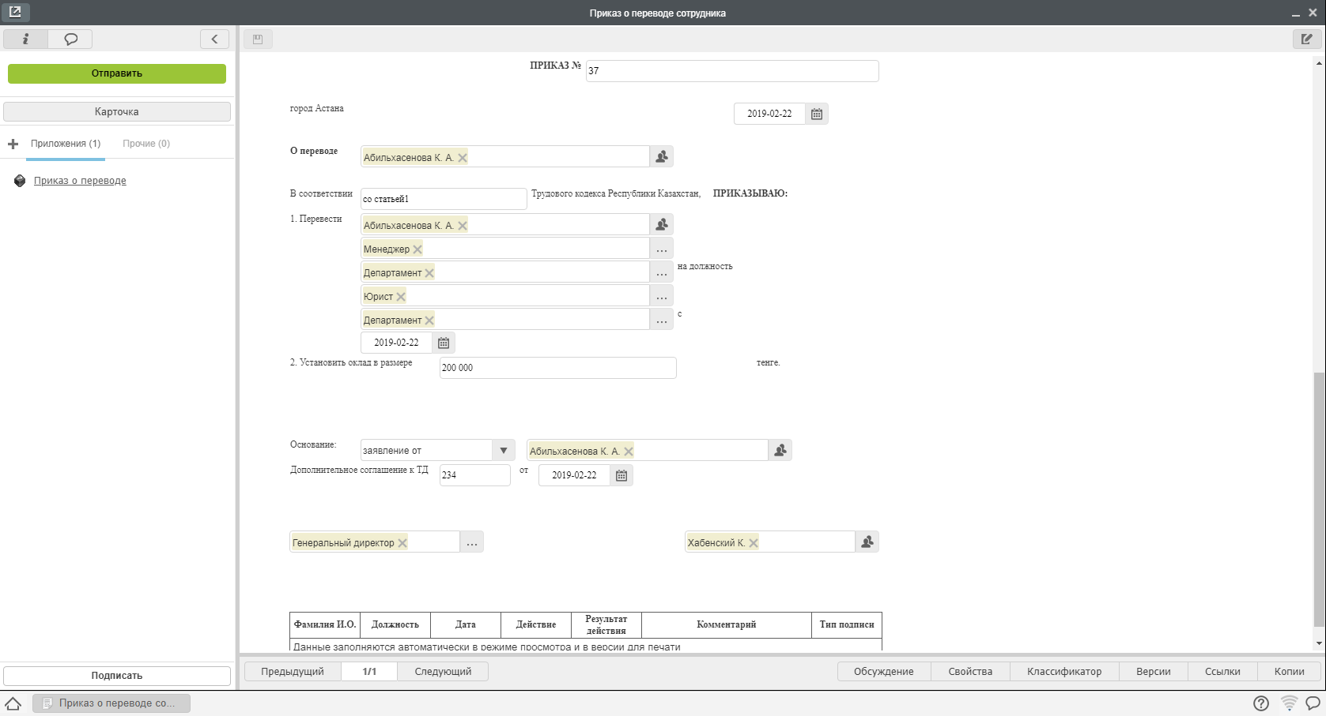
Рис. Заполнение формы
- После всех согласований, приказ о переводе попадет сотруднику отдела кадров в работу «Распечатать, подписать, приложить скан документа».
- После совершения всех этих действий, необходимо нажать кнопку Завершить и выбрать файл отсканированного подписанного приказа.
Рис. Завершение работы
- Затем приказ о переводе попадает на регистрацию в Журнал регистрации приказов по сотрудникам.

2.3.3. Регистрация приказа о переводе
- Чтобы зарегистрировать документ, необходимо открыть раздел «Хранилище»-«Документы», выбрать журнал приказов.
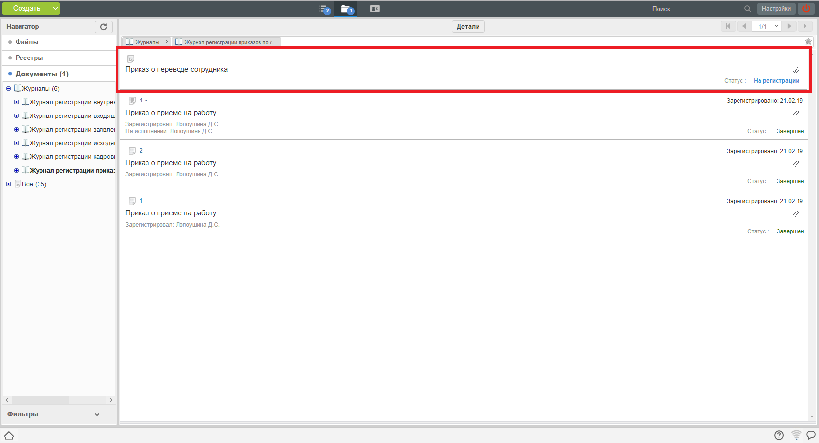
Рис. Документ на регистрации
- Двойным кликом открывается окно регистрации приказа о переводе. Сотруднику отдела кадров необходимо нажать кнопку «Зарегистрировать».
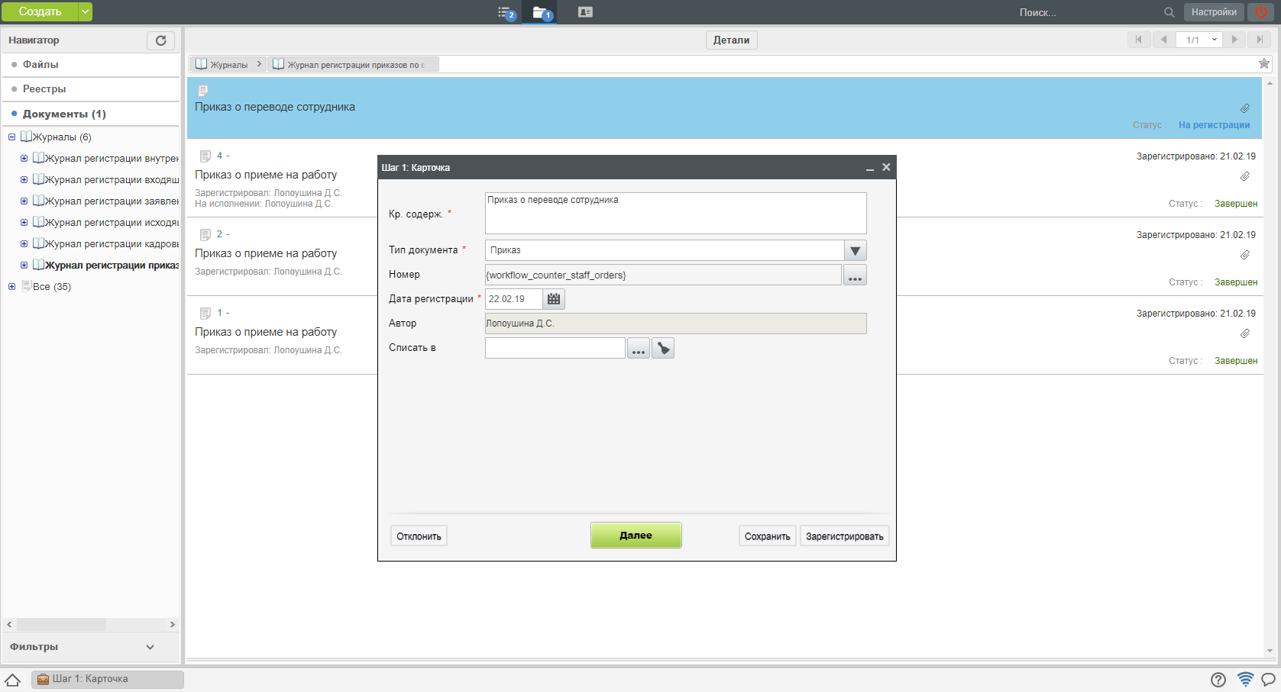
Рис. Регистрация приказа
- После регистрации пользователь будет автоматически переведен на новую должность, приказ о переводе будет добавлен в его личное дело.
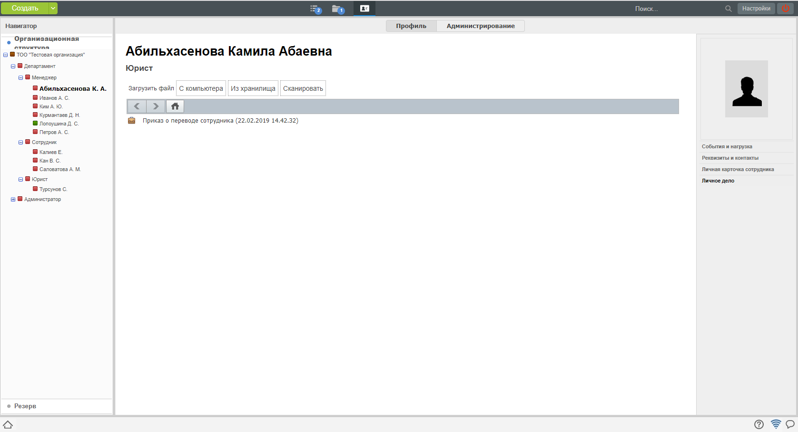
Рис. Приказ добавлен в личное дело
4. После завершения маршрута по приказу, сотрудник отдела кадров может завершить работу «Создать приказ» в потоках работ. Для этого необходимо открыть документ, нажать кнопку «Завершить» и выбрать зарегистрированный приказ.
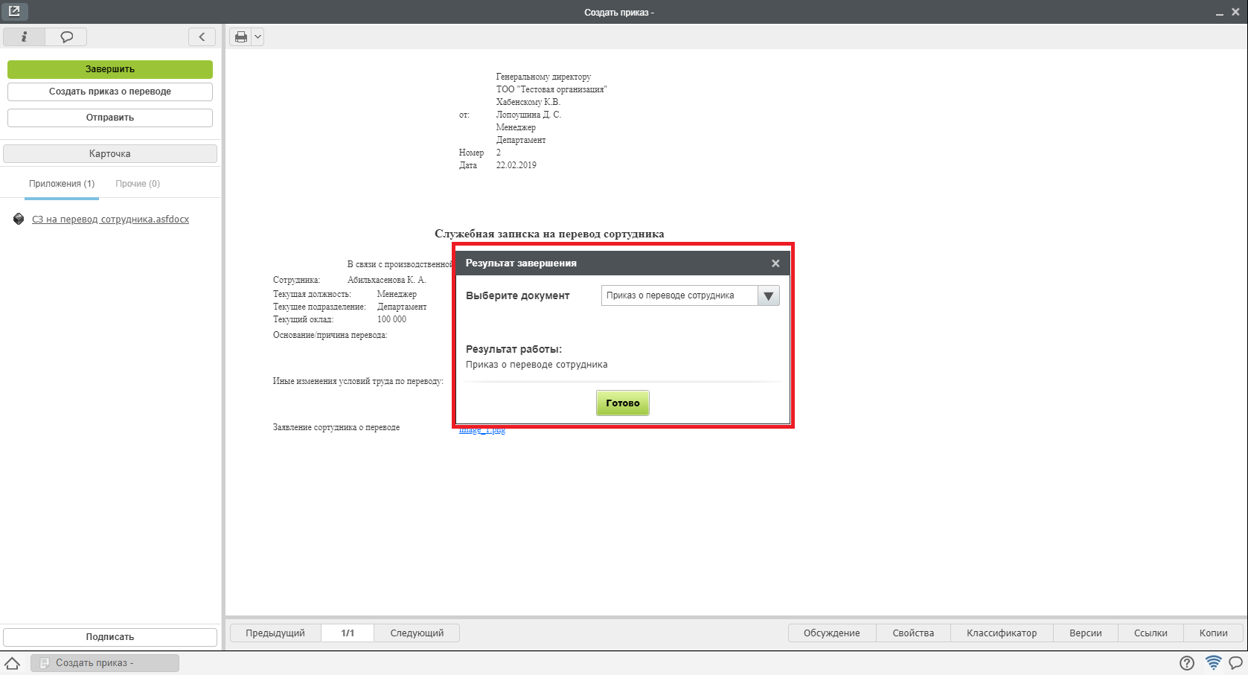
Рис. Завершение работы

2.4. Процесс «Увольнение сотрудника»

2.4.1. Согласование заявления на увольнение
Процесс увольвнения инциируется сотрудником или руководителем структурного подразделения с письменного согласия сотрудника (отсканированный вариант подписанного вручную заявления) путем создания Заявления на увольнение.
Заявление, предварительно утвержденное согласующими лицами, попадает на согласование сотрудинку отдела кадров:
- Для согласования заявления, необходимо открыть полученный в Потоках работ документ двойным кликом.
- В открывшемся окне нажать кнопку «Согласовать».
- После этого документ будет автоматически зарегистрирован в журнале кадровых служебных записок и направлен сотруднику отдела кадров на создание Приказа об увольнении.

2.4.2. Создание приказа об увольнении
- Полученную в потоках работ работу «Создать приказ об увольнении» необходимо открыть двойным кликом и в открывшемся окне нажать кнопку «Создать приказ об увольнении».
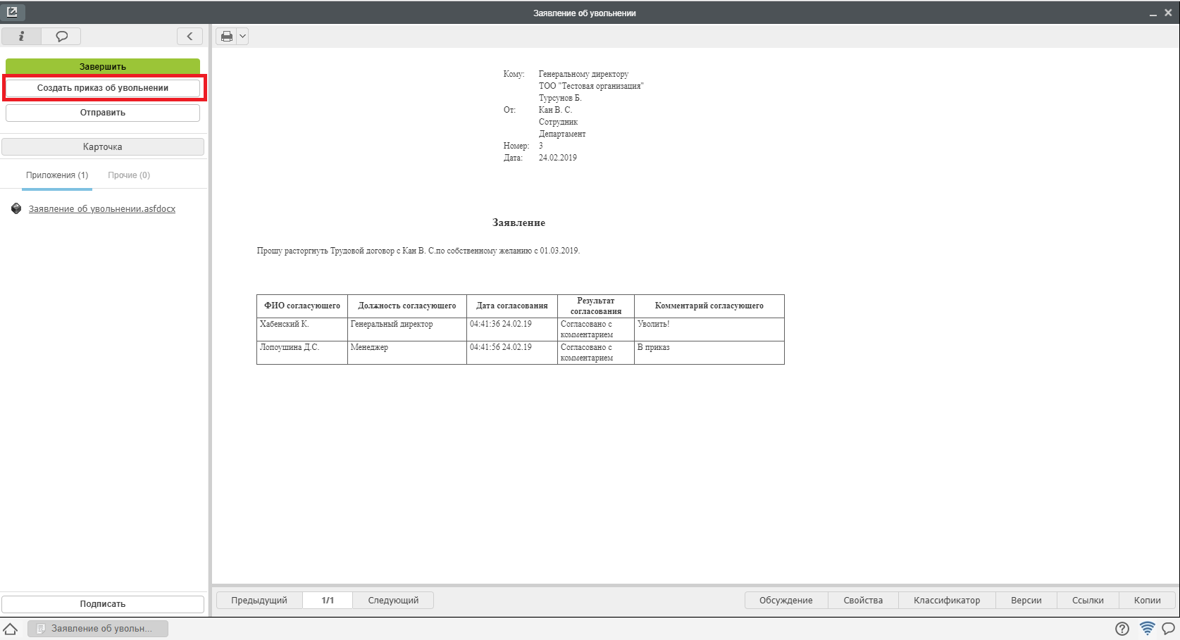
Рис. Создание приказа
- В открывшемся окне заполнить недостающие поля и нажать кнопку «Отправить».
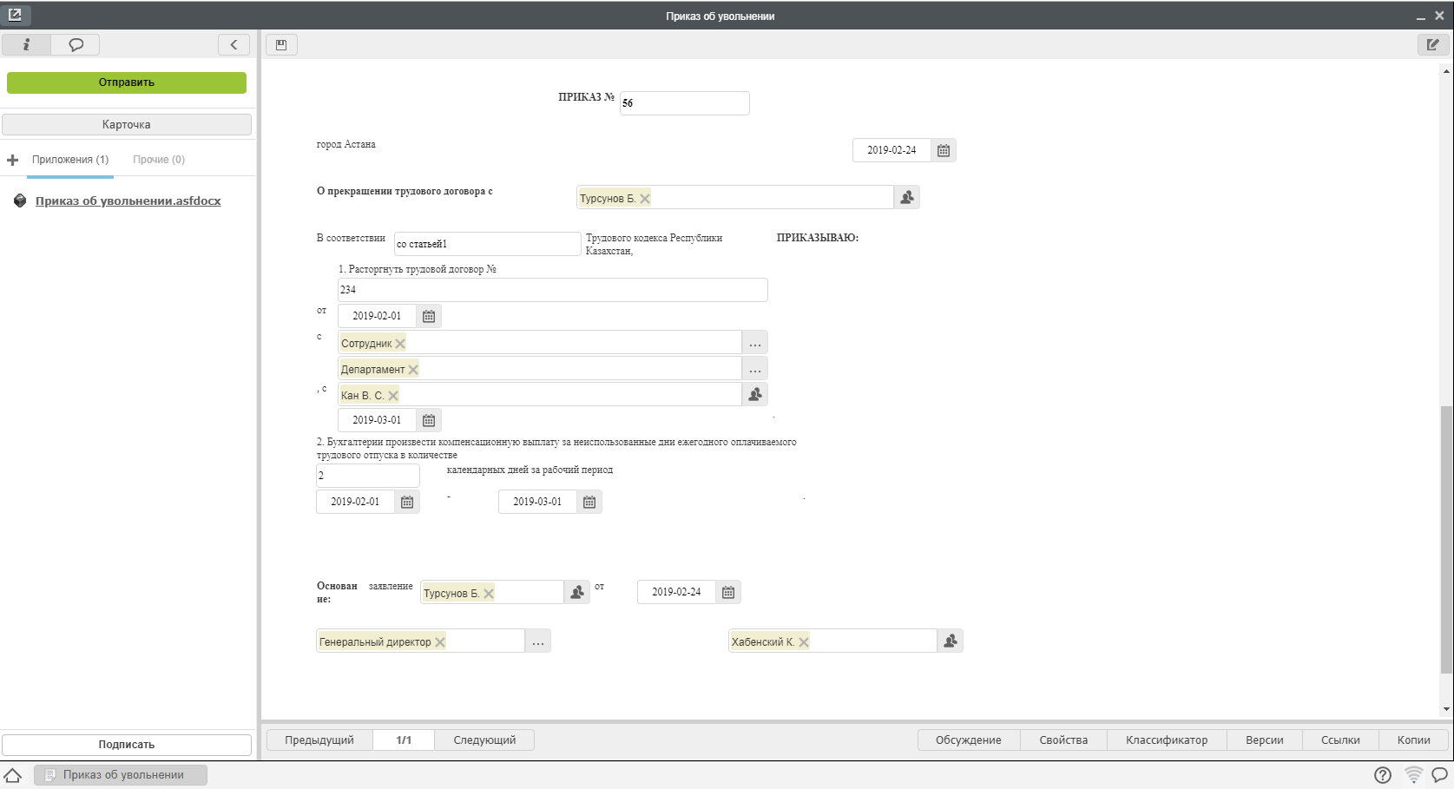
Рис. Заполнение формы
- После всех согласований, приказ о переводе попадет сотруднику отдела кадров в работу «Распечатать, подписать, приложить скан документа».
- После совершения всех этих действий, необходимо нажать кнопку Завершить и выбрать файл отсканированного подписанного приказа.
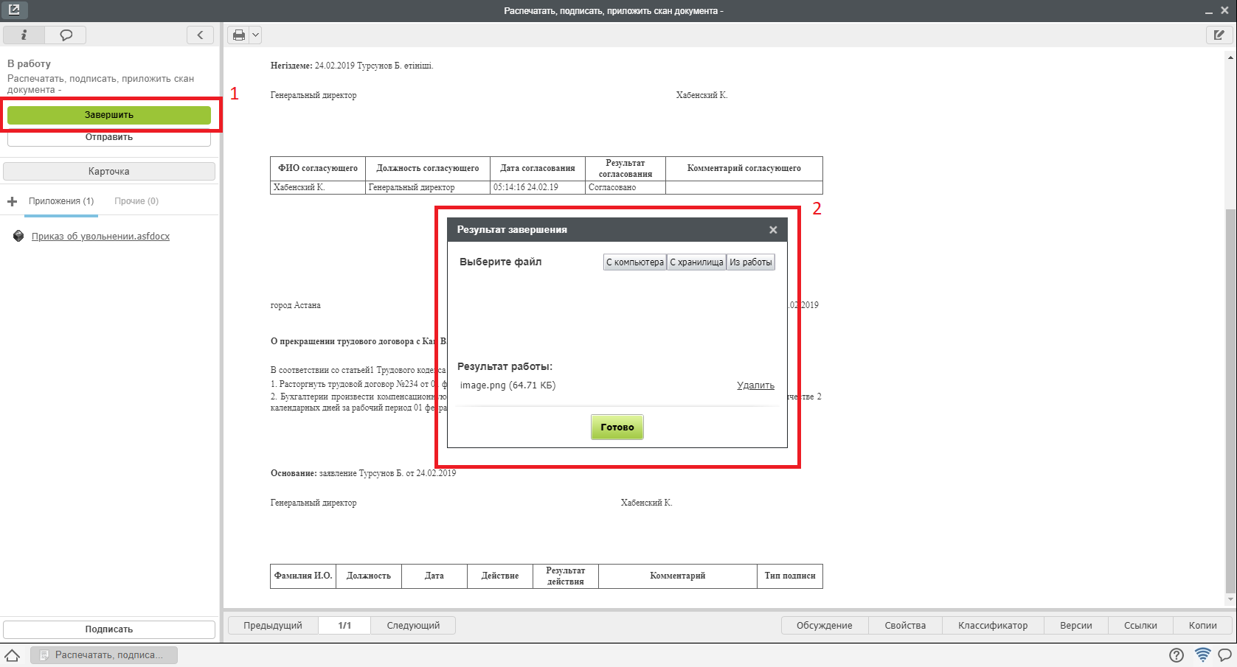
Рис. Завершение работы
- Затем приказ о переводе попадает на регистрацию в Журнал регистрации приказов по сотрудникам.

2.4.3. Регистрация приказа о переводе
- Чтобы зарегистрировать документ, необходимо открыть раздел «Хранилище»-«Документы», выбрать журнал приказов.
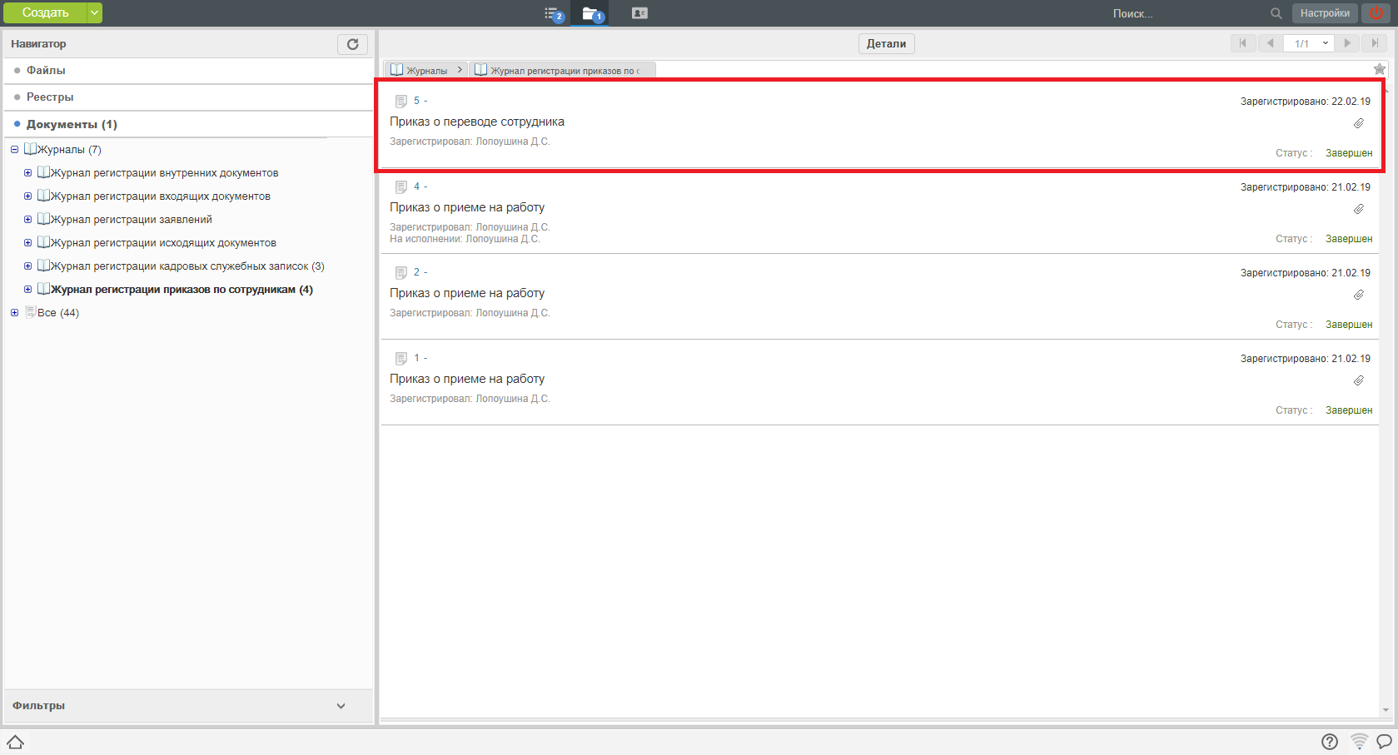
Рис. Документ на регистрации
- Двойным кликом открывается окно регистрации приказа о переводе. Сотруднику отдела кадров необходимо нажать кнопку «Зарегистрировать».
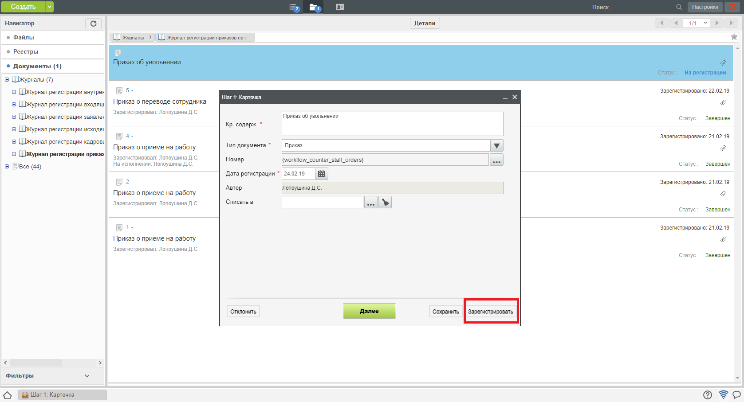
Рис. Регистрация документа
- После регистрации пользователь будет автоматически переведен на новую должность, приказ о переводе будет добавлен в его личное дело.
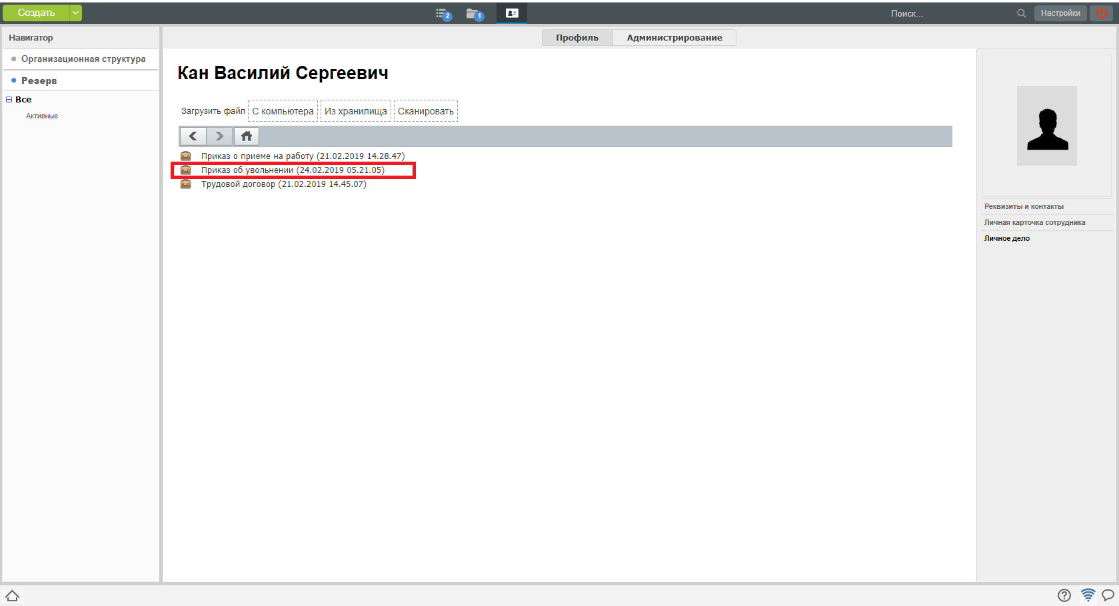
Рис. Приказ добавлен в личное дело
4. После завершения маршрута по приказу, сотрудник отдела кадров может завершить работу «Создать приказ» в потоках работ. Для этого необходимо открыть документ, нажать кнопку «Завершить» и выбрать зарегистрированный приказ.
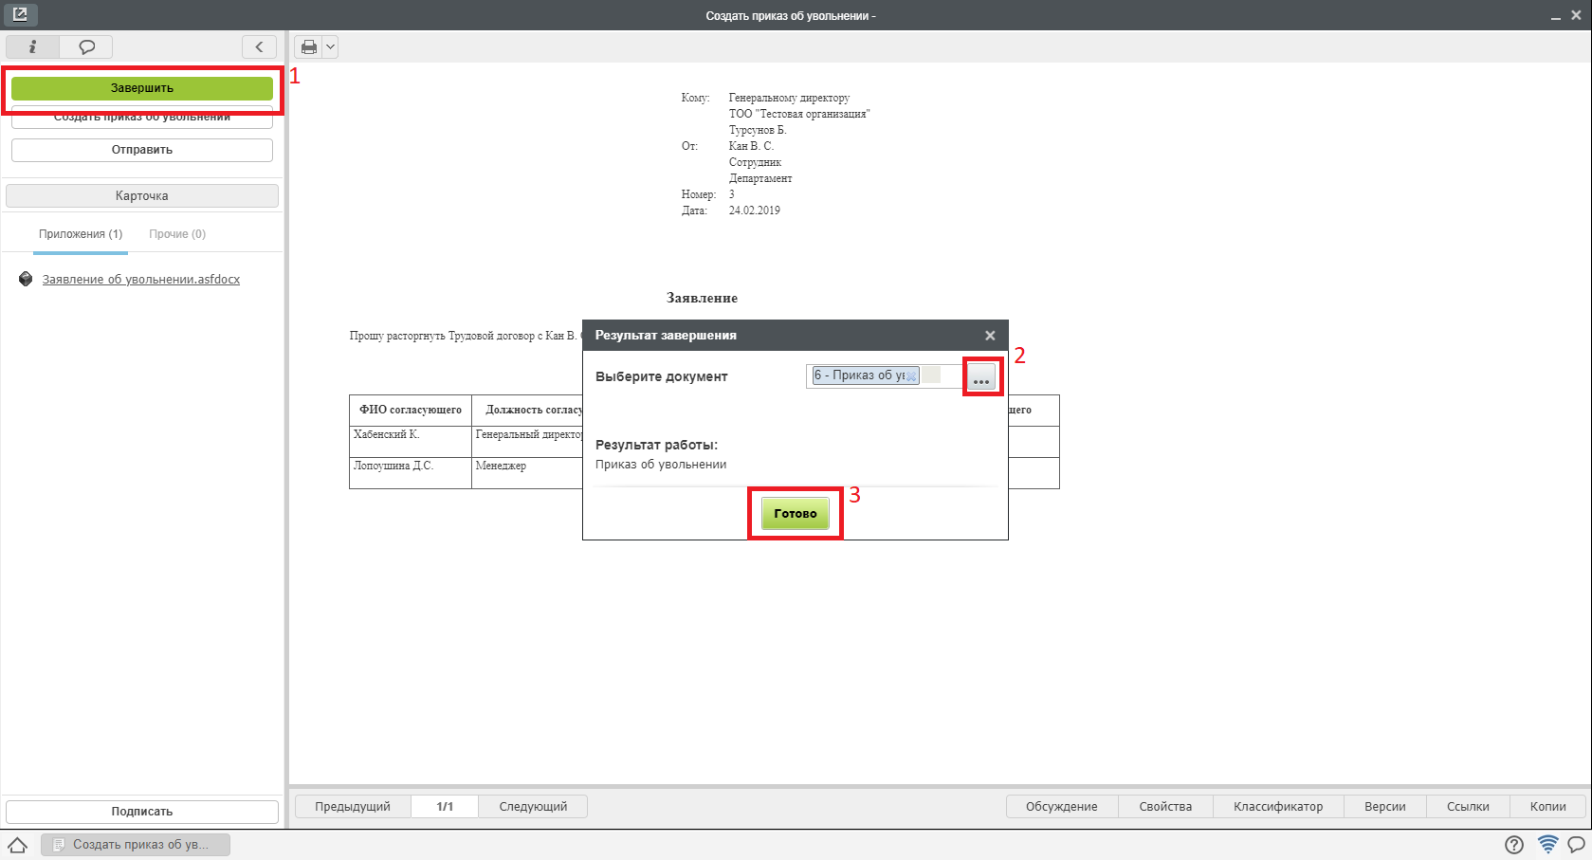
Рис. Завершение работы

2.5. Процесс «Командирование сотрудника»

2.5.1. Создание приказа о командировании
- Полученную в потоках работ работу «Создать приказ о командировании» необходимо открыть двойным кликом и в открывшемся окне нажать кнопку «Создать приказ о командировании».
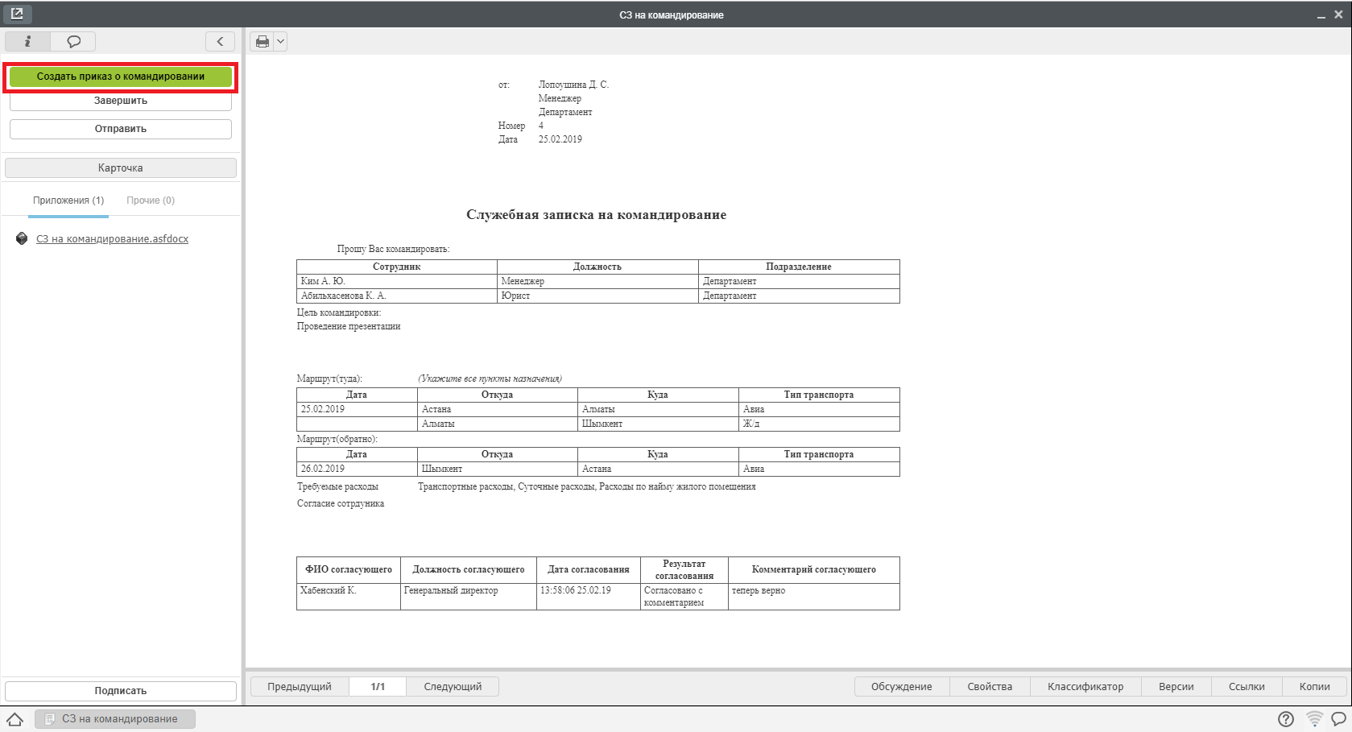
Рис. Создание приказа
- В открывшемся окне заполнить недостающие поля и нажать кнопку «Отправить».
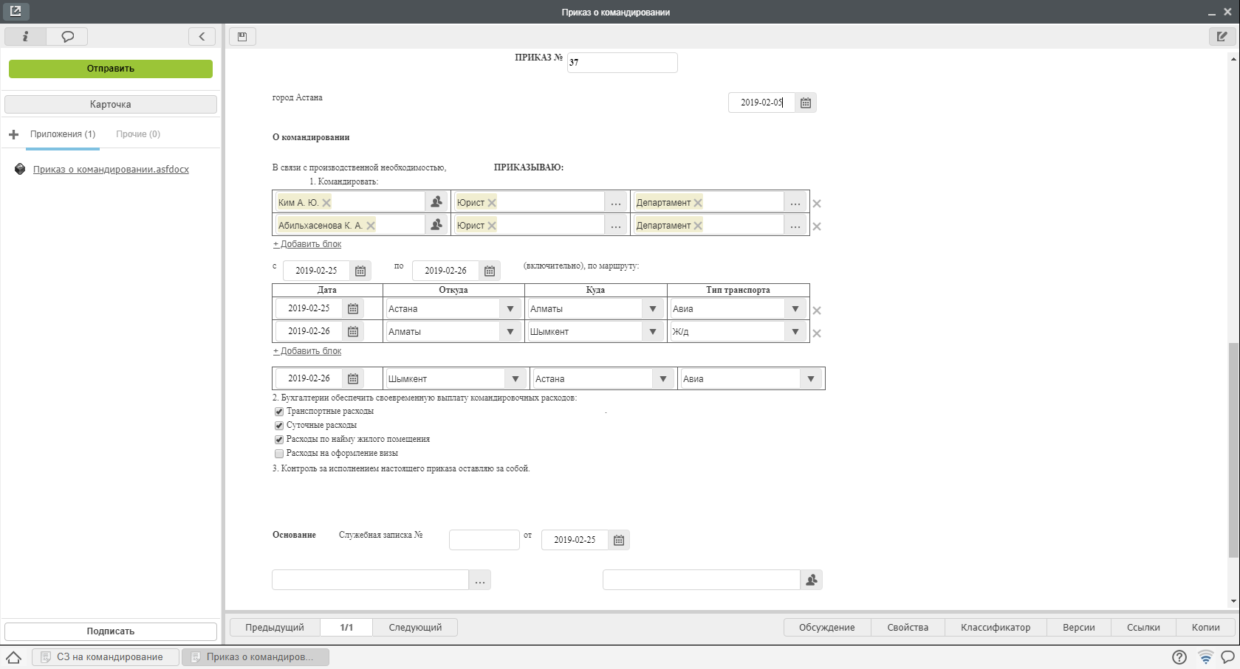
Рис. Заполнение формы
- После всех согласований, приказ о командировании попадет сотруднику отдела кадров в работу «Распечатать, подписать, приложить скан документа».
- После совершения всех этих действий, необходимо нажать кнопку Завершить и выбрать файл отсканированного подписанного приказа.
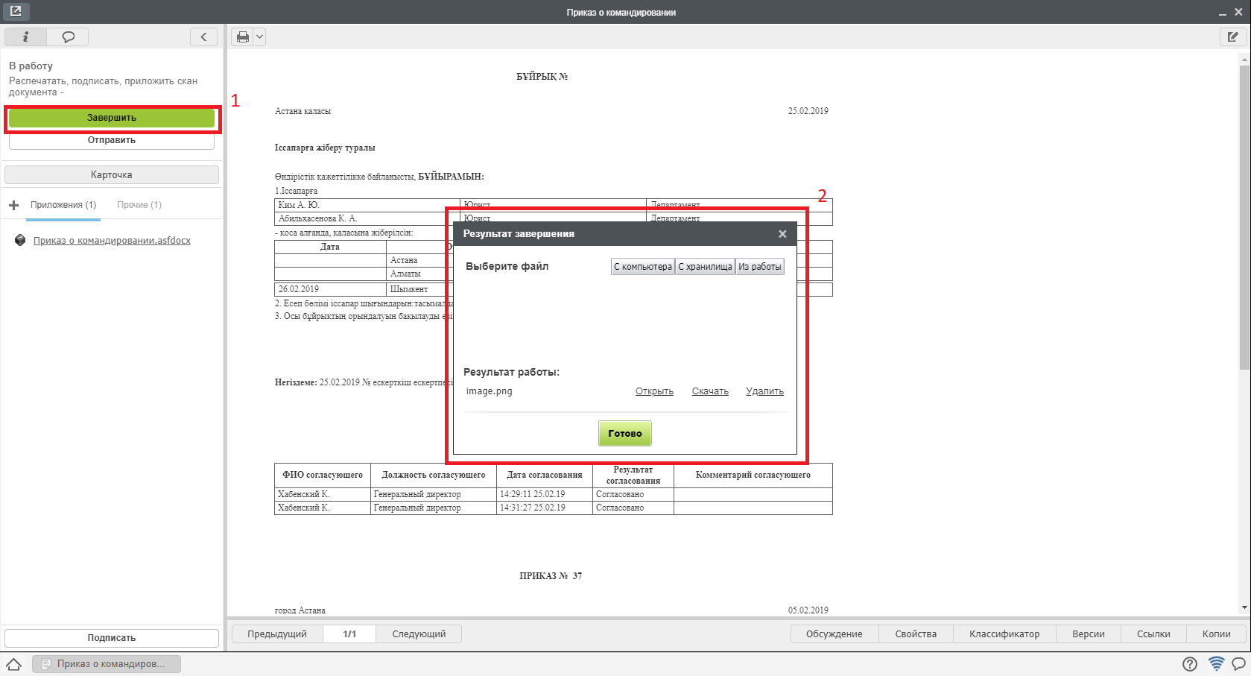
Рис. Завершение работы
- Затем приказ о комаднировании попадает на регистрацию в Журнал регистрации приказов по сотрудникам, где может быть зарегистрирован аналогичным регистрации других приказов образом.
- После регистрации документ автоматически копируется в личное дело сотрудника
- По завершению маршрута по приказу, сотрудник отдела кадров может завершить работу в потоках работ. Для этого необходимо открыть документ, нажать кнопку «Завершить» и выбрать зарегистрированный приказ.
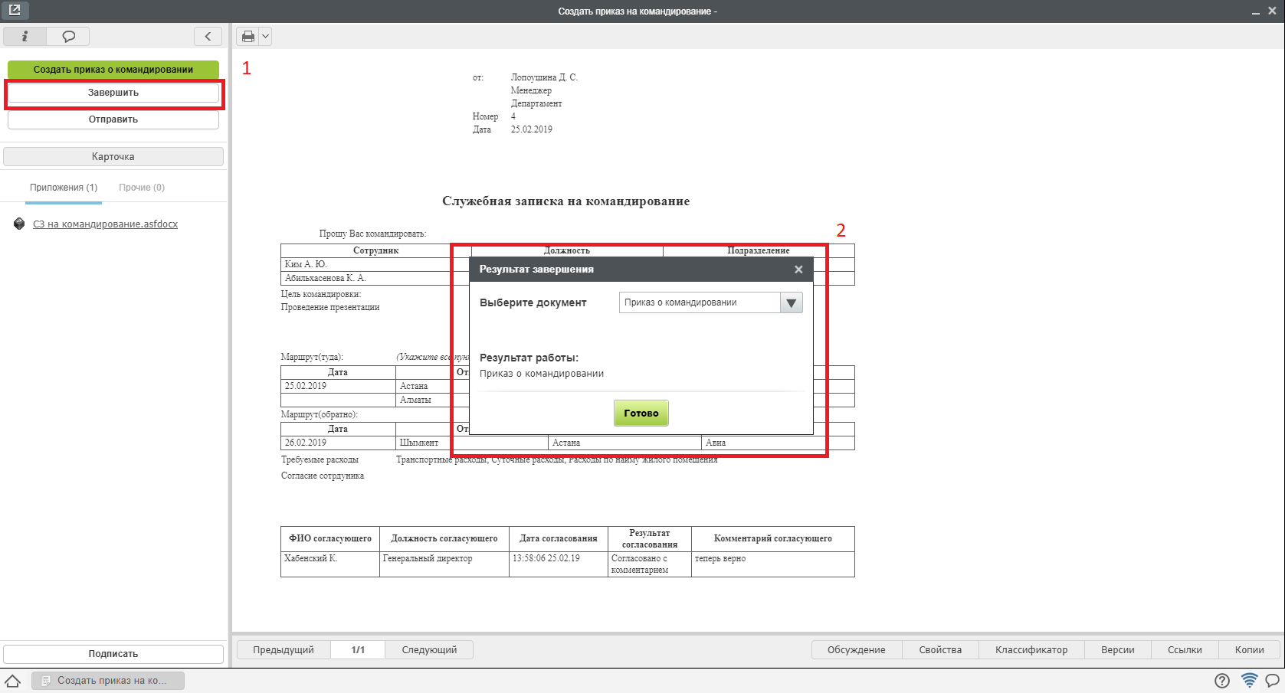
Рис. Завершение работы сотрудником отдела кадров

2.6. Процесс «Отпуск сотрудника»
В системе присутствуют формы заявлений и приказов по следующим видам отпусков:
- Трудовой отпуск
- Отпуск без содержания
- Отпуск по беременности и родам
- Отпуск по уходу за ребенком
- Учебный отпуск
По каждому из видов отпусков процессы реализованы аналогичным образом. Рассмотрим на примере одного из них:

2.6.1. Согласование заявления на отпуск
Заявление, предварительно утвержденное согласующими лицами, попадает на согласование сотрудинку отдела кадров:
- Для согласования заявления, необходимо открыть полученный в Потоках работ документ двойным кликом.
- В открывшемся окне нажать кнопку «Согласовать».
- После этого документ будет автоматически зарегистрирован в журнале кадровых служебных записок и направлен сотруднику отдела кадров на создание Приказа на отпуск.

2.6.2. Создание приказа на отпуск
- Полученную в потоках работ работу «Создать приказ на отпуск» необходимо открыть двойным кликом и в открывшемся окне нажать кнопку «Создать приказ на отпуск».
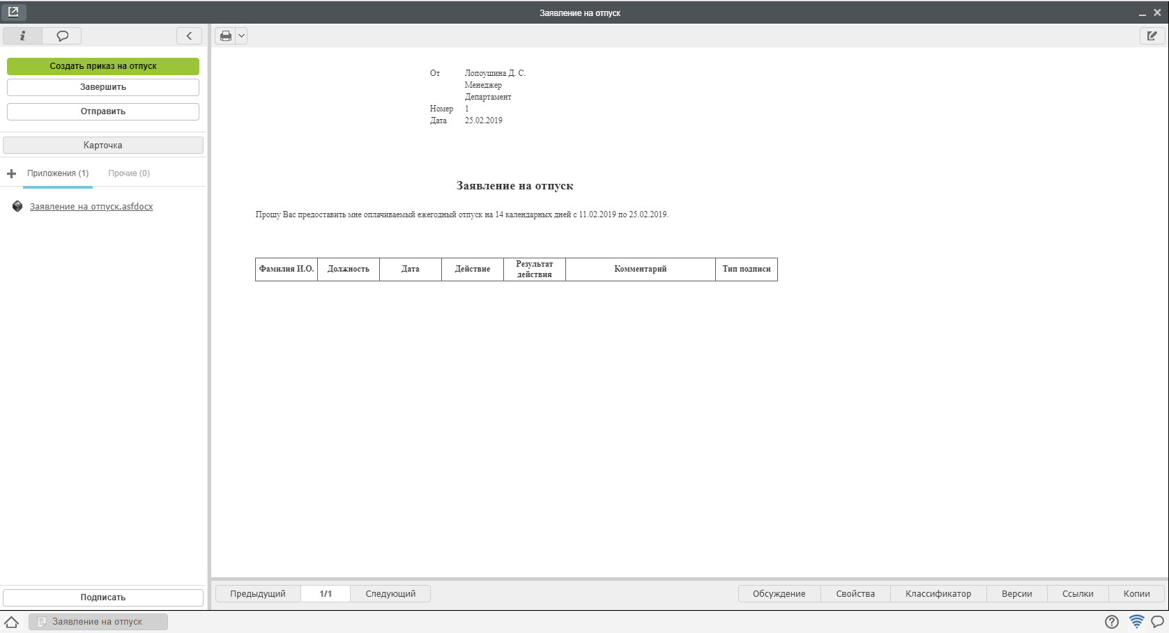
Рис. Создание приказа
- В открывшемся окне заполнить недостающие поля и нажать кнопку «Отправить».
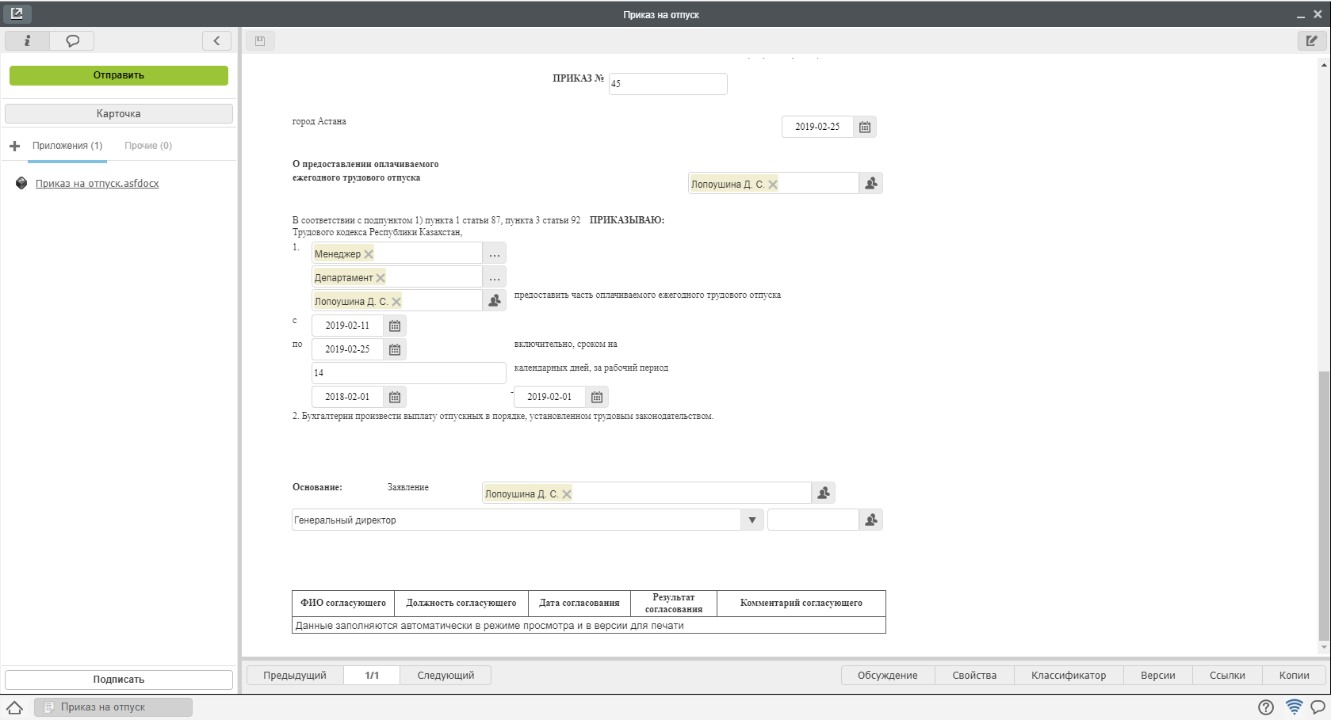
Рис. Заполнение формы
- После всех согласований, приказ на отпуск попадет сотруднику отдела кадров в работу «Распечатать, подписать, приложить скан документа».
- После совершения всех этих действий, необходимо нажать кнопку Завершить и выбрать файл отсканированного подписанного приказа.
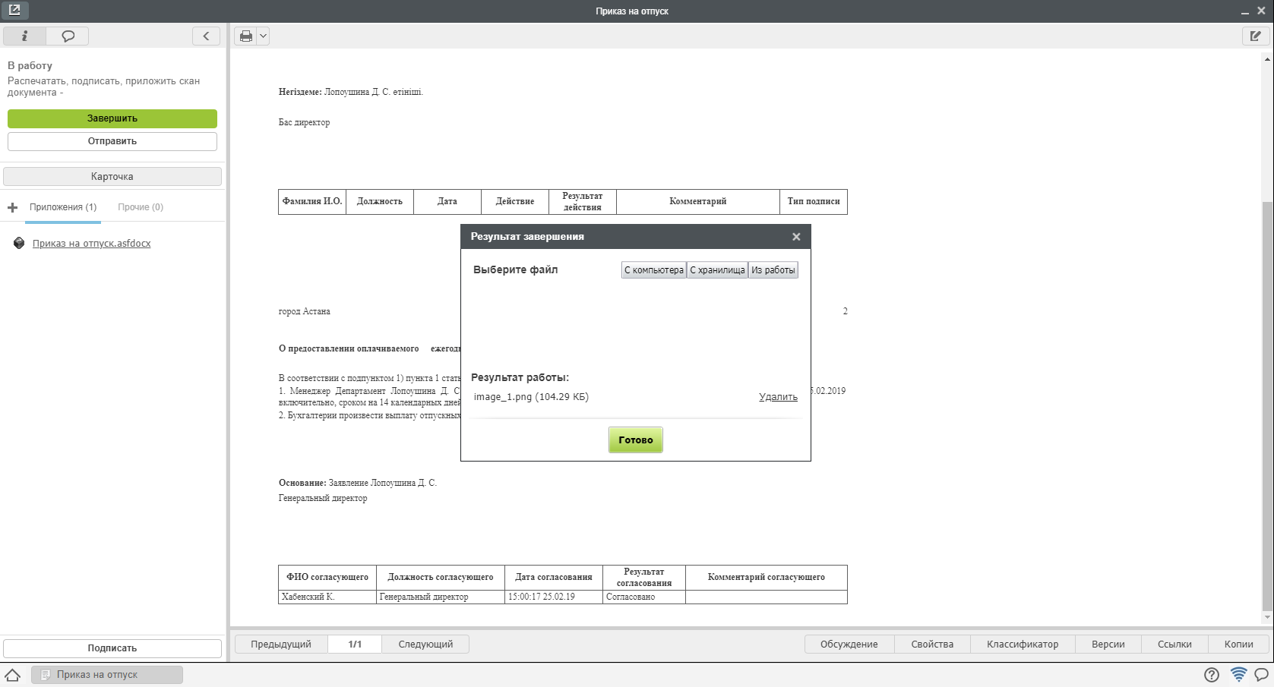
Рис. Завершение работы
- Затем приказ на отпуск попадает на регистрацию в Журнал регистрации приказов по сотрудникам.

2.6.3. Регистрация приказа на отпуск
- Чтобы зарегистрировать документ, необходимо открыть раздел «Хранилище»-«Документы», выбрать журнал приказов.
- Двойным кликом открывается окно регистрации приказа о переводе. Сотруднику отдела кадров необходимо нажать кнопку «Зарегистрировать».
- После регистрации приказ автоматически будет добавлен в личное дело сотрудника.
4. После завершения маршрута по приказу, сотрудник отдела кадров может завершить работу «Создать приказ на отпуск» в потоках работ. Для этого необходимо открыть документ, нажать кнопку «Завершить» и выбрать зарегистрированный приказ.
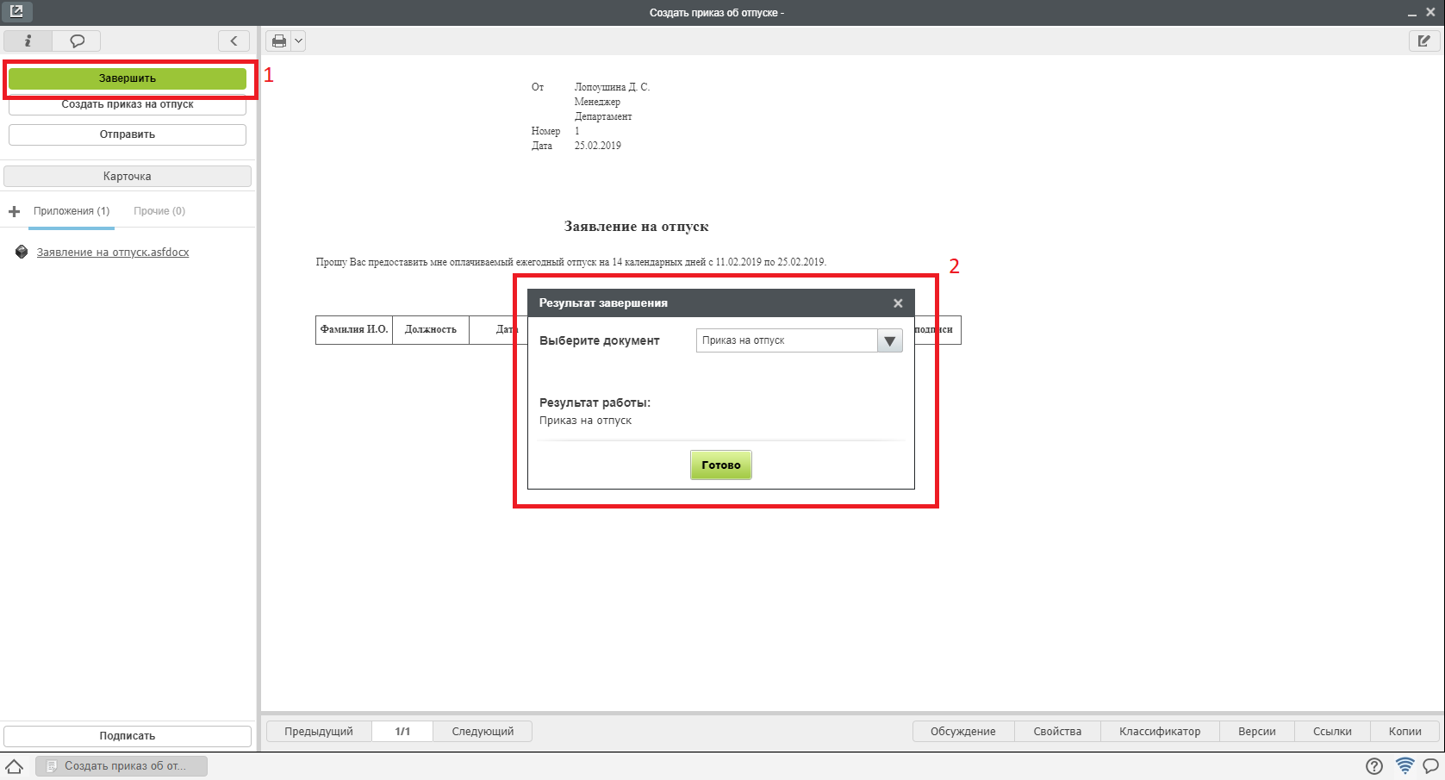
Рис. Завершение работы

2.7. Реестры кадровых документов
Все документы, создаваемые по установленным формам, доступны к просмотру в разделе «Реестры» модуля «Хранилище».
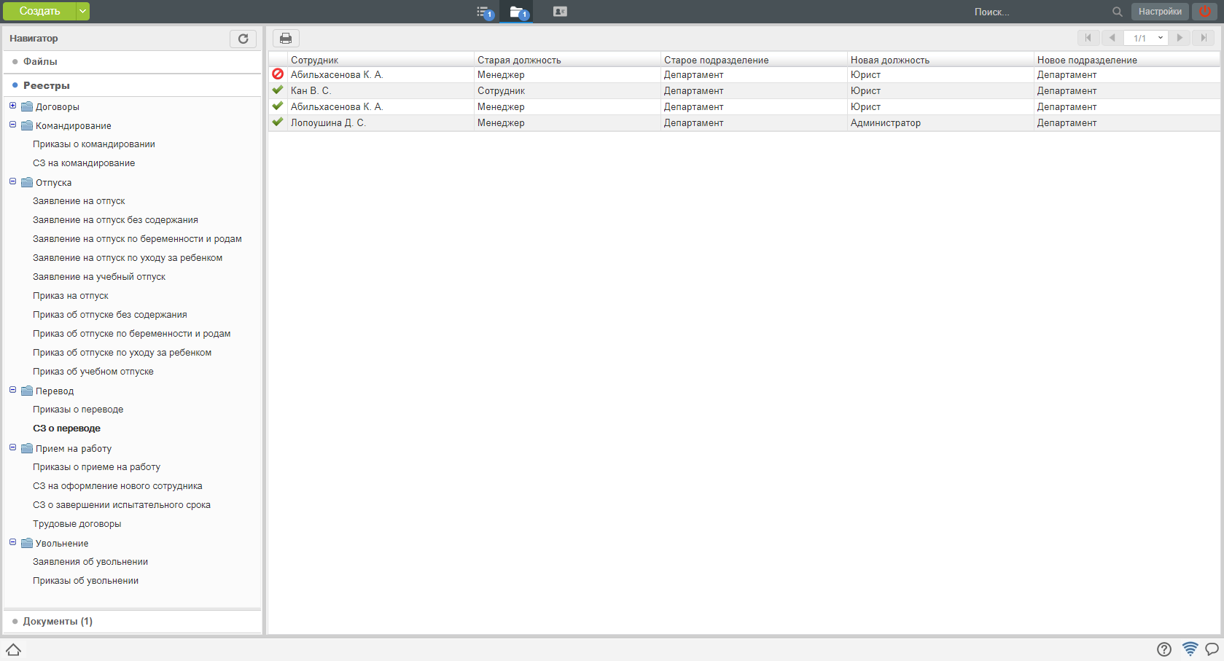
Рис. документы в Реестре

3.1. Создание служебной записки на перевод
Для создания служебной записки на перевод, необходимо:
- В меню кнопки создать выбрать пункт «СЗ о переводе»
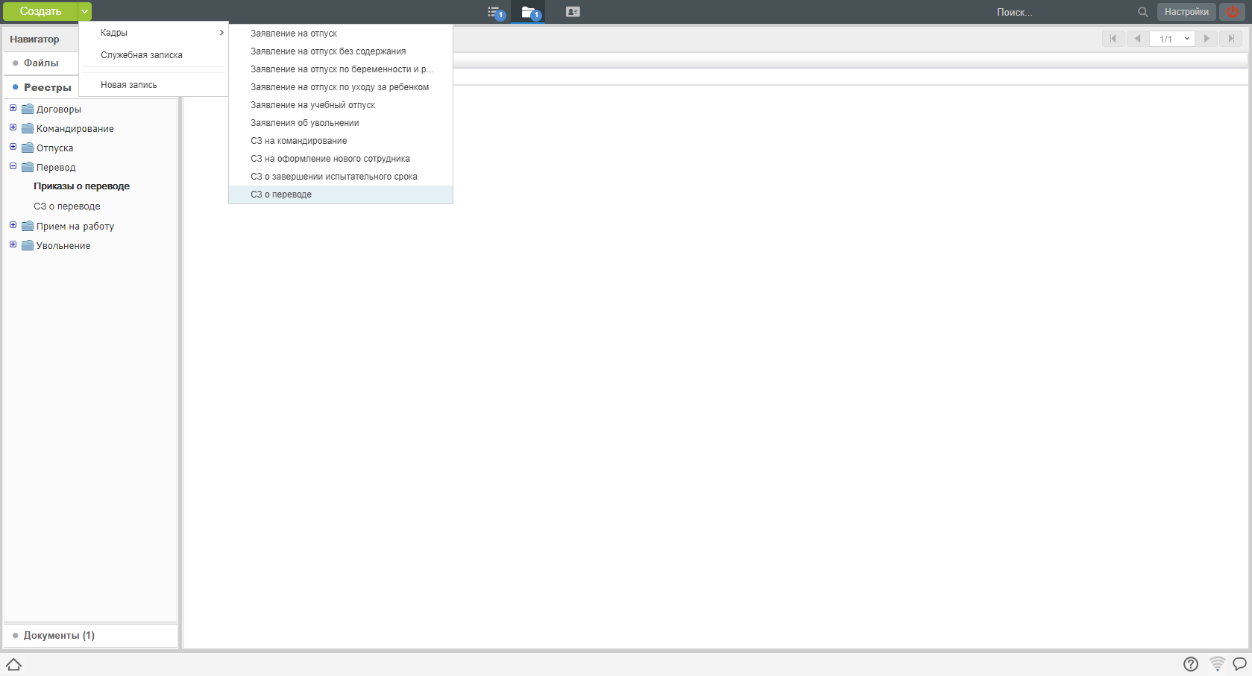
Рис. Создание служебной записки
- В открывшемся окне заполнить не заполненные автоматически поля, нажать кнопку «Отправить»
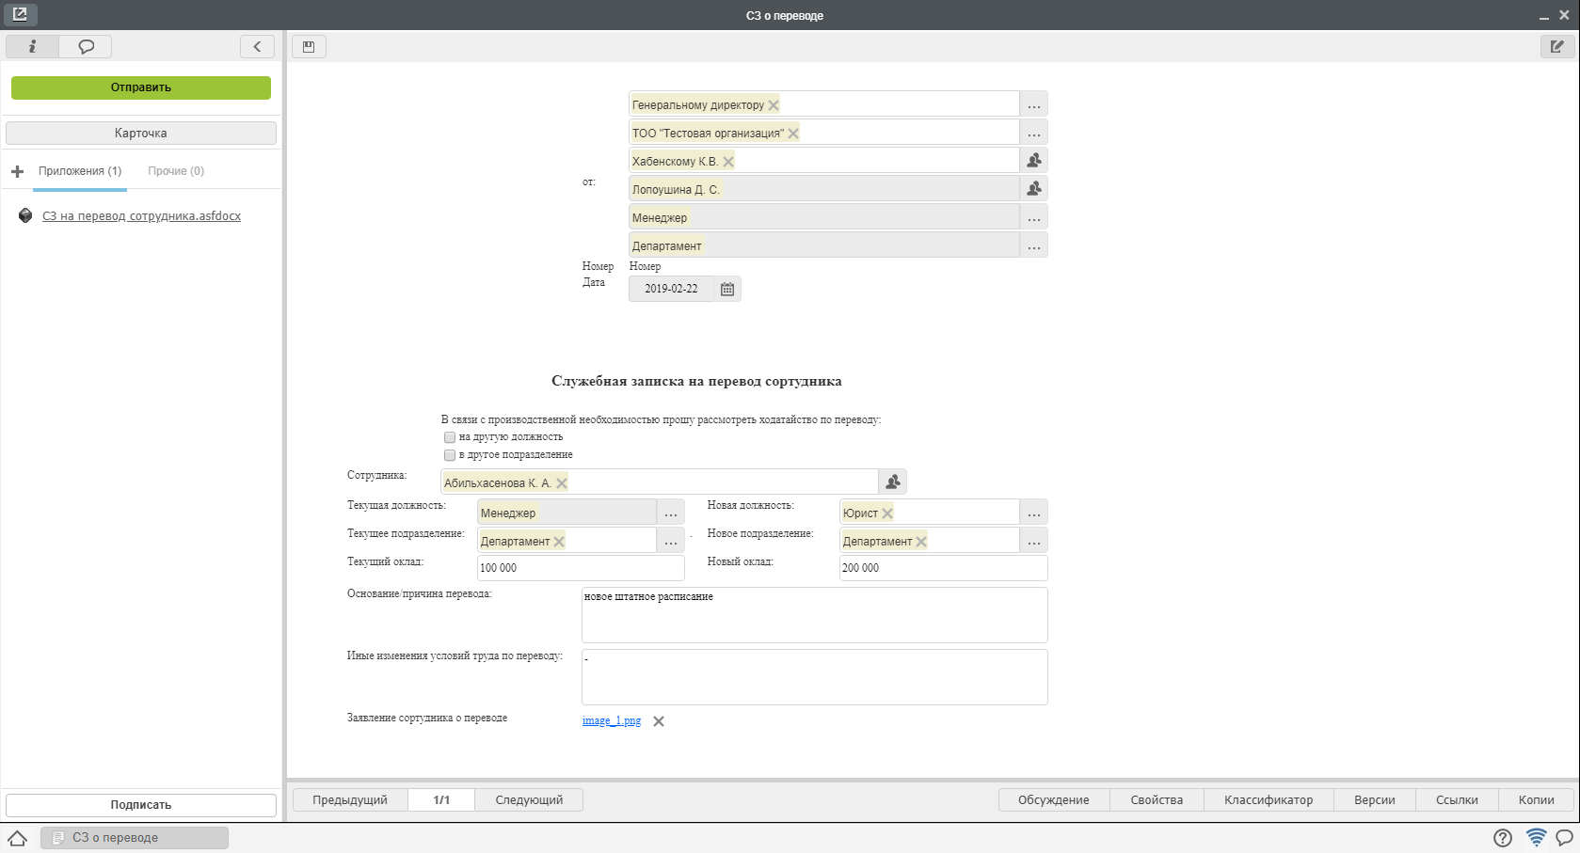
Рис. Заполнение формы
- Просмотреть ход выполнения можно открыв карточку документа, вкладку «Ход выполнения».
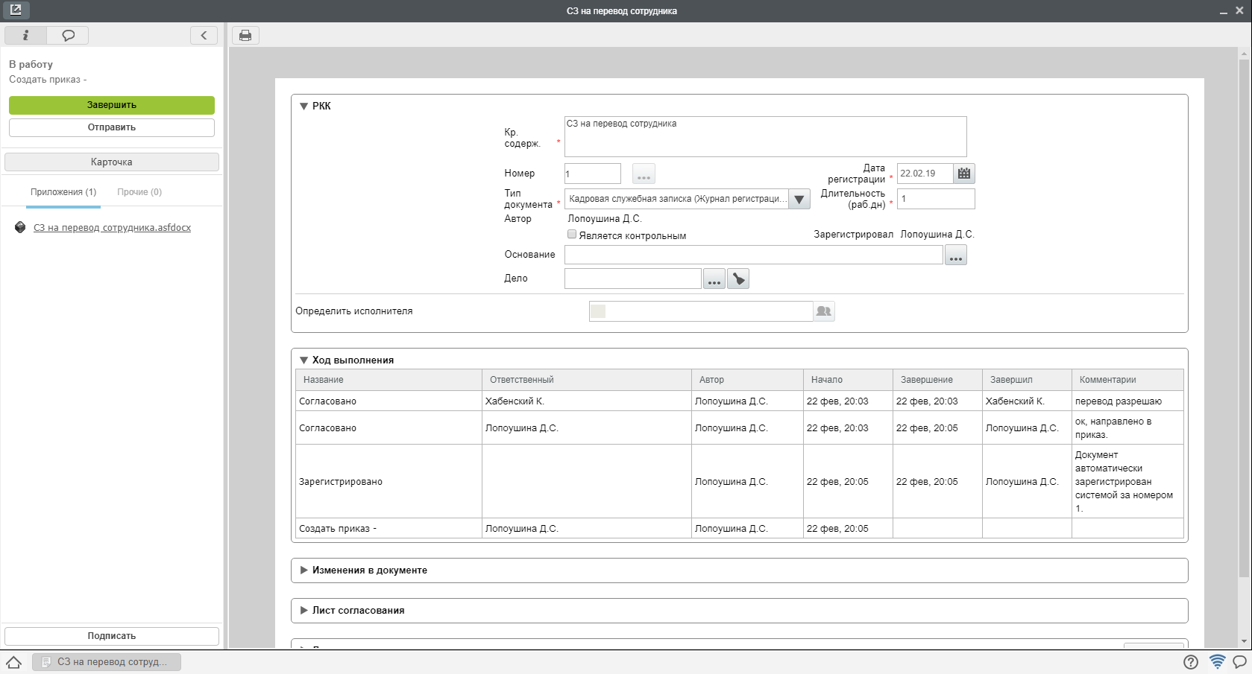
Рис. Ход выполнения служебной записки
- После всех согласований и регистрации, документ будет направлен на создание приказа сотруднику отдела кадров.

3.2. Создание заявления на увольнение
Для создания заявления на увольнение, необходимо:
- В меню кнопки создать выбрать пункт «Заявление на увольнение»
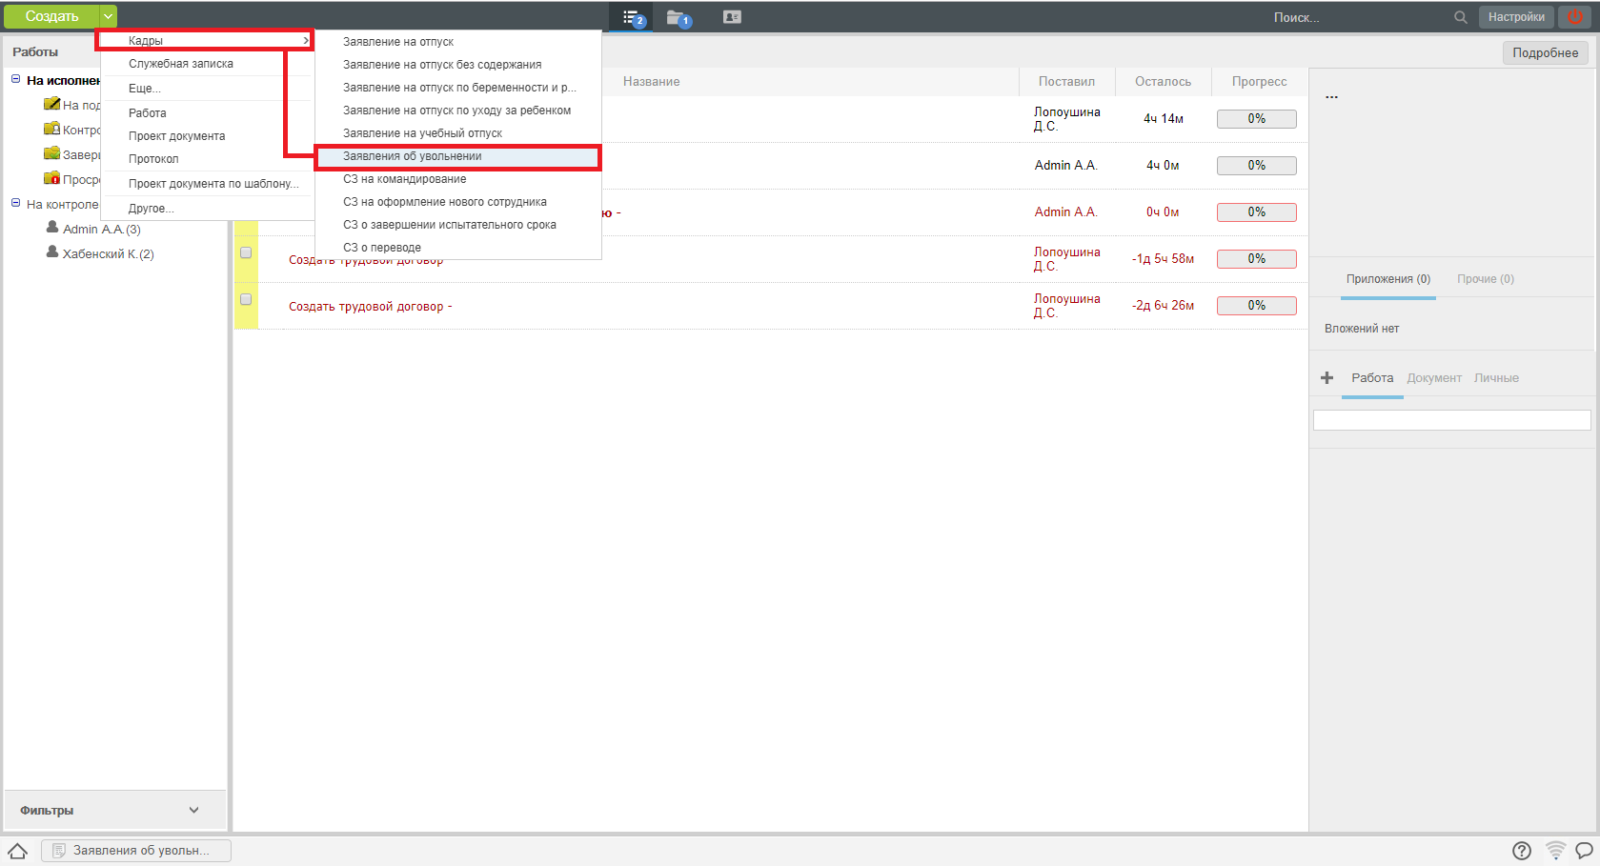
Рис. Создание заявления на увольнение
- В открывшемся окне заполнить не заполненные автоматически поля, нажать кнопку «Отправить»
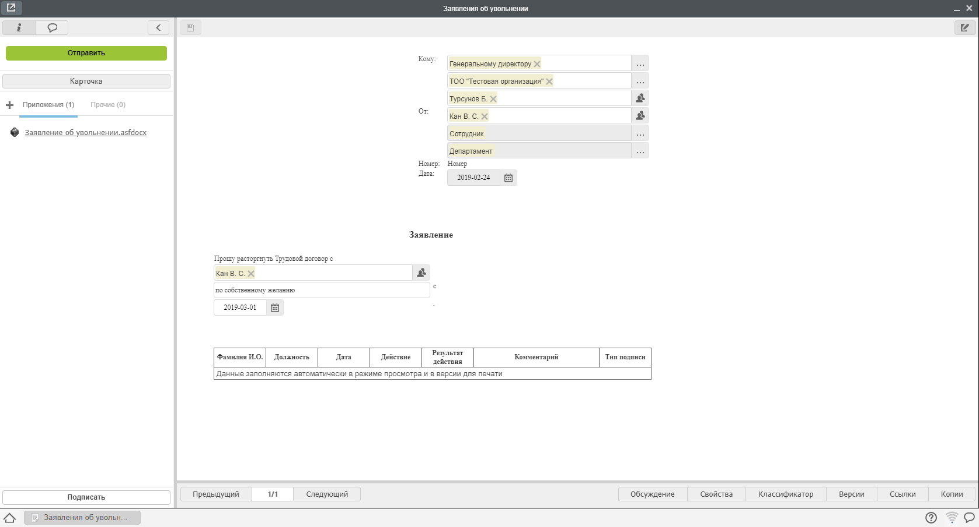
Рис. Заполнение формы
- Просмотреть ход выполнения можно открыв карточку документа, вкладку «Ход выполнения».
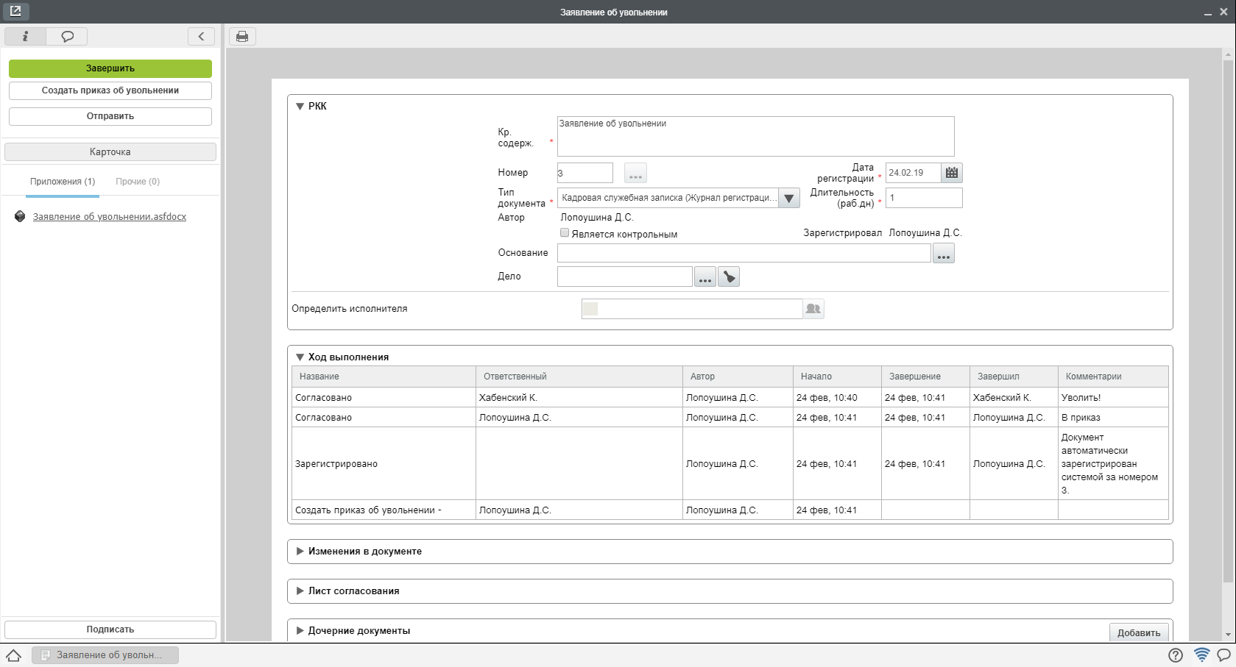
Рис. Ход выполнения документа
- После всех согласований и регистрации, документ будет направлен на создание приказа сотруднику отдела кадров.

3.3. Создание заявления на отпуск (все виды отпусков)
Для создания заявления на отпуск, необходимо:
- В меню кнопки создать выбрать пункт соответствующий требуемому виду отпуска.
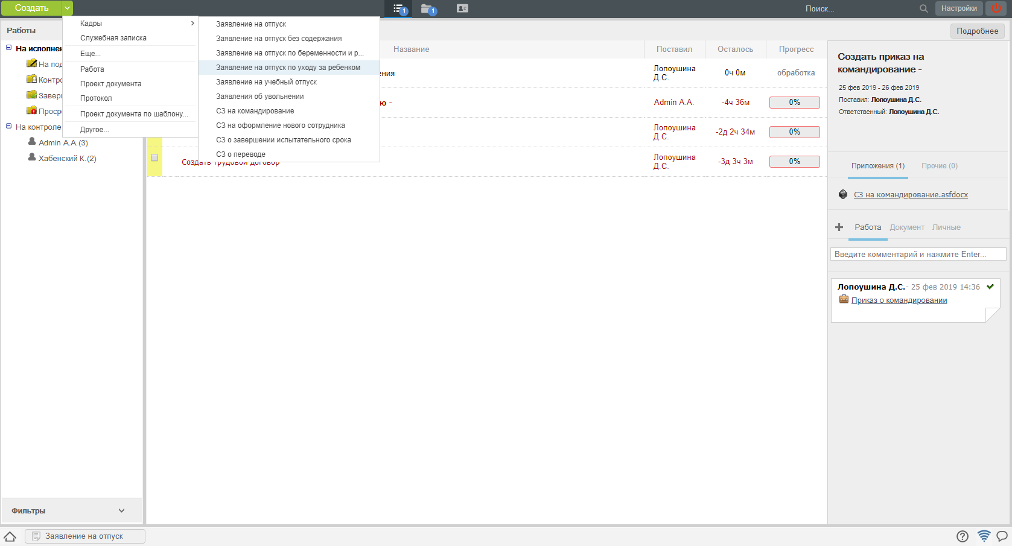
Рис. Создание заявления на отпуск
- В открывшемся окне заполнить не заполненные автоматически поля, нажать кнопку «Отправить»
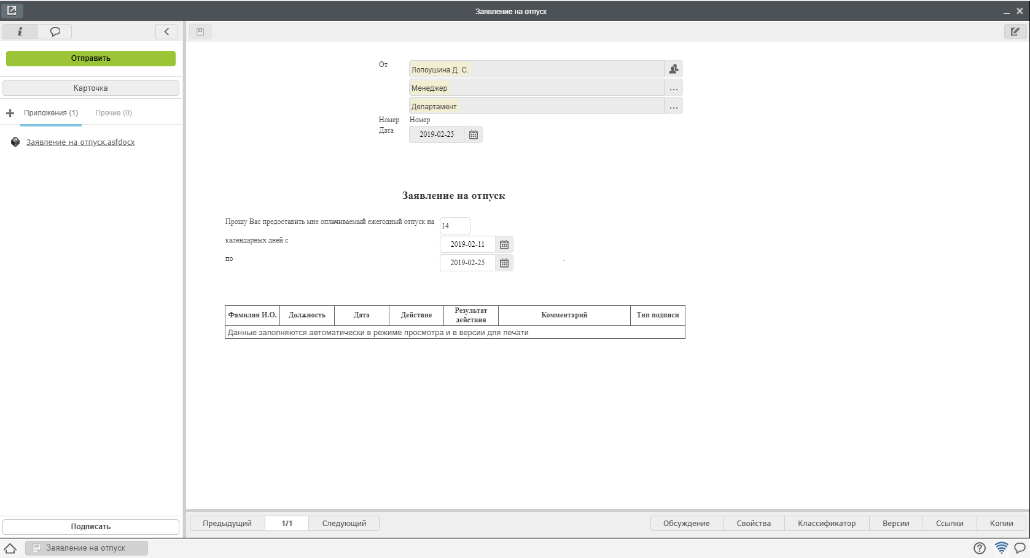
Рис. Заполнение формы
- Просмотреть ход выполнения можно открыв карточку документа, вкладку «Ход выполнения».
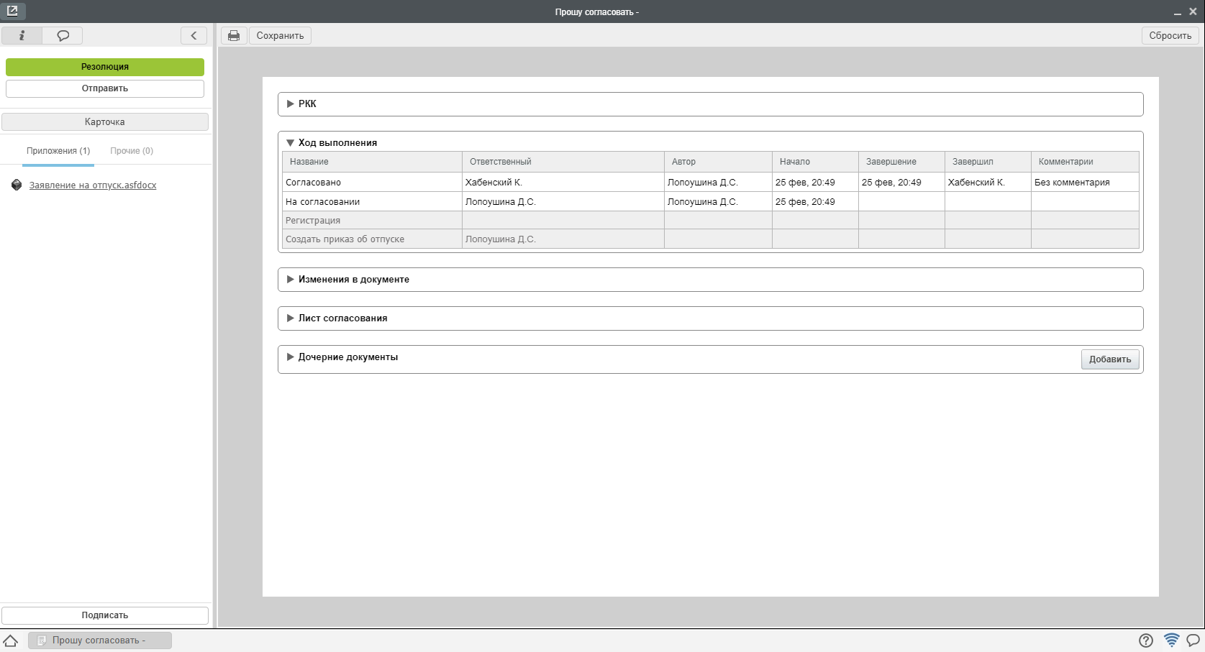
Рис. Ход выполнения
- После всех согласований и регистрации, документ будет направлен на создание приказа сотруднику отдела кадров.

1. Авторизация
Авторизация в мобильном приложении Synergy Workflow может осуществляться двумя способами:
- Авторизация с вводом адреса и логина
- Авторизация с помощью сканирования QR-кода из десктопной версии

1.1. Авторизация с вводом адреса и логина пользователя
При первом входе в приложение открывается экран авторизации:
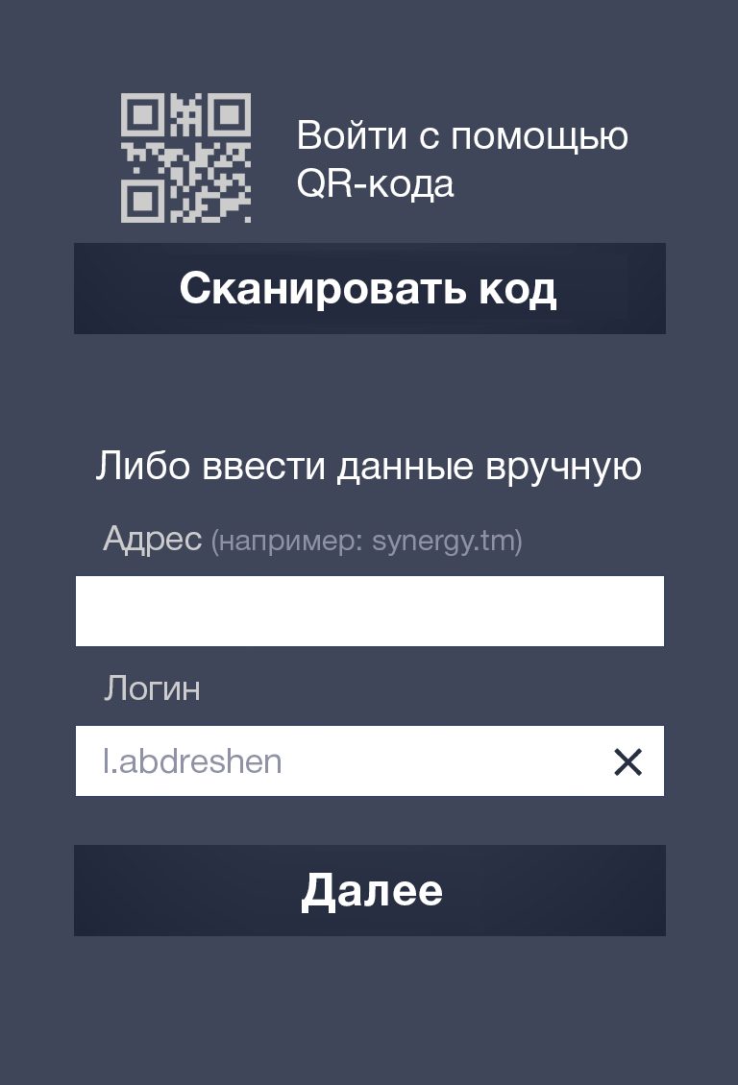
Рис. Экран авторизации с вводом адреса и логина
В поле «Адрес» необходимо ввести URL приложения (причем регистр букв не имеет значения). Если сервер работает не на дефолтном порту (80), то указывается «Хост:порт». Например, somehost или somehost:8080.
В поле «Логин» вводится логин пользователя.
После ввода адреса и логина по нажатию кнопки «Далее», откроется страница ввода пароля пользователя:
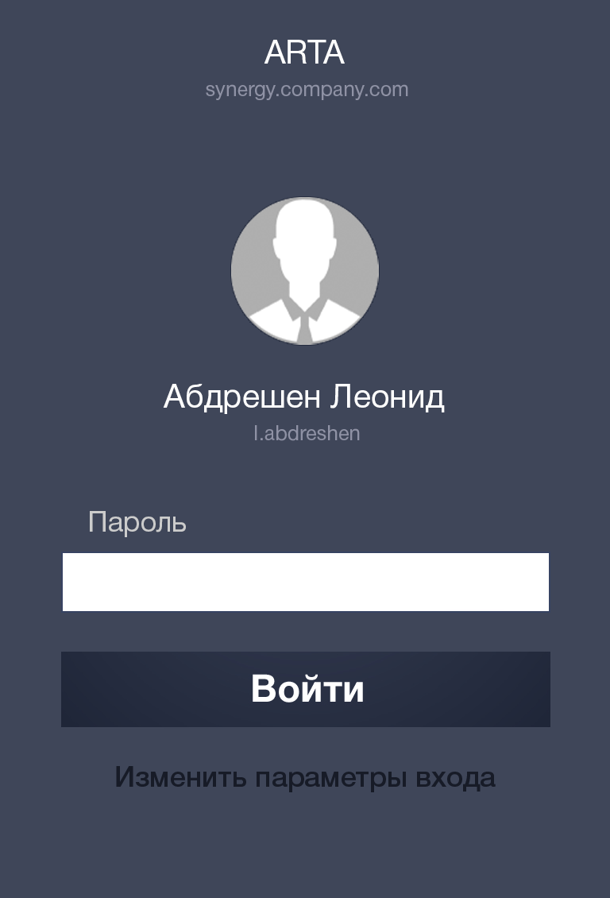
Рис. Страница ввода пароля
Необходимо ввести пароль пользователя и нажать кнопку «Войти».

1.2. Авторизация с помощью сканирования QR-кода
Для авторизации с помощью сканирования QR-кода из пользовательских настроек Synergy необходимо зайти в настройки Synergy, расположенные в правом верхнем углу:
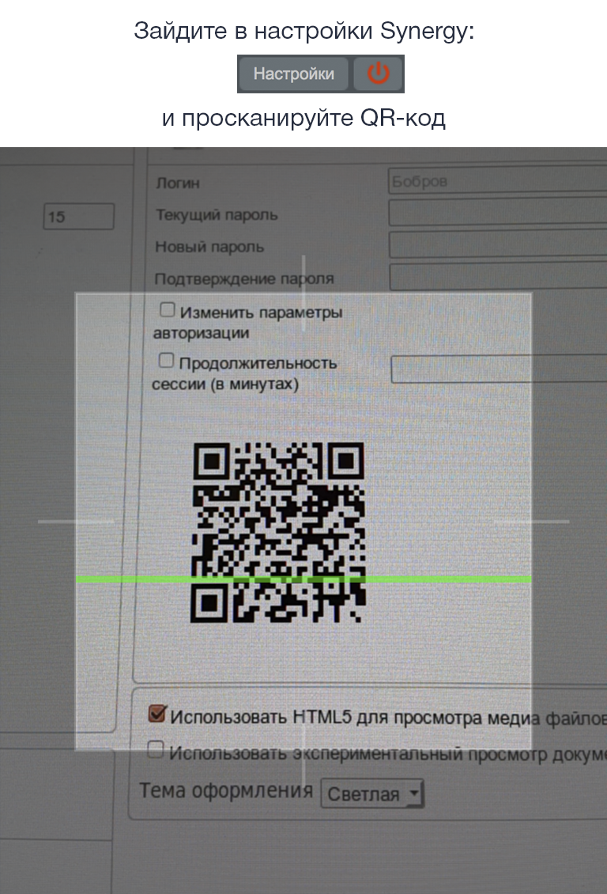
Рис. Кнопка настроек Synergy и экран считывания QR-кода
Откроются настройки текущего пользователя:
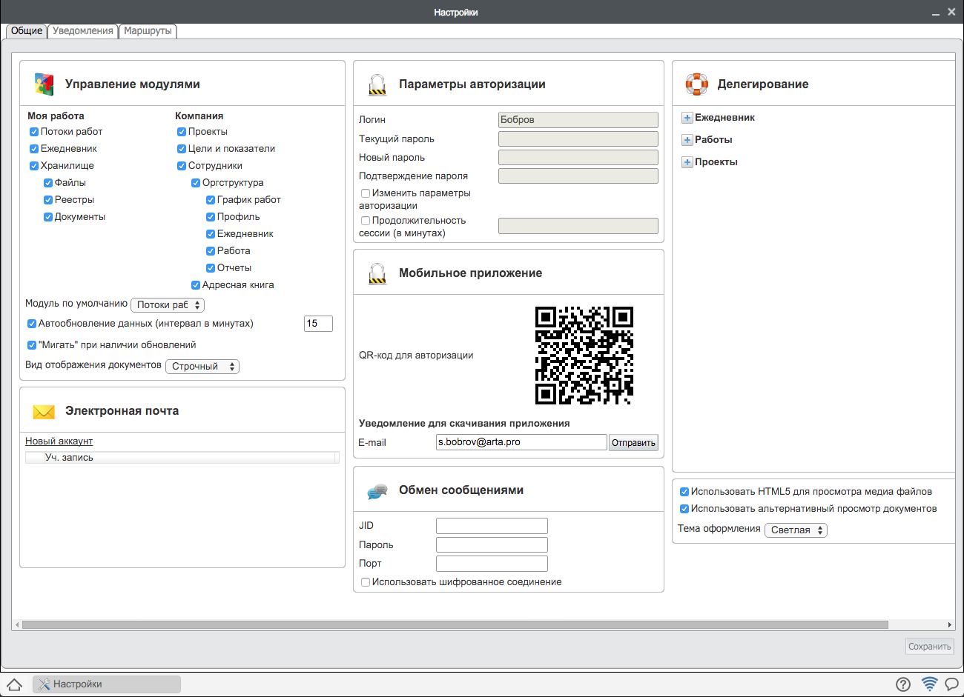
Рис. Страница пользовательских настроек
На странице авторизации мобильного приложения необходимо нажать кнопку «Сканировать код». Запустится экран считывания QR-кода, который необходимо навести на QR-код из пользовательских настроек.
После успешного считывания QR-кода открывается страница ввода пароля пользователя, необходимости вводить адрес и логин нет.

2. Потоки работ
После успешной авторизации пользователя по умолчанию открывается модуль Потоки работ:
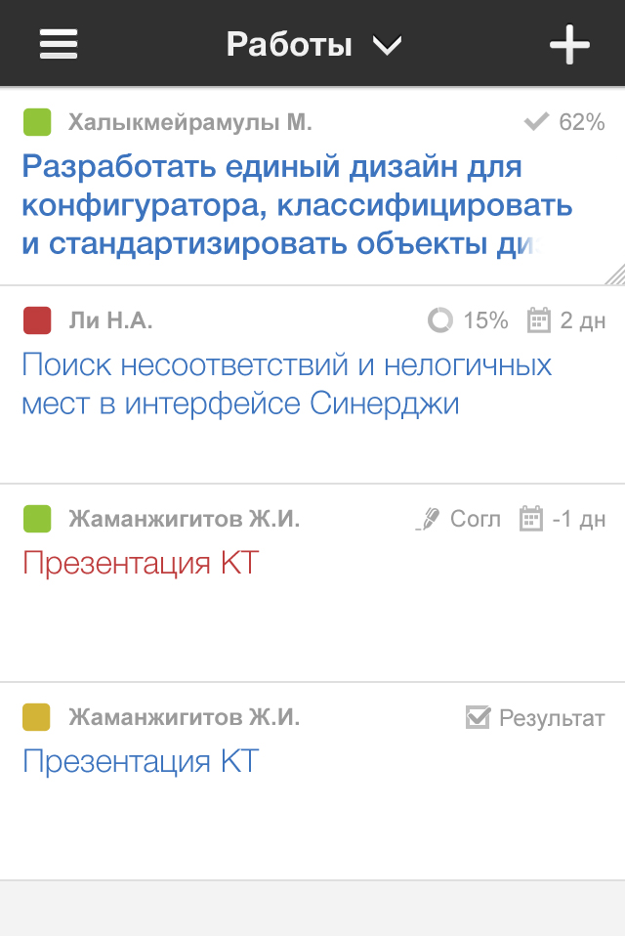
Рис. Список работ пользователя
Возможные действия с плашкой работы:
При выделении плашки (tap) открывается экран с информацией о работе (независимо от прав пользователя).
Чтобы перейти к дочерним работам, необходимо провести пальцем от правой стороны плашки к левой):
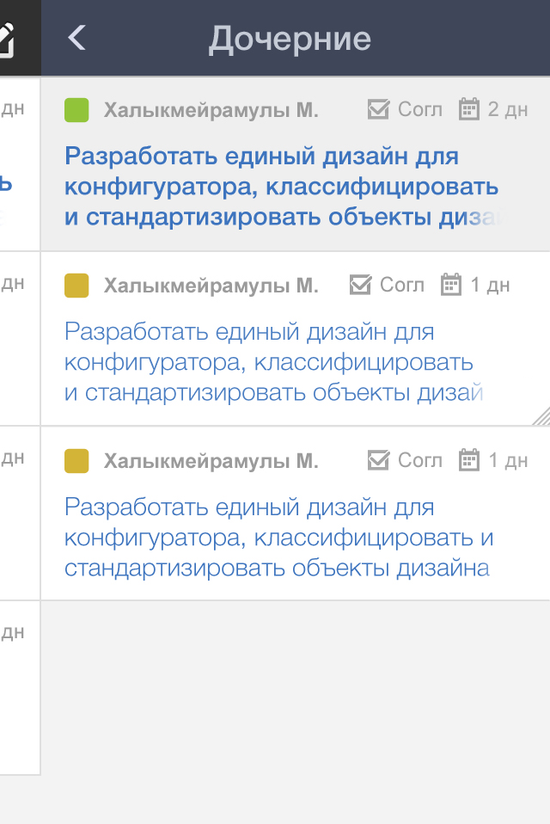
Рис. Список дочерних работ
Панель можно скрыть двумя способами (переход из любого уровня вложенности на главный экран со списком работ):
- проведя пальцем от левой стороны экрана к правой;
- нажав по любому месту левой стороны экрана (там, где отображается часть экрана списка работ).
По нажатию на кнопку «Фильтры» (значок в верхнем левом углу экрана), а также проведя пальцем от левой стороны экрана к правой, раскрывается панель навигатора фильтров работ:
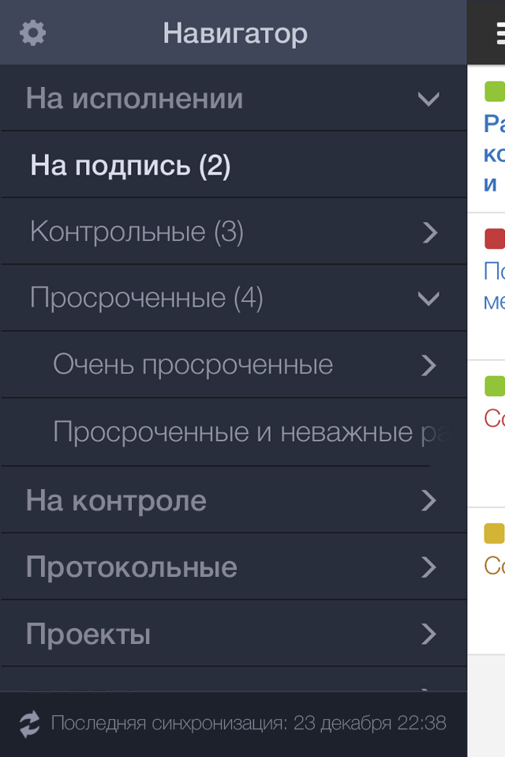
Рис. Фильтры работ
По нажатию на название фильтра левая панель скрывается и пользователю отображается список работ согласно выбранного фильтра. Также панель можно скрыть тремя способами:
- проведя пальцем от правой стороны экрана к левой;
- нажав по любому месту правой стороны экрана (там, где отображается часть экрана списка работ);
- нажав на кнопку «Назад».
По нажатию на плашку работы открывается экран информации о работе.
Если у пользователя есть права на редактирование работы, в результате долгого нажатия по плашке работы появляется меню, в котором присутствует пункт «Изменить».
Если у пользователя есть права на удаление работы, в результате долгого нажатия по плашке работы появляется меню, в котором присутствует пункт «Удалить».
По нажатию на кнопку «Назад»:
для переключателя «Запомнить меня» со значением «Выкл» - открывается экран авторизации;
для переключателя «Запомнить меня» со значением «Вкл» - происходит закрытие приложения.
По нажатию на кнопку «Создать» - иконка «+» в правом верхнем углу экрана - открывается выпадающий список с пунктами создания работы и/или документа.
Процесс создания работы аналогичен десктопной версии:
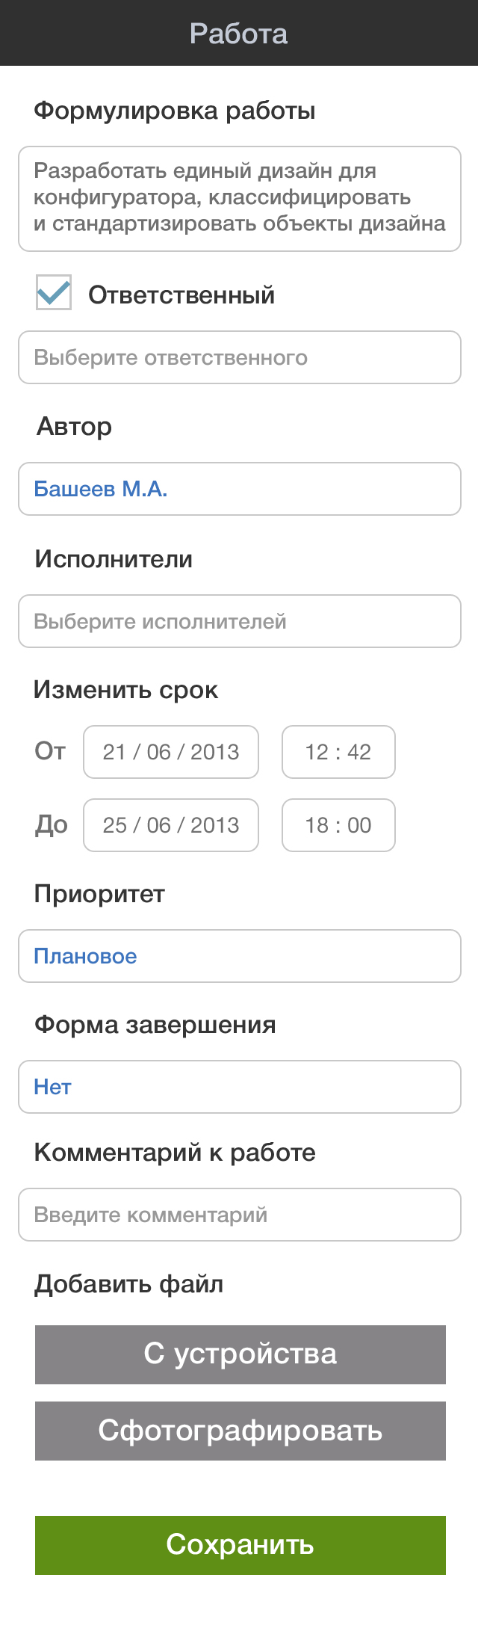
Рис. Создание работы
При создании работы файл добавляется в папку «Приложения», при редактировании работы - в «Приложения», если у пользователя есть доступ, в «Прочие» - если доступа нет.
Для удаления только что добавленного файла пользователь долго нажимает на плашку вложения и в появившемся меню «Действия» выбирает пункт «Удалить».
После ввода всех необходимых параметров работы пользователь нажимает на кнопку «Создать» / «Сохранить».

2.1. Действия по документам/работам
Для созданных документов/работ доступны следующие действия:
- принятие резолюции
- завершение работы по документу
- отправка документа/работы на согласование
- отправка документа/работы на ознакомление
- отправка документа/работы на утверждение
- подписание: обычное и подписание при помощи ЭЦП
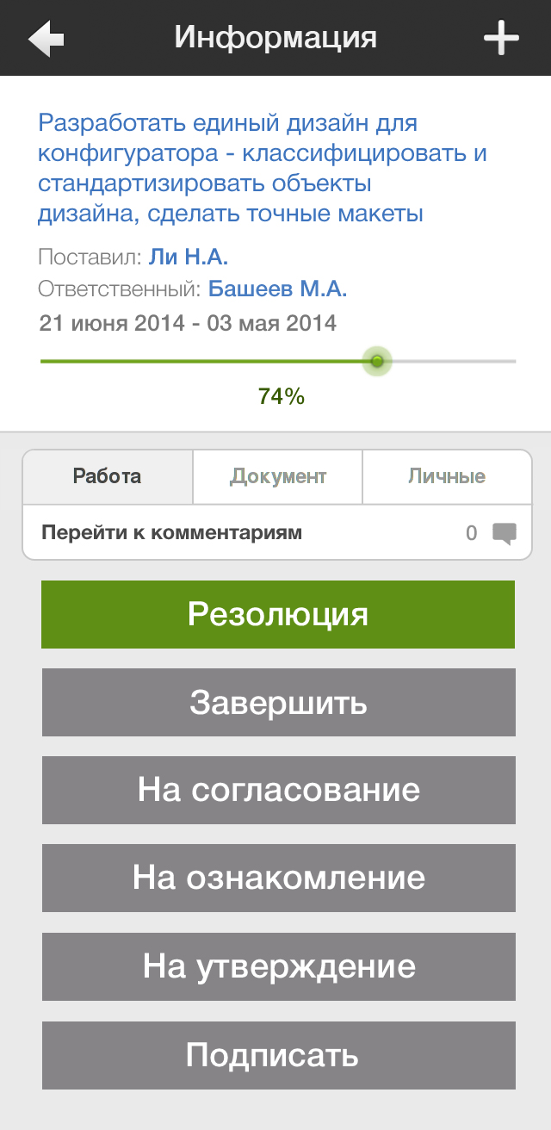
Рис. Действия по документу
Для подписания документов с использованием ЭЦП предварительно необходимо загрузить файл сертификата на устройство. Мобильным приложением поддерживаются только ЭЦП с алгоритмом RSA.
Для ОС Android достаточно скопировать файл ЭЦП в любую папку подключенного к компьютеру смартфона с помощью проводника.
Для iOS необходимо воспользоваться фирменной утилитой iTunes. При подключенном смартфоне перейти в «iPhone» - «Настройки» - «Программы». Найти среди списка программ мобильное приложение Synergy и добавить файл ЭЦП в хранилище с компьютера на смартфон через кнопку «Добавить файл…».
После включения флажка «Использовать ЭЦП» внизу экрана отображается единственная кнопка «Выбрать ЭЦП»
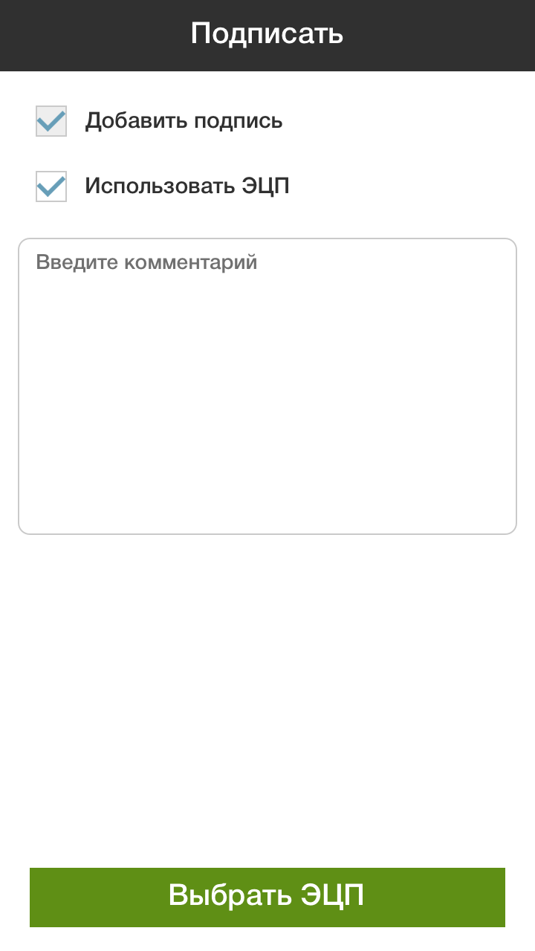
Рис. Экран подписания при помощи ЭЦП

3. Модуль Файлы
Переход к модулю «Файлы» осуществляется нажатием на плашку в верхней части экрана:
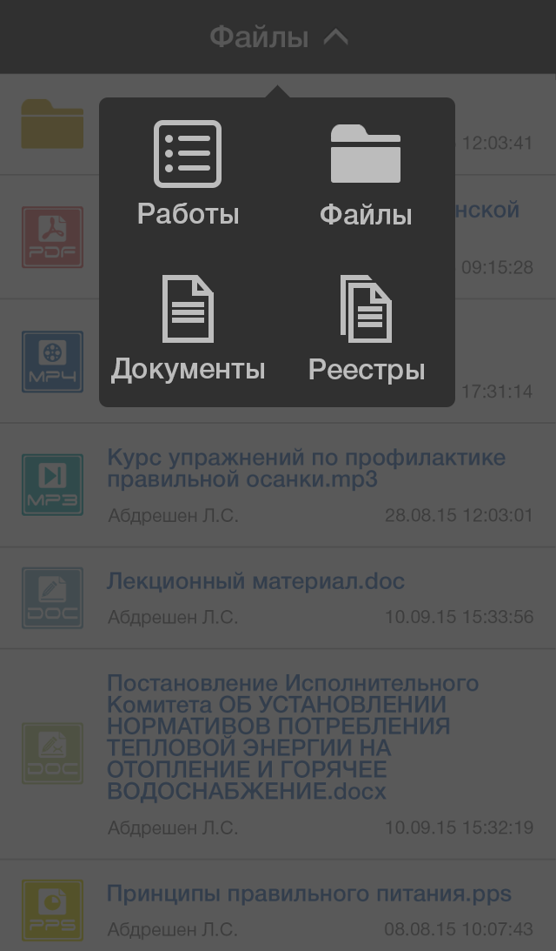
Рис. Доступные пользователю модули
После открытия модуля Файлы открывается список файлов:
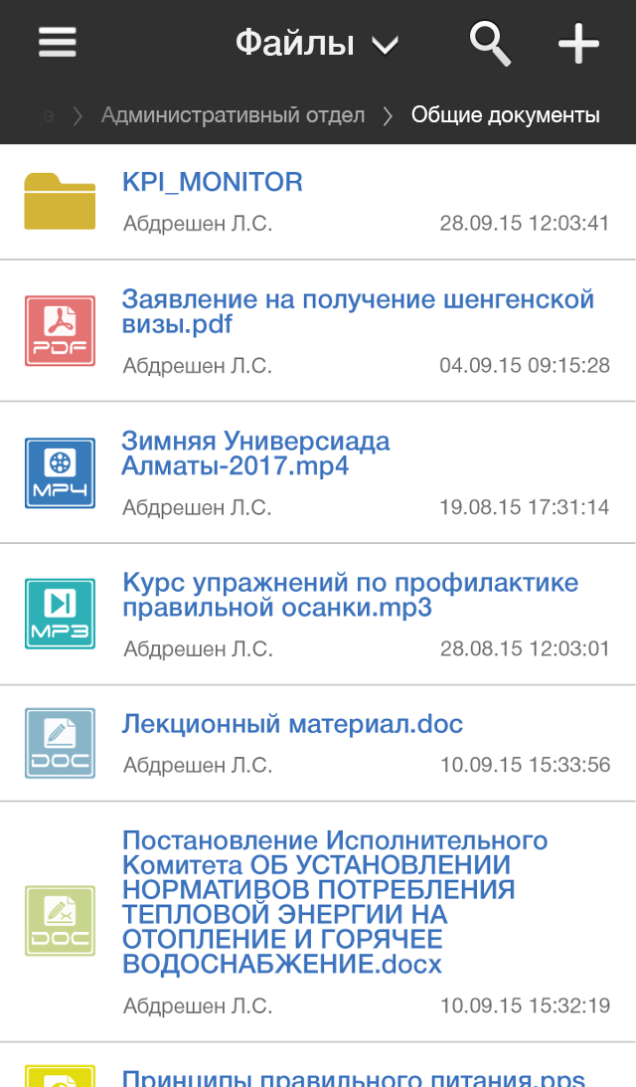
Рис. Доступные пользователю файлы
На верхней панели, справа от названия модуля доступен поиск по файлам (значок лупы) и создание нового файла/папки (значок «+»).
Ниже указывается полный путь до папки Хранилища. Каждый элемент пути является кликабельной ссылкой на соответствующую папку. Таким образом, навигация по хранилищу возможна тремя способами:
- переход в любую папку хранилища, используя навигатор;
- переход только в дочерние папки из общего списка папок и файлов;
- переход в родительские папки

3.1. Поиск по файлам
По нажатию в модуле «Файлы» на кнопку с иконкой лупы открывается экран «Поиск»:
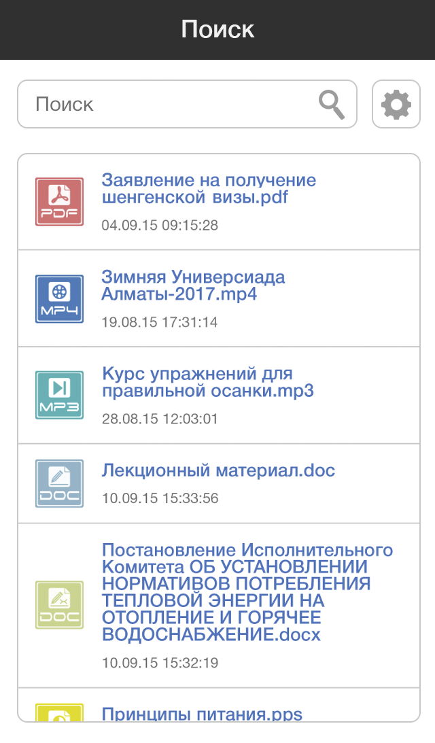
Рис. Поиск файлов в Хранилище
Особенности поиска:
- поиск осуществляется в папке, которая была открыта в момент перехода к данному экрану;
- поиск не является «живым», т.е. он производится только после нажатия кнопки «Ввод» на клавиатуре либо иконки лупы в поле поиска;
- каждый новый поисковый запрос сбрасывает настроенные параметры поиска до значений по умолчанию;

3.2. Создание нового файла/папки
Создание файла или папки производится нажатием на значок «+» в правом верхнем углу экрана:
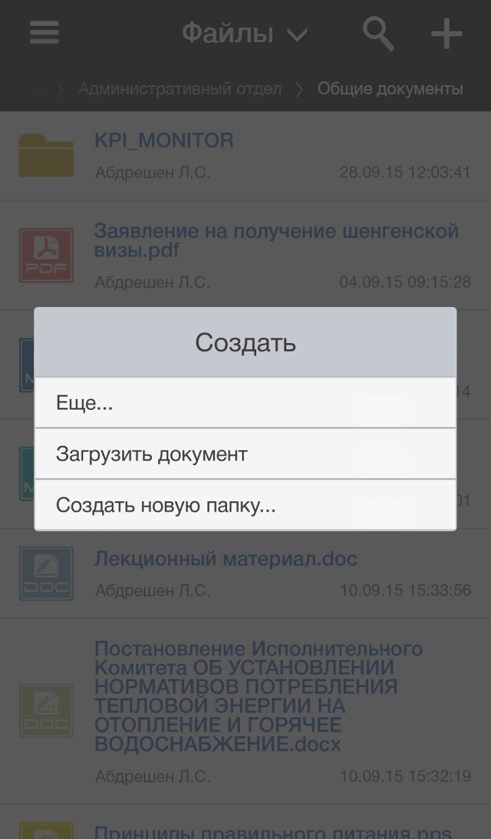
Рис. Меню создания файла/папки
Для создания нового файла необходимо выбрать пункт «Загрузить документ».
Для создания новой папки необходимо выбрать пункт «Создать новую папку».
Возможные действия с плашкой файла:
При выделении файла (tap) он скачивается на устройство и открывается системными средствами.
В результате долгого нажатия по плашке возможно появление меню для осуществления дополнительных действий с папкой. Набор пунктов меню зависит от прав пользователя на папку, в которой лежит данный файл. Если нет прав для совершения ни одного действия - меню не отображается. Возможные пункты меню:
- Переименовать;
- Переместить;
- Скачать;
- Скачать как PDF;
- Удалить.

4. Модуль Документы
Переход к модулю Документы осуществляется аналогично переходу к другим модулям - нажатием на название ранее открытого модуля на верхней панели экрана.
При переходе в модуль Документы открывается список документов журнала:
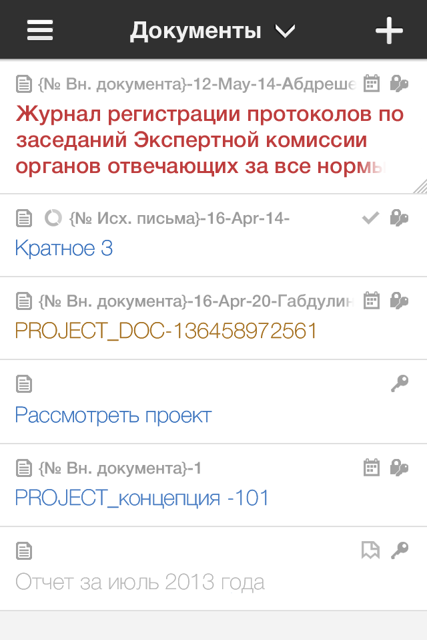
Рис. Список документов журнала
Возможные действия с плашкой документа:
При выделении плашки (tap) открывается экран с информацией о документе (независимо от прав пользователя).
При двойном нажатии по плашке смартфона (double tap), а также при масштабировании плашки сведением и разведением пальцев (pinch-to-zoom), она переключается между режимами «полная» / «неполная».
В результате долгого нажатия по плашке документа появляется меню с пунктами, доступными для любого пользователя:
- «Показать информацию» / «Скрыть информацию» - для переключения между режимами плашки «полная» / «неполная»;
- «Скрыть» / «Восстановить»
Переходы на другие экраны
Чтобы перейти к дочерним документам, пользователь проводит пальцем от правой стороны плашки к левой.
По нажатию на кнопку «Фильтры», а также проведя пальцем от левой стороны экрана к правой, раскрывается панель навигатора фильтров документов.
По нажатию на кнопку «Создать» открывается выпадающий список с пунктами, по нажатию которого открывается экран создания документов.
По нажатию на плашку документа открывается экран полной информации о документе.
В результате долгого нажатия по плашке активного узла дерева «Все» появляется меню с пунктом «Скрыть» / «Восстановить».
По нажатию на кнопку «Назад»:
- для переключателя «Запомнить меня» со значением «Выкл» - открывается экран авторизации;
- для переключателя «Запомнить меня» со значением «Вкл» - происходит закрытие приложения.

5. Модуль Реестры
Переход к модулю Реестры осуществляется аналогично переходу к другим модулям - нажатием на название ранее открытого модуля на верхней панели экрана.
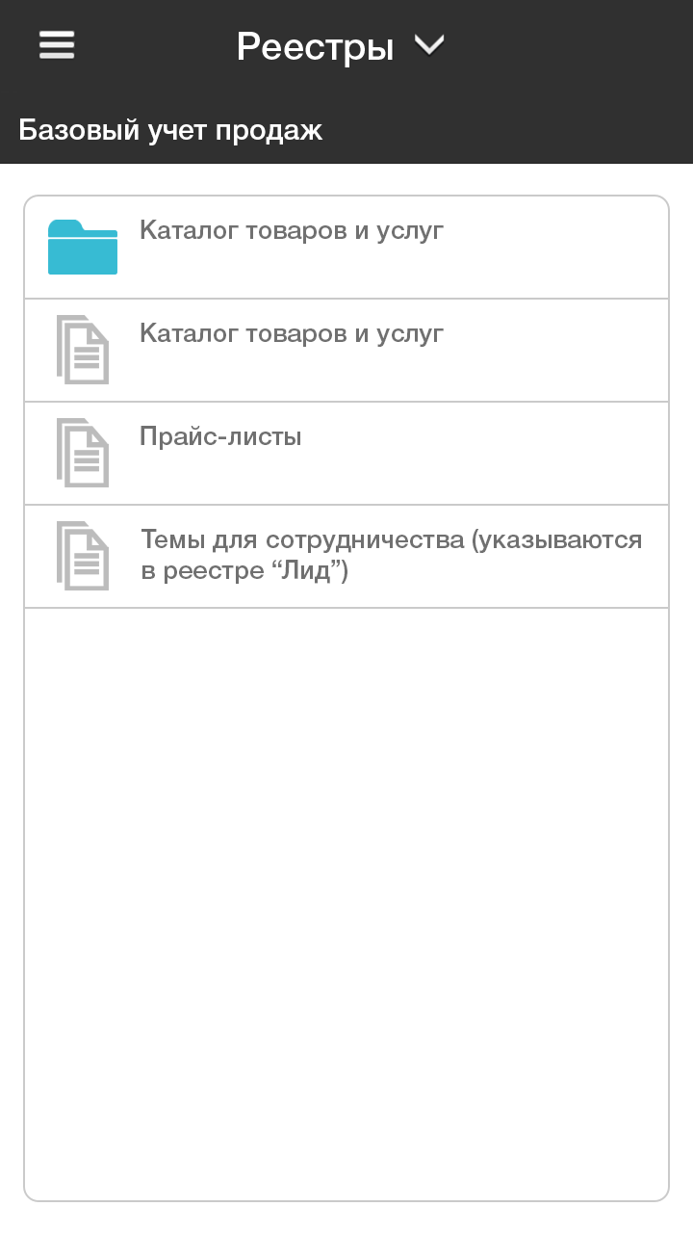
Рис. Список реестров
Возможные действия на экране
По нажатию на кнопку «Навигатор», а также проведя пальцем от левой стороны экрана к правой, раскрывается левая панель навигатора по реестру.
По нажатию на кнопку «+» вызывается меню «Создать» (аналогичное модулю «Работы»). Создание записи реестра и действия с ними идентичны десктопной версии платформы.
При выделении папки группы реестров в списке отображаются реестры, входящие в данную группу.
При выделении записи реестра (tap) открывается выделенная запись реестра (при условии наличия у авторизованного пользователя права «Просмотр данных» для текущего реестра).
В результате долгого нажатия по плашке возможно появление меню для удаления записи реестра (зависит от прав пользователя на текущий реестр).

5.1. Поиск по реестру
По нажатию в модуле Реестры на кнопку с иконкой лупы открывается экран «Поиск»:
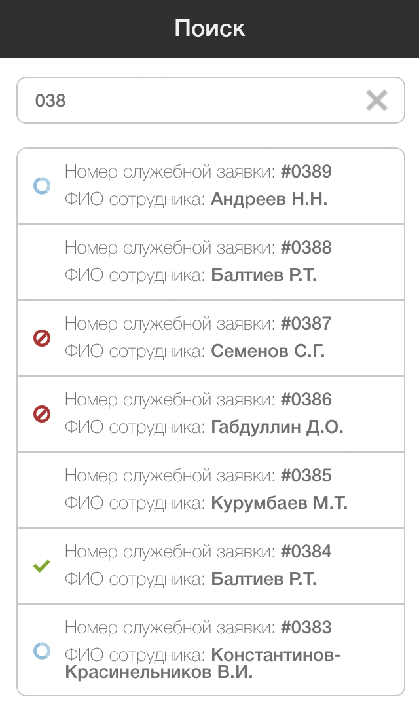
Рис. Поиск по реестру
Поиск записей осуществляется по всем записям реестра. Поиск является «живым» и производится по всем полям плашки (за исключением тех полей, по которым не осуществляется сортировка), его результаты фильтруют отображаемый список. При вводе текста иконка лупы заменяется на иконку крестика. Очистить поле ввода можно, нажав на крестик (крестик заменяется на иконку лупы). Пустой запрос поиска - отображается список со всеми записями.
По нажатию на иконку в левом верхнем углу экрана, а также проведя пальцем от левой стороны экрана со списком реестров к правой, раскрывается левая панель навигатора рестров:
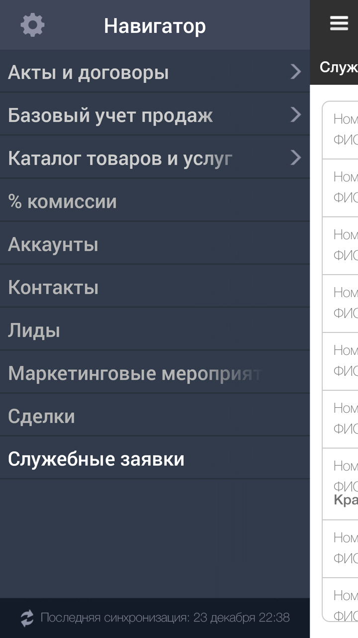
Рис. Навигатор реестров

Алфавитный указатель

